**

Sebuah Puisi Alam

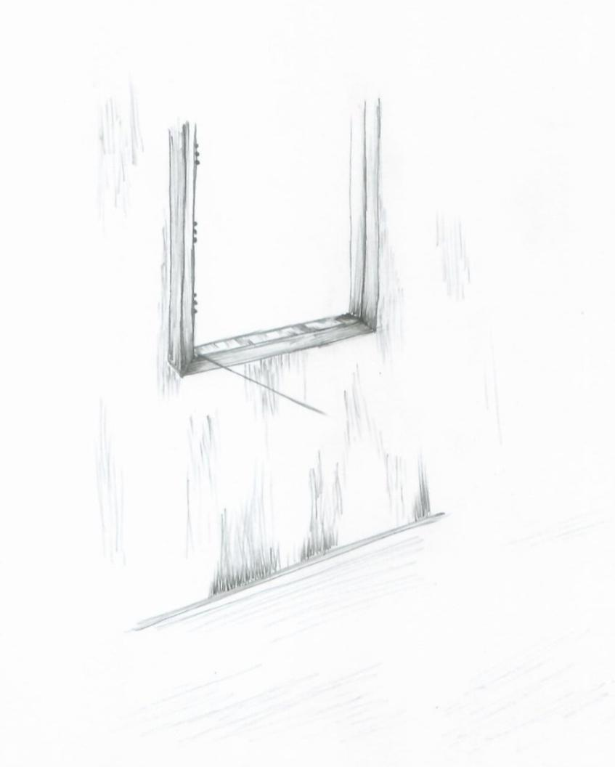

(cover)

**Sebuah Puisi Alam

**Sebuah Puisi Alam

Ann Fresiani

Sanggar Caraka

2021

Isian

Pendahuluan 7

Bab 1 – Perlu Memulai, Bukan Berubah 15

Susahnya Memulai, Takdir pun *Delay* 17

Covid-19 Melekat di Sini 23

Dia dan Beliau 29

Cap-ing Manungso 35

Sepijak Sebijak Basa-basi 41

Bab 2 – Melukis Isi Cermin 49

Dua Sisi 51

Susahnya Seimbang Ketimbang Sama 59

Bagian Kosong, Sejatinya Penuh 65

Seperti Tuhan Yang Ditemukan Dalam Hati 71

Bebas, Tahu Batas 79

Bab 3 – Tentang Simbol dan Desain 85

Bunga Yang Mana? 87

Simbol 93

Pelengkungan Jembatan, Menguatkan Kehidupan 101

Menuntut Bebas, Perlu Tanpa Batas 107

Arsitektur Diri 115

Bab 4 – Memilih Takdir 129

Para Tuan-Puan Yang Budiman 131

Tak Perlu Banyak Hiasan Diri 135

Kita Bukan Sejenis Tangga 143

Logika Eksak Kenapa Begitu Sesak? 149

Penutup: Melindungi Ke Dalam, Menutupi Ke Luar 161

Bab 5 – Perjalanan 169

Jeda, Bukan Berhenti 171

Ada Keunikan Dalam Menerima 177

Selalu Waspada dan Antisipasi, Seperti Bertani 181

Menuju Bahagia 187

Tumbuh, Lepaskan Yang Tak Perlu 193

Penutup 205

Daftar Pustaka 207

Tentang Penulis 209

**Pendahuluan**

***T***eman, ada banyak hal yang setiap hari kita jumpai, bukan? Mulai dari **makhluk sejenis kita dan yang lainnya** yang bisa diajak *bersuara, berkomunikasi, bernegosiasi*, hingga **makhluk-makhluk** yang oleh jenis kita dimasukkan dalam **kategori tak bernyawa**.

Yang perlu kita pahami bersama adalah tentang semua yang ada — semua makhluk, yang bisa juga kita sebut sebagai **obyek** — baik berwujud maupun tidak, semuanya mengungkap, menyampaikan suatu maksud. Di dalamnya kita memiliki ruang untuk saling berkomunikasi.

Tentang bagaimana cara mengungkapnya, bagi saya cara yang dilakukan oleh masing-masing obyek adalah selalu sama, konsisten. Begitu pun dengan makna yang obyek tersebut coba sampaikan, konsisten. Yang membuat makna dalam penyampaian berbeda-beda adalah penerimaannya, respon dari lawan yang mengungkapkan maksud. Tetapi tenang saja, dalam kesempatan ini, saya akan mencoba menyederhanakan beberapa ungkapan dari beberapa makhluk (obyek) yang tidak sengaja terbaca komunikasinya.

Akan menjadi tak terbatas sejatinya pengungkapan yang dilakukan segala jenis makhluk (termasuk kita), pun makna yang menyertainya. Tetapi pengalaman kita begitu terbatas, sehingga sekalipun dengan pengalaman yang kita miliki, kita gunakan untuk menjabarkan ragamnya ungkapan serta makna dari setiap jenis makhluk yang ada, terkadang hasilnya masih tidak *klik* dengan maksud sesungguhnya dari yang diungkapkan suatu obyek.

Ketidaksengajaan berjumpa dengan ungkapan dari berbagai obyek ini, kemudian menjadi dialog-dialog dalam keheningan. Ungkapannya begitu lembut dan hati-hati sehingga seolah mereka sedang berpuisi. Kalau kita coba rasakan ungkapan yang tak bersuara tadi, ketulusannya benar-benar tidak bisa dikhianati.

Berangkat dari proses penerjemahan maksud berpuisinya obyek, di sini saya mencoba menerjemahkannya dengan membaca maksud / makna dari ‘puisi yang tersampaikan bukan melalui kata-kata’, melainkan melalui apa yang kita jumpai dalam kehidupan. Hasil pemaknaan tersebut kemudian dicerminkan dalam proses keberlangsungan kehidupan sebagai mahakarya, makhluk-makhluk ciptaan Sang Kuasa.

Puisi dalam ilmu Bahasa Indonesia adalah karya sastra yang gaya bahasanya sangat ditentukan oleh irama, rima, serta penyusunan larik dan bait.[1] Sementara dalam perkembangannya, puisi kontemporer memiliki gaya yang sangat bebas dan tidak terikat. Yang menarik dalam karya puisi adalah bahasanya yang indah serta sarat makna. Memiliki jenis dan ragam yang sangat variatif, bisa dikembangkan dengan cara paling sederhana hingga naratif.

Sementara itu, Suminto A. Sayuti mendefinisikan puisi sebagai bentuk pengucapan bahasa yang memperhitungkan aspek bunyi yang mengemukakan pengalaman imajinatif, emosional dan intelektual penyair yang diperolehnya dari pengalaman individual dan sosial yang diungkapkan dengan cara tertentu sehingga mampu membangkitkan pengalaman tertentu pada diri pembacanya.[2]

Puisi, memiliki banyak sekali makna jika sudah sampai pada penikmat dan pembaca. Makna itu bersifat bebas selama penulis tidak secara gamblang mendeklarasikan cerita yang terjadi di dalamnya. Sehingga dapat dikatakan bahwa makna puisi dimiliki oleh setiap penikmatnya.

Sementara seni dalam sebuah karya konkret, yang dapat dilihat secara kasat mata, memiliki bentukan yang beragam pula. Mulai dari bentuk dua dimensi hingga tiga dimensi atau bentuk baru lainnya. Yang semua itu terbentuk dari pola paling dasar, tikik-garis-bidang-ruang. Yang kemudian menjadikan itu paduan-paduan yang berseni. Sehingga bentukan konkret yang disebutkan tadi jugalah berpuisi.

Baik berpuisi dalam bentuk alami maupun bentukan yang sengaja diciptakan, semuanya menyuguhkan dialog (puisi), yang dalam membacanya kita kadang luput dan tidak sengaja melewati maksud serta makna yang disampaikan.

Berpuisi, di sini dalam artian pemberian dan penghayatan makna, yang dapat disampaikan melalui ragam medianya, kata-frasa-kalimat-kumpulan kalimat, begitu juga titik-garis-bidang-ruang-kumpulan ruang.

Memaknai puisi kembali, meminjam cara pembacaannya dalam mengungkapan makna, kemudian digunakan untuk menerjemahkan maksud / makna bentuk abstrak, simbol, ataupun konkret.

*Seringkali hidup itu membingungkan, tapi kita tak perlu mencari setiap jawaban.*

*Tuhan kita lebih paham, Dia pemilik segala urusan.*

**Bab 1**

***P***erlu Memulai, Bukan Berubah

*Bukan putih yang harus kau temukan, tapi putihmu untuk melihat apapun yang kau temukan.*

**Susahnya Memulai, Takdir Pun *Delay***

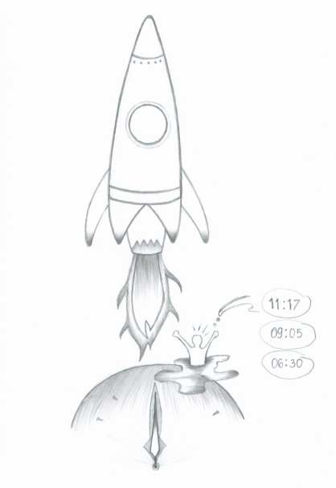

Adakah teman-teman di sini yang belum tahu nasi goreng spesial, mie goreng atau rebus spesial? Kenapa mereka diberi label spesial? Sederhana, karena ada usaha tambahan dalam membuatnya, misalnya dengan memberi *topping* telor mata sapi.

Berlaku juga untuk beberapa kasus pada ruangan. Seperti ruang tunggu spesial, ruang rapat (eksklusif) spesial atau ruang lainnya. Yang ini karena faktor penyediaannya juga diberi usaha tambahan. Bukan hanya usaha fisik yang menjadi spesial, tapi pengguna di dalamnya juga diperhatikan.

Contoh tadi, sedikitnya memberi gambaran bahwa sesuatu yang spesial, tidak datang tiba-tiba dan begitu saja. Untuk menjadikan sesuatu itu spesial, kita butuh usaha tambahan atau bahkan ekstra. Selain itu juga, dapat dilakukan dengan memberi perhatian lebih pada konteks obyek yang dimaksud.

Dan sadarkah kita, bahkan, tujuh keajaiban dunia yang pernah ada pada masanya, juga diusahakan dalam membuatnya. Tidak datang begitu saja, menanti akan menjadi apa.

***D***i kesempatan ini, mari kita sedikit ulas tentang sesuatu yang diidam-idamkan dan yang diinginkan. Suatu impian yang dalam bayangannya bisa direalisasikan dan dalam kenyataannya butuh sekali perjuangan. Ya, suatu cita-cita yang mengandung tujuan.

Untuk mewujudkan itu semua, tentu perlu tindakan di setiap langkahnya. Atau kadang, butuh juga strategi agar rencana menjadi efisien dan tidak meleset. Penyusunan langkah-langkah ini menjadi menarik untuk dikulik karena begitu beragamnya cara yang dapat dilakukan.

Sejumlah orang yang ada, ya, sejumlah itu pula cara yang dapat dilakukan untuk mewujudkan mimpi. Bahkan jumlahnya tidak hanya berbanding lurus, justru malah tidak terhingga. Yang selalu sama akan dijumpai dalam perjalanan meraih cita tersebut diantaranya adalah adanya dukungan, tantangan, godaan dan kendala pada jalan dalam mencapai tujuan.

Dalam hal cara mencapai tujuan, pernah dikenalkan kepada saya dua macam pola untuk mengeksekusinya. Yang pertama menggunakan cara *linear thinking* dan yang kedua dengan cara *lateral thinking*. Teori ini cukup relevan diterapkan sebagai langkah untuk memulai, sebagai alur dalam melakukan dan sebagai acuan langkah dalam mencapai tujuan.

*Linear thinking* adalah pola yang tahapannya dilakukan secara lurus. Tahap demi tahapnya dilakukan sesuai rencana awal. Proses sejak memulai hingga selesai dilakukan secara runtut. Secara keseluruhan proses menjadi terlihat ciamik, karena terasa seperti tanpa kendala, jalan terus.

Ada banyak hal yang dapat dilakukan dengan cara demikian. Terlebih, ketika diterapkan dalam pembuatan sesuatu yang berbentuk fisik. Proses yang terlihat ini cenderung akan selalu berhasil. Contohnya pembuatan kue, memasak hidangan makanan, menjahit baju dan lainnya. Contoh yang lebih jelas lagi, yaitu proses produksi barang atau makanan dalam industri. Semuanya runtut dari awal hingga akhir.

Berbeda dengan *linear thinking,* pola *lateral thinking* ini memiliki alur yang cukup fleksibel. Kita bisa memulai pada beberapa tahap awal dahulu. Kemudian jika di tengah langkah terjadi hal yang tidak sesuai dengan rencana, kita bisa kembali ke tahap sebelumnya. Dari awal memulai satu langkah, kemudian menuju langkah selanjutnya dan selanjutnya. Dan jika tiba-tiba kita perlu kembali ke langkah nomor dua misalnya, itu sangat mungkin untuk dilakukan. Atau bahkan jika sudah mencapai tujuan seperti pada rencana, namun tiba-tiba perlu kembali dan merumuskan rencana baru dengan tujuan yang sama, pun dapat dilakukan.

Hal ini dilakukan tentu saja bukan karena banyaknya kesalahan yang dibuat sehingga banyak mengulang. Tetapi mungkin dalam perjalanan, menemukan faktor lain di luar rencana yang perlu dimasukkan. Atau memang, sekadar perlu mengolah kembali langkahnya. Yang menjadi cukup penting dalam proses pengulangan ini adalah koreksi dari dan akan pada langkah yang perlu dilakukan. Dengan adanya koreksi dan perbaikan langkah tersebutlah yang memungkinkan berjalan bolak-balik di dalam suatu proses.

Kedua motode ini sama-sama mudah diterapkan, dengan catatan sesuai kebutuhan penggunaannya. Nah, biasanya yang lebih menjadi beban pada sebagian orang adalah bukan pada proses menjalaninya, melainkan tindakan awal untuk memulai. Sekalipun sudah direncanakan, kadang tetap saja rasa malas tebal menyelimuti.

Proses awal memulai dalam mewujudkan suatu keinginan atau impian, seringkali adalah suatu hal yang baru. Sesuatu yang belum pernah dilakukan, tapi mungkin sudah pernah dijumpai. Atau baru sekadar tahu dan masih jauh dari kebiasaan.

Keinginan atau impian merupakan suatu tujuan yang perlu diusahakan untuk mencapainya. Tujuan dan jalan menujunya, tentu bukan hanya karena usaha diri sendiri semata. Banyak faktor lain yang juga ikut berperan andil secara langsung maupun tidak langsung dalam perjalanan. Terlepas dari semua usaha kasat mata yang dilakukan, terdapat peran Sang Kuasa yang juga berpengaruh dalam hasil. Kita semua tahu ini yang disebut dengan takdir.

Dalam kehidupan ini, fitrah kita sebagai manusia adalah berharap pada Sang Kuasa serta melakukan usaha untuk mewujudkan, sebagaimana mestinya suatu makhluk. Meskipun penantian hasil dari usaha itu memakan waktu yang bervariasi, kedudukan kita tidak akan berubah ataupun berpindah. Tetap menjadi makhluk yang harus terus berusaha dan berdoa.

Setiap orang memang tidak ada yang tahu, jika mengenai takdir. Hal itu merupakan sesuatu yang gaib bagi makhluk seperti kita. Tetapi mengupayakan takdir adalah kewajiban setiap yang hidup. Upaya dalam bentuk usaha apapun adalah suatu langkah untuk menjemput takdir. Menentukan peruntungan atau ugal-ugalan melepas kendali aman.

Jadi, kita yang ingin menjadi spesial, beri diri kita usaha lebih. Yang terpenting dalam semua ini adalah jangan menunda untuk memulai. Tidak perlu menyayangi kemalasan untuk membuka jalan. Karena, sekali kita menunda suatu tahapan, semuanya bakal *delay* untuk diwujudkan.

Mari usaha dengan gagah dan lantang

Jangan lupa menyerahkan

Bukan menyerah

Karena menyerah bukanlah langkah

Dan berserahlah pada Lillah

**Covid-19 Melekat di Sini**

Tahun ini adalah tahun yang sangat spesial buat saya, dan mungkin buat teman-teman pembaca juga. Sedikit cerita dari saya; mulai awal tahun hingga saya menulis ini, saya merasa sedang kabur dari jiwa saya sendiri. Meskipun demikian, saya masih tetap menjadi saya atas izin-Nya. Syukur Alhamdulillah atas ini semua. Semoga keadaan lain pada teman-teman, juga selalu diberkahi.

***D***ua bulan di awal tahun, tidak begitu berbeda dengan waktu sebelumnya, kecuali mencoba hal-hal baru saat tahun baru datang. Bulan ketiga (Maret) sampai sekarang merupakan bulan yang penuh ujian bagi hampir semua kalangan orang.

Terdapat wabah yang menyerang seluruh penjuru dunia hingga layak disebut pandemi global. Wabah ini berbentuk virus yang panjang umur di udara. Kabarnya, virus ini bernama Covid-19 atau terkenal juga dengan nama novel corona.

Sejak kedatangannya menembus banyak teritori, pemimpin wilayah terdampak memberlakukan aturan isolasi bagi warga yang ada di dalamnya dan pengetatan pendatang yang akan masuk ke wilayah tersebut. Aturan ini berlaku di seluruh penjuru negeri, yang mana sistemnya disesuaikan keputusan setempat.

Banyak kegiatan yang diusahakan dengan pertemuan daring. Banyak *platform* pertemuan yang tadinya sepi pengguna jadi ramai di dunia maya. Tidak hanya dimanfaatkan oleh kalangan profesional saja, segala jenis kegiatan baru banyak diadakan di sana. Apalagi membuat dan *sharing* momen bahagia saat berada dalam isolasi rumah masing-masing, hampir semua penikmat dunia daring ikut andil untuk meramaikannya.

Muncul juga bisnis yang secepat kilat menjamur, produksi masker dan perlengkapan kesetahan lainnya seperti baju APD dan juga sarung tangan. Dalam hal ini, antar pihak satu dengan lainnya saling bekerja sama dan membantu untuk memutus rantai penyebaran virus. Tentunya juga selalu dengan himbauan untuk masyarakat agar mematuhi anjuran protkol kesehatan. Pokoknya semua serba berubah.

Namun, dalam keadaan ini juga banyak di antara kita yang dalam posisi tidak diuntungkan. Yang mencari pundi-pundi rupiah di alam bebas, di jalanan, di ruang terbuka, semuanya mengalami *shock* terhadap kondisi baru. Banyak kegiatan yang mati total, alih-alih bergeser ke kegiatan lain yang jarang ada.

Mobilisasi dan segala jenis kegiatan yang terhambat ini berlangsung cukup lama, sekurangnya tiga bulan. Hingga akhirnya dikeluarkan kebijakan untuk memulai aktivitas kembali dengan menerapkan protokol baru. Wajib berlaku terutama bagi yang melakukan aktivitas keseharian di luar ruangan dan berhubungan dengan banyak orang. Masa ini diberi nama *New Normal Era,* yaitu kebiasaan normal baru yang dilakukan secara bertahap.

Dengan kondisi demikian, semua aktivitas dan kesibukan harian dilakukan dengan cara yang berbeda. Kegiatan tatap muka sangat dibatasi dan dianjurkan untuk tidak dilakukan. Kalau pun perlu bepergian ke luar dari rumah serta kegiatan pertemuan yang tidak bisa digantikan, harus memenuhi protokol kesehatan. Protokol tersebut, diantaranya adalah jaga jarak, memakai masker, sedia *handsanitizer*, dan kalau perlu memakai *face shield*.

Aturan yang sangat mencolok menjadikan tampilan berubah adalah pemakaian masker — sebagai pencegahan pertama mengurangi penularan wabah yang dapat ditularkan melalui air liur. Bahkan sampai ada hukuman (khususnya di kota Surabaya) bagi mereka yang keluar ruangan atau saat berkegiatan yang berpotensi interaksi tanpa mengunakan pelindung masker. Seakan pemakaian masker ini menjadi wajib, fardu ‘ain.

Setelah berlangsung kebiasaan normal baru, kegiatan di luar ruangan menjadi hal yang dirindukan banyak orang. Meskipun tetap harus dengan mematuhi anjuran protokol kesehatan, banyak orang mulai antusias berkegiatan di luar kembali.

Selain hal itu, banyak juga inovasi baru yang terlahir setelah setiap kita terkurung dalam ruangan yang sama. Seperti contohnya jasa bingkisan kado untuk momen-momen spesial, untuk mewakili mereka yang tidak bisa hadir. Makanan dan minuman yang bersifat alami dan sehat menjadi banyak diolah dan dijual.

Tak ketinggalan juga beberapa orang memulai hari barunya setelah menemukan dirinya dalam keadaan terkurung itu. Momen ini menjadi penting bagi banyak individu untuk mencermati dirinya. Memahami keadaan diri kita, merefleksikan sejauh apa yang telah dilalui sebelum berhenti.

Meskipun begitu, kita patut berterimakasih pada keadaan. Setidaknya ini memaksa kita untuk berkontemplasi lebih jauh lagi akan kehidupan ini. Bila saja wabah ini tidak mampir, mungkin rem kita tidak bekerja secara baik. Kita mungkin melesat pesat, namun lupa tujuannya ke mana.

Dengan kesempatan ini, kita memiliki waktu melihat diri kita secara holistik. Sebenarnya apa yang telah kita perbuat, sudahkah ini bermanfaat? Menjadi lebih menghargai banyak hal yang sebelumnya terlihat sepele. Bukan sekadar menilik dan menyapa takdir diri semata, tatapi juga mencoba mengerti akan posisinya. Takdir yang selanjutnya dipilih, yang akan diusahakan untuk kedepannya.

Kesempatan ini merupakan kesempatan tak terduga, yang memberi ruang cukup panjang untuk kita berdialog dengan diri kita sendiri. Menyelami apa yang telah terjadi pada diri ini, hingga mau bagaimana selanjutnya diri ini. Karena bahkan berdialog dengan diri sendiri itu bersifat penting, kebutuhannya perlu diadakan. Maka momen ini bisa menjadi lebih berarti untuk kita yang mencoba mengartikannya.

Kalau saja tak ada Pandemi,

Mungkin aku sudah jauh melaju sampai entah di mana.

Atau,

Kalau saja tak ada Pandemi,

Mungkin wangi dan indah bungamu hanya tinggal layunya.

Atau,

Kalau saja tak ada Pandemi,

Mungkin suka, duka citamu hanya topeng sementara.

Atau,

Kalau saja tak ada Pandemi,

Mungkin lakuku akan selalu bertopeng yang kemudian sirna.

Kalau saja tak ada Pandemi,

Mungkin, mata hatiku terasah tanpa guna.

**Dia dan Beliau**

Kedudukan Anda dengan Presiden memang berbeda, tapi kehormatan Anda dengan Presiden sama di mata saya.

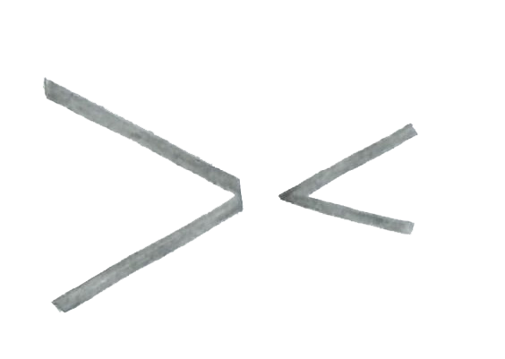

***B***ukan lagi lagu lama, dan sepertinya bakal menjadi peribahasa sepanjang masa. Sejak keluar istilah “*Do not judge by its cover”* hingga sekarang, peribahasa itu tetap relevan digunakan. Memiliki makna denotasi, tetapi rasanya lebih kaya makna sebagai ungkapan konotasi.

Memang, sebagian besar dari kita akan menilai orang lain dengan melihat tampilan luarnya. Hal tersebut tidak keliru untuk berasumsi akan seseorang melalui tampilannya, tetapi kalau berhenti di situ saja bisa jadi fatal. Karena beberapa orang mungkin dengan sengaja bertujuan untuk mengelabui yang lainnya, atau memang menyukai sesuatu yang bertentangan dengan jiwa aslinya. Sehingga apa yang terlihat dari luar berbeda sekali dengan jiwa dan kepribadian sejatinya.

Jika di antara kita ada yang sering membedakan perlakuan yang satu dengan lainnya, kira-kira untuk sebuah alasan apa saja? Apa karena tingkat kedekatan, jabatan, takut membuat efek buruk dengan orang tersebut, atau lainnya? Berbeda ketika dalam kondisi profesional, teman-teman pasti dapat berlaku sendiri sesuai kebutuhan.

Yang menjadi pertanyaan adalah “Masih perlukah kita bersikap demikian?” Padahal dalam suatu riwayat dikatakan: “Perlakukanlah orang lain sebagaimana kamu memperlakukan dirimu serta cintai dan sayangilah mereka seperti kamu mencintai diri sendiri”. Bukankah ini sudah cukup jelas untuk kita agar tidak membeda-bedakan dengan timpang perlakuan kita kepada antar orang satu dengan lainnya. Meskipun mungkin, sebaik-baik tujuan memperlakukan beda itu untuk sebuah penghargaan dan penghormatan atas capaian orang tersebut, perlakuan serupa terhadap orang lain tentu tetap perlu diupayakan.

Sebagai contoh seorang dokter, tentu akan sering bertemu dengan pasien yang datang, dan pasien-pasien tersebut lebih sering adalah orang yang dokter tidak kenal ataupun ketahui. Tetapi dokter tersebut tidak ragu untuk berbicara dengan para pasien dan berusaha sebisa mungkin membantu menurunkan kecemasan jiwanya akan sakit yang dideritanya. Dan tentunya pengobatan secara fisik pasti dilakukan untuk mempercepat pemulihan.

Namun, jika seorang dokter tersebut sedang tidak membuka praktek (bukan saat bekerja) dan misalnya sedang di tempat umum, mungkinkah dia juga akan bisa *enjoy* berkomunikasi dengan orang yang tidak dikenal juga seperti pada pasiennya, ketika secara tidak sengaja bertemu dengan orang dalam kondisi sedang sakit? Meskipun hanya sekadar memberi tips dan saran-saran kecil, mungkinkah akan dilakukan?

Apakah seorang dokter tersebut akan membedakan obrolan dengan pasien dan siapapun orang yang dijumpainya di tempat umum? Mungkinkah ketika seorang dokter, saat dalam kondisi sedang bekerja, bersikap terpaksa berlaku pada setiap pasien? Tentu tidak, karena jika iya, mungkin saja pasien akan memilih dokter lain. Tetapi, mungkinkah komunikasi seperti itu juga dapat dilakukan dengan orang yang berada di tempat umum?

Yang perlu disadari di sini yaitu pengakuan bahwa ke-ada-an mereka adalah sama. Sama-sama orang yang dokter tidak ketahui dan tidak kenal. Tetapi karena kebiasaan untuk memberikan kadar rasa yang berbeda-beda untuk sebuah komunikasi seperti yang sudah sering banyak orang lakukan, maka komunikasi yang tercipta juga akan berbeda. Meskipun tidak selalu, tetapi keadaan seperti saat seorang dokter bertemu dengan seseorang tadi dapat menjadi contoh perumpamaan perlakuan perbedaan komunikasi.

Dalam bahasan ini menekankan pada perlunya kita untuk tidak membeda-bedakan sebuah ketulusan. Terlepas dari segi profesionalitas dalam bahasan komunikasi, rasa akan ketulusan berbincang rupanya akan menjadi kenyamanan ketika kita berikan pada orang lain.

Karena nyata adanya ketika beberapa kali saya kebetulan berkomunikasi secara langsung dengan orang lain yang tidak saya kenal dan tidak diketahui, saya coba perlakukan mereka seperti memperlakukan orang-orang terdekat saya. Mereka ternyata juga merespon selayaknya kita sudah saling kenal. Rupa-rupa yang saya jumpai di antaranya ada yang seperti preman, orang pada umumnya, pedagang yang terlihat tua renta, pengumpul sampah untuk dirongsokkan dan pernah juga gelandangan. Ternyata tanggapan mereka adalah kurang lebih sama, sewajarnya manusia dalam berkomunikasi sebagaimana makhluk sosial.

Demikian sangatlah jelas sebenarnya jika kita tidak ragu dan meletakkan kadar rasa yang sama dalam menghargai dan menghormati antar satu orang dengan yang lainnya. Maka mereka, secara tidak langsung akan mengungkap sejatinya dia. Hal ini karena memang fitrahnya manusia sebagai makhluk sosial yang akan selalu berinteraksi dengan yang lain.

Maka tidak ada beda lagi antara dia atau beliau untuk urusan rasa. Begitu pula dengan profesionalitas, jabatan dan kedudukan yang merupakan fungsi sebuah pelaku pekerjaan, tetap membutuhkan rasa saling menghargai dan menghormati yang tidak beda di antara semua itu. Betapa menghargai dan menghormati, sejatinya adalah sikap untuk saling tanggap-menanggapi, tidak berbeda jauh dengan komunikasi.

Kuncinya adalah pada kesadaran fungsi kita sebagai manusia, serta pengakuan terhadap manusia lain yang juga adalah sesame manusia. Karena itu, perlu sekali bagi kita untuk memanusiakan manusia, supaya menjadi manusia seutuhnya. Tidak perlu sibuk memilah-milah mana yang jabatan atau posisinya lebih tinggi, atau mana yang menjadi paling disegani. Semua sama, memiliki kehormatan dan berharga.

**Cap-ing Manungso**

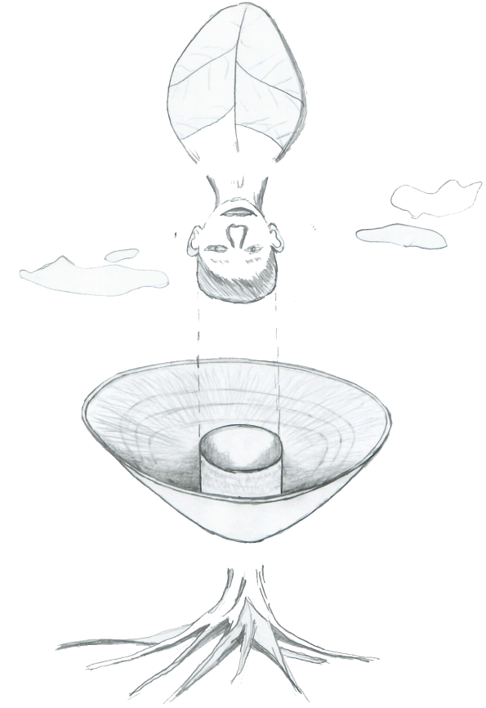

***P***embaca yang budiman, tentu sudah pernah tahu pertunjukan wayang, kan?

Mereka memiliki peran yang berbeda tetapi sekaligus juga berasal dari kotak penyimpanan yang sama. Mereka diperankan dengan sifat dan karakternya masing-masing. Dalang, si pembawa cerita, sudah pasti memahami banyak legenda pewayangan. Cerita yang dikisahkan pun tergantung dari dalang tersebut. Sehingga orang yang ingin memanggungkan wayang biasanya memilih dalang cerita sebagai acuan. Karena itu, dalam sebuah pementasan, *mereka ditanggap* oleh yang menginginkan.

Pementasan ini mirip dengan cerita adanya pemilihan umum dalam pesta demokrasi di dunia nyata, negara kita, Indonesia. Dalangnya adalah mereka yang berdaya uang, tetapi jika dilihat dari sudut pandang lain, justru seperti tak sadar sedang berada di panggung yang mana. Keduanya sama-sama mengantarkan cerita di balik cerita. Selalu ada hikmah dari kisah pewayangan, selalu ada pembelajaran setelah resmi pengumuman kandidat terpilih melalui pemungutan suara.

Pemilihan suara dalam pemilu ini juga seperti pementasan wayang. Para kandidat mengusung programnya masing-masing beserta visi misinya yang akan dilakukan selama terpilih. Dalang kekuasaan di sini sebentuk uang yang masih melenggang tanpa penghalang. Mereka menawarkan (berkampanye) dengan caranya masing-masing untuk mencapai tujuan itu. Mereka secara tidak langsung, masing-masing diberi kesempatan menawarkan peran kepada publik terutama di sisi pemerintahan. Di sini posisi *mereka ditanggap* oleh rakyat yang diwakilkan pemerintah (KPU).

Dari banyaknya peran pewayangan, tentu ada karakter yang baik, buruk, dan sebagainya. Dalam hal ini memang saya tidak begitu paham. Tapi jelas tujuan utama dalang itu memberi pelajaran kepada khalayak yang hadir menyaksikan, untuk dihayati dan diterapkan pesan-pesan yang disampaikannya.

Dan setelah cerita berakhir sesuai yang dalang bawakan, karakter-karakter wayang (dalam cerita) yang terpajang kembali lagi dimasukkan ke dalam satu kotak yang sama — tanpa protes, seperti misalnya “saya baru saja memadu kasih dan belum selesai, atau tadi saya hampir mati karena alur cerita dalang yang bikin saya bertarung dengan dia”, atau apapun yang terakhir diperankan wayang dalam cerita. Semuanya, mereka kembali pada wadahnya yang semula.

Begitu pun para kandidat dalam pemilihan umum, berasal dari bumi yang sama. Memiliki tujuan yang tersampaikan eksplisit juga sama: “memakmurkan” bumi yang sama pula. Mereka para pasangan calon (paslon) dalam pemilu menyerahkan dirinya pada publik untuk dinilai. Dicermati visi misi serta lakunya dalam rencana membawakan roda pemerintahan.

Yang menjadi beda dengan pewayangan adalah bukan tentang baik dan buruk karakter, tetapi strategi dan rencana yang dinilai dengan berbagai sudut pandang. Apakah akan relevan atau hanya akan melanjutkan visi misi warisan belaka. Rencana-rencananya menjadi publik untuk diketahui kemudian menjadi acuan kenapa kita memilih mereka atau kenapa kandidat tersebut layak untuk dipilih.

Setelah pemilihan berlangsung dan menghasilkan suara terbanyak sebagai pemenang, semua kandidat akan kembali lagi ke peradabannya. Mengerumuni dunia politik kembali secara bersama. Bersama antara pemenang, yang dimenangkan, yang tersingkirkan, dan yang terkalahkan.

Yang tidak terpilih, bisa saja programnya tetap diusulkan lewat partainya. Semuanya kembali belajar tentang keperluan rencana untuk masa mendatang. Setelah semuanya resmi selesai mengenai pemilihan umum, para kandidat, tim sukses serta relawannya, kembali pada kesibukan tanggung jawabnya masing-masing.

Yang saya bingungkan adalah mungkin sebagian kecil penonton dari cerita pewayangan atau para masyarakat penilai kandidat pemilu. Mereka mengagumi yang entah berlebihan atau tidak, membenci yang entah fanatik atau tidak. Tetapi mereka tetap saja membawa bahkan melibatkan posisi keberpihakan saat mereka menonton pewayangan atau ketika mereka menyaksikan kampanye paslon.

Padahal dalang sudah selesai bercerita dan tidak mempermasalahkan semua masalah yang baru saja ada. Padahal para komisi penyelenggara pemilu juga sudah selesai tugasnya ketika kandidat terpilih sudah disahkan. Memang dalang dan komisi penyelenggara pemilu sebagai pembuat cerita. Tapi posisi keberpihakan mereka sudah selesai ketika cerita yang disampaikan sudah mencapai maksud dan tujuan.

Tapi kenapa para penonton tidak menyudahi keberpihakannya? Yang menjadi pendukung kubu A, tidak akan pernah melihat yang baik tentang kubu B, dan sebaliknya. Yang mengagungkan Shinta tidak akan pernah memaafkan petarungnya dalam cerita. Memberi *statement* diri mereka tanpa akhir, tapi yang diberi *statement* bahkan sudah tidak ada apa-apa karena cerita telah berlalu.

Aduh! Jangan sampai ada cebong dan kampret jilid dua (padahal sejujurnya saya sendiri tidak paham pendukung siapa yang disebut cebong dan siapa yang disebut kampret pada masanya). Karena kita pasti sadar, di antara kedua kubu itu yang pengagung Shinta atau pembuntut lawan perangnya; serta si cebong dan si kampret, akan kembali pada kehidupan yang semula. Yaitu dalam kehidupan yang berdampingan saling pandang –memandang, serta saling berjumpa-berpapasan.

Bagaimana, Teman-teman? Jadi apa tujuan dan manfaatnya mempertahankan posisi keberpihakan diri di antara satu dengan lainnya setelah cerita usai? Kembalinya kita, pada poros kehidupan yang sama, *membumi*.

**Sepijak Sebijak Basa-Basi**

Di suatu sore itu, kebetulan saya dengan teman saya mulai mengobrol. Menuju pembahasan serius atau bukan, tentu kita akan mengira-ngira arah bahasannya ke mana. Obrolan singkat dimulai dengan sederhana, sampai ujungnya perbincangan ini terselesaikan dengan tanpa ada sesuatu yang perlu diteruskan atau ditindaklanjuti.

Obrolan itu selesai, *mandeg* begitu saja. Setelah itu saya tersadar; oh, ternyata bukan akan membahas hal yang serius.

Saya dan teman saya ini, sebelumnya banyak sekali diskusi, dari yang hanya mengkritik kondisi dan situasi lingkungan sampai *update* rencana pribadi untuk kemudian hari. Tapi karena kondisi masing-masing, akhir-akhir ini kegiatan itu terkikis. Bahkan obrolan-obrolan yang ada nyaris hanya memiliki arti saling berkabar diri.

Setelah obrolan sore itu, saya baru mengerti, ternyata dia merindukan suasana yang pernah tercipta. Ah, malang sekali rasanya kami ini. Membayar kerinduan, tujuan itu sudah terlaksana rupanya, dengan meminjam obrolan serupa basa-basi.

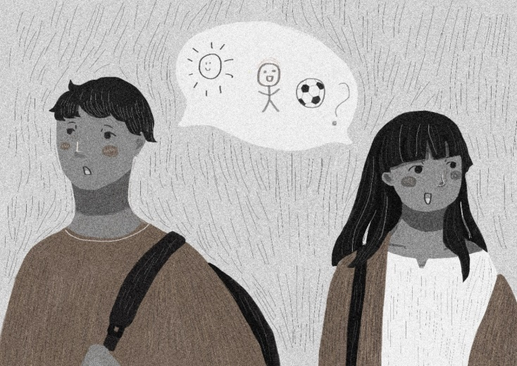

***D***i sini saya tidak meminta tolong kita untuk meninggalkan basa-basi. Tetapi bukankah basa-basi sedikitnya menggunakan waktu yang menjadi kurang berarti, teman? Basa-basi menjadi asyik apabila kita terlibat secara emosidi dalamnya, tidak hanya sekadar menanggapi semata.

Secara harfiah, basa-basi dapat diartikan sebagai bentuk adat dari sopan santun, juga tata krama pergaulan (https://artikbbi.com/). Penggunaannya mengandung tujuan yang sangat halus dan cenderung banyak diterapkan oleh hampir semua orang. Namun, cukup lama sudah basa-basi ini menjadi tidak efisien lagi untuk beberapa kondisi. Benar *nggak*, atau hanya saya yang merasa seperti itu?

Basa-basi — sebagai pembuka omongan, untuk memulai percakapan, yang mana kemudian dilanjutkan dengan menyampaikan dan membicarakan maksud. Bukankah demikian kebanyakan alur yang digunakan orang untuk mengungkapkan suatu maksud? Terutama pada mereka, antara orang yang kedekatannya tidak seperti bareng *sohib*.

Sebenarnya apa *sih* yang kebanyakan orang kira atau pikirkan tentang basa-basi ini? Ungkapan seperti apa yang biasa digunakan oleh kebanyakan orang sebagai alat untuk berbasa-basi?

Yang paling sering dipinjam adalah pertanyaan tentang kabar. Seperti, “Hei, gimana kabarnya? Makin cerah aja ini.” Kemudian kira-kira menanyakan informasi terbaru tentang orang yang kita ajak bicara. Misalnya, “Ada apa nih yang baru sama kuliahmu? Apa habis menang lomba?” atau pertanyaan semacam, “Keluarga gimana kabarnya? *Baby* udah bisa ngapain aja?” Atau celoteh apa saja yang penting asyik (kita anggap atau pada umumnya menganggap) yang bisa keluar spontan dan dalam waktu yang singkat dari mulut dan terbahasakan oleh kita.

Namun, sampai kapan kita akan meminjam ragam pertanyaan yang justru sifatnya penting? Pertanyaan yang perlu untuk diketahui sebelum mengutarakan maksud, namum dalam benak kita hanya untuk beretika?

Sebagai awalan dalam perbincangan, justru hal-hal yang kita anggap basa-basi ringan itu sebenarnya penting diketahui. Hal ini untuk menyelaraskan pengungkapan atas apa yang akan kita tujukan kepada lawan bicara terhadap cara penyampaiannya. Tujuannya untuk saling mengerti situasi pikiran dan hati supaya perbincangan berjalan tanpa beban. Bagaimana kondisi dia saat ini, apa sedang bahagia sehingga lawan bicara semangat menanggapinya, atau sedang ada masalah sehingga tanggapannya terkesan seperlunya.

Komunikasi yang penyampiannya (bukan isi) jujur atas situasi seperti ini jarang sekali terjadi. Apalagi dalam budaya orang Jawa yang terbiasa membawa kesan diri keluar baik-baik saja, namun kita tidak tahu seperti apa sesungguhnya dibalik kesan yang baik-baik saja. Semestinya, dengan kita saling tahu kondisi satu sama lain, menjadikan komunikasi jujur dan tidak perlu ada ekspresi yang disembunyikan atau dibuat-buat. Sehingga ketika salah satu diantaranya ada yang terlalu menggebu atau sebaliknya lesu, si pembicara maupun si lawan bicara kita, paling tidak, akan memaklumi itu.

Ada pesan dari ibu saya tentang suatu niatan untuk melakukan sesuatu. Yang pertama, niatkan apapun yang kita kerjakan sebagai ibadah. Kedua, yaitu tentang tujuan berkunjung, jangan hanya berkunjung untuk sekadar ingin main, tetapi niatkan untuk silaturahmi. Penjelasannya sederhana, yang semuanya berakar pada apa yang kita imani. Kalau untuk alasan-alasan seperti ini, saya sudah tidak bisa lagi membantah nasehat ibu. Saya hanya mampu berucap iya — iya insyaAllah, saja.

Seiring dengan ter-*update-*nya pikiran kita hari demi hari, saya mencoba mencari alasan yang setidaknya bisa diterima akal saya atau mungkin orang pada umumnya. Sehingga dengan adanya alasan tersebut, penjelasan dapat dicerna dan diterima dengan baik.

Sederhana sekali yakni dengan meminjam teori sebab-akibat. Ya, jadi niatan itu akan memiliki akibat atau dampak yang secara otomatis terproses di pikiran kita dari proses awal sampai niatan itu terlaksana. Saya ambil contoh, misalnya, dalam hal ini percakapan, yaitu niatan (saling/searah) mengungkap-ditanggapi — yang di dalamnya terkandung informasi. Sehingga keselarasan dalam komunikasi bisa lahir, serta kita ikhlas dalam berkomunikasi dengan saling mengetahui kondisi atas informasi yang diberi.

Jika ungkapan yang kita pakai hanya sekadar alat basa-basi, kemungkinan kita menjadi lupa akan suatu informasi yang kita terima. Maka eloknya niat pembuka komunikasi itu digeser menjadi memang benar-benar kita ingin tahu dan butuh tahu tentang itu. Bukan hanya sekadar jadi bumbu untuk memulai perbincangan. *Toh* juga siapa tahu, kabar baru, informasi baru dan lain-lainnya yang serba baru tadi, bisa membuka suasana baru, peluang baru atau apapun yang belum kita ketahui. Niat ingin tahu kabar, niat ingin tahu hal-hal yang sudah dilakukan misalnya, dan lain-lain.

Di samping itu, ada emosional yang akan terbangun secara tidak langsung di antara orang-orang dalam perbincangan itu. Misalnya kita sedang dalam suatu perbincangan, kita akan lebih mudah bersimpati dengan sesame, juga dengan lingkungan sekitar. Jadi memang perlu kita sadari tentang bagaimana melihat dan menempatkan orientasi diri terhadap orang lain. Hal ini karena kita hidup berdampingan dalam lingkungan masyarakat, bukan sebagai organisme yang hidup sendiri. Sehingga, paling tidak, self-centered (orientasi pada diri sendiri) bisa dikendalikan secara nalar maupun emosional; melibatkan simpati serta empati.

Jadi, masih perlukah kita melestarikan celotehan, (1) yang sekurangnya membuang waktu? Kemudian informasi yang diberi itu hilang seketika karena pikiran kita hanya berorientasi pada apa yang akan kita sampaikan dan yang akan didapatkan setelahnya; (2) yang seakan untuk menjadikan luwes dalam berkomunikasi?

Apa penyampaian dari suatu maksud yang akan kita berikan kiranya begitu tidak mengenakkan, sampai kita perlu mencangkokkan basa-basi untuk sebuah kesopanan? — Dari pada basa-basi, mending buat berkomedi, iya *nggak* teman-teman?

Dan karena keberagaman pribadi itu tak terhingga, maka kita sebaiknya membangun perbincangan di awal menjadi sebijak dan sesantun tujuan basa-basi. Kita bisa membuka percakapan tanpa perlu merasa khawatir akan apa yang kita ungkapkan serta respon dari lawan. Pembuka itu sesederhana seperti sepijak langkah tanpa diulangi. Karena bisa jadi, walaupun pertanyaan atau pernyataan inti yang teman-teman ungkapkan hanya satu di akhir atau awal percakapan, dan pertanyaan atau bahasan lainnya hanya untuk basa-basi, percayalah jawaban-jawaban pertanyaan atau bahasan basa-basi itu, bisa jadi diberikan sepenuh hati oleh lawan bincang kita dan mungkin kita baru mendengarnya pertama kali.

Jika kita baru menyadari ketulusannya di waktu akhir, betapa kita akan merasa bersalah atas waktu dan tenaga yang sudah tercurahkan karena tidak menjadi bagian inti perbincangan. Namun, boleh jadi rasa itu tidak berlaku bagi yang memberi tanggapan, karena kepolosan dan keikhlasannya membersamai perbincangan.

Begitulah bijaknya basa-basi yang diniatkan bukan untuk basa-basi. Tempatkan diri, kurangi orientasi pribadi, berikan simpati dan nikmati.

**Bab 2**

***M***elukis Isi Cermin

*Tentang menjadi manusia sebagai makhluk sosial, lingkungan mengajariku meredam bibit-bibit yang tak perlu ditumbuhkan.*

*Hanya satu yang perlu ditumbuhkan tentang rasa, cinta. Yang lainnya cukup dilogka saja.*

**Dua Sisi**

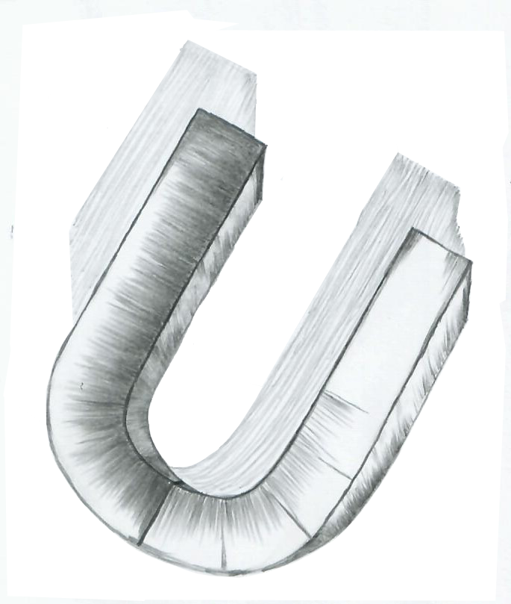

***T***entang hal ini, kita perlu ketahui bahwa banyak sekali obyek yang memiliki dua sisi. Tak hanya obyek konkret nyata saja, tetapi juga hal-hal yang tidak terlihat. Bisa dua sisi tersebut sama bentuk dan sifatnya, atau justru berbeda sama sekali bentuk dan sifatnya. Bisa jadi, obyek yang memiliki kesamaan bentuk dan sifat merupakan obyek dengan adanya upaya keseimbangan. Sedangkan obyek lainnya, yang memiliki perbedaan bentuk dan sifat, biasanya memiliki fungsi masing-masing dalam satu fungsi kerjanya. Kemungkinan, ada pula obyek dengan sama bentuk dan berbeda sifat atau berbeda bentuk tetapi sama sifat.

Dalam kesempatan ini, obyek dengan perbedaan sifat menjadi menarik untuk diangkat dengan melihat prinsip kerjanya. Beberapa contoh obyek konkret yang diambil adalah yang terdapat pada mata pelajaran IPA; magnet, arus listrik dan juga atom. Obyek tersebut memiliki sifat yang berbeda, namun dalam kerjanya atau untuk memfungsikannya, kedua sifat tersebut tidak dapat dipisahkan.

Sejak mengenal apa itu magnet, pengertiannya masih sama hingga sekarang, yaitu obyek yang mempunyai suatu medan magnet. Medan magnet sendiri adalah suatu medan yang dibentuk dengan menggerakkan muatan listrik yang menyebabkan munculnya gaya di muatan listrik yang bergerak lainnya.[3] Pada prinsipnya, magnet merupakan suatu obyek yang daya kerjanya sesuai dengan jenis obyek yang dapat merespon gayanya (medan magnet). Baik itu respon menarik atau menolak obyek.

Magnet mengandung dua medan magnet, yaitu kutub utara dan kutub selatan. Obyek ini memiliki prinsip kerja yang saling berlawanan. Jika kutub utara bertemu dengan kutub utara, maka kedua obyek tersebut akan saling menjauh, begitu juga sebaliknya. Kedua obyek tersebut akan saling merapat apabila medan magnet kutub utara bertemu kutub selatan.

Begitu juga dengan arus listrik dan atom. Arus listrik memiliki kutub utara dan selatan yang akan bekerja mengalirkan listrik. Pada arus listrik, prinsip kerja keduanya bukan lagi berlawanan, tetapi mengalirkan. Muatan elektron akan dialirkan dari kutub negatif ke kutub positif. Sifatnya berbeda, namun tidak bisa bekerja secara terpisah.

Untuk ukuran yang paling kecil pun, yaitu partikel atom, mengandung dua muatan yang berbeda. Pada atom, terdiri atas muatan inti atom dan muatan elektron. Inti atom mengandung proton (positif) dan neutron (netral), yang mana muatan neutron berfungsi menstabilkan inti atom itu sendiri (kecuali pada inti atom hidrogen, tidak memiliki neutron). Muatan elektron berada mengelilingi inti atom.[4]

Ketiga muatan ini tidak dapat dipisah ataupun dibagi, baik sebagai partikel atom atau dalam bentuk ikatan atom — molekul. Prinsip kerjanya saling ketergantungan, dan jika jumlah muatan salah satu antara proton dan elektron ada yang lebih banyak, maka pertikel atom tersebut menjadi tidak seimbang

Pelajaran tentang magnet, arus listrik dan juga atom yang sangat mengesankan bagi saya, saat berada di bangku SMA kelas dua (kelas sebelas). Pembahasan mengenai kedua sifat ini saya dapatkan dari salah seorang guru mata pelajaran kimia. Selain menjabarkan tentang harfiah pengertian materinya, beliau juga membawa konsep pemahaman ini ke dalam hal-hal lain yang sering kita jumpai di keseharian.

Beliau memberi contoh tentang seorang perempuan yang tampil bersolek dengan pakaian yang minimalis. Sebagai tujuan yang bisa dianggap untuk hal baik (positif), mungkin perempuan tersebut sedang menarik lawan jenisnya atau untuk pasangannya. Tetapi terdapat juga pandangan orang lain yang menganggap kurang sopan dengan pakaian minimalis (misalnya terhadap kesesuaian tempat).

Dengan deskripsi tersebut, memiliki makna yang juga sangat pas dengan kondisi kehidupan yang kita alami, yaitu bahwa sesuatu yang positif akan selalu berdampingan dengan sesuatu yang negatif. Keduanya tidak dapat dipisahkan. Dan menurut pandangan saya, sejatinya keduanya berada pada level yang sama, hanya bentuk dan sifatnya saja yang berbeda. Pemberian label sebagai positif dan negatif yang membuatnya seolah berbeda level.

Seiring bergantinya hari dan perjumpaan dengan pengalaman-pengalaman lain, saya menemukan antara hal positif dan negatif yang hampir selalu berbarengan, saling berdampingan, saling mengiringi dan tidak terpisahkan — seperti kebanyakan yang orang alami.

Misalnya dalam suatu kondisi; untuk setiap orang individu yang berada dalam suatu kelompok, pasti akan berpotensi ada yang pro dan kontra terhadap pendapat atau yang lainnya. Terlepas dari apapun bentuk yang dinyatakan, atau bagaimana individu tersebut, sesuatu yang bersifat positif dan negatif akan selalu ada.

Maka tak heranlah kita jika selalu saja ada pihak pro dan kontra pada setiap keputusan. Baik dari level paling sederhana hingga sekrusial semacam isi undang-undang. Baik yang bertujuan positif dan akan berdampak positif, atau berdampak lebih banyak negatif. Maupun sebaliknya, terselip tujuan negatif dan berdampak merugikan, atau tidak sengaja justru menguntungkan.

Seperti pula pada ungkapan Alm. Pramoedya Ananta Tour yang dikutip dari film *Bumi Manusia,* “Minke, cinta itu indah. Begitu pula dengan kebinasaan yang membuntutinya.” Cinta sebagai sesuatu yang positif dan kebinasaan cinta sebagai hal yang negatif dalam dimensi dunia.

Meskipun kedua tokoh yang saya sebutkan di atas tidak pernah bertemu dan dengan latar belakang pengalaman yang berbeda, namun penggunaan konsep ini persis sama. Seperti memang hal ini merupakan suatu formula alam dalam kehidupan kita.

Untuk hal yang sejatinya baik saja tetap akan ada pihak yang tidak mendukung, dalam artian kontra. Meskipun demikian, pasti tetap akan ada pihak yang pro mendukung. Misalnya ketika saya adalah seorang anak yang nakal, kemudian saya sadar bahwa banyak pihak yang menjadi rugi atas apa yang saya lakukan. Dari kesadaran itu saya berniat untuk hijrah menjadi anak “normal”, yang setidaknya tidak merugikan. Usaha seperti itu pun kemungkinan tetap akan ada orang yang menolak niat ikhlas perpindahan itu. “*Halah, caper aja anak itu”,* sebagai contoh ungkapan penolakan dari pihak kontra. Tetapi tentu akan ada pihak lain yang mengapresiasi usaha tersebut dan memberi dukungan.

Sebagai contoh lain ketika seseorang sedang berusaha membantu yang lainnya. Dalam ranah membantu sebagai tindakan yang sangat positif saja masih berpotensi akan ada pihak pada posisi yang berlawanan, meskipun entah dari penjuru mana yang kita tidak tahu.

Apalagi jika kita bayangkan dalam skala *public figure* yang banyak dikenal orang. Sudah pasti setiap laku, pemikiran dan apapun yang terlihat juga terdengar dari mereka akan menuai pujian dan cacian. Hampir dalam segala hal. Dan karena kesadaran akan hal itu, maka yang demikian menjadikannya terbiasa bagi mereka para *public figure*.

Begitu banyak hal memiliki dua sisi di kehidupan ini. Kita sebijaknya melihat keduanya sebagai sesuatu yang sejajar. Berkedudukan yang sama, terutama dalam bentuk sifat atau prinsip yang terkandung di dalamnya: positif atau negatif, pro ataupun kontra, serta perbandingan lainnya.

Ini adalah hal mengenai keterikatan, hal yang tidak bisa saling terpisah dan selalu berdampingan. Transfer konsep ini ternyata begitu nyata dalam kehidupan sehari-hari kita. Kita memang tidak harus mengamati dan mengaplikasikan semuanya.

Selama suatu keputusan itu memiliki alasan yang tidak merugikan lainnya, bukan menjadi masalah. Toh, hal terbaik sekalipun yang kita siapkan, selalu saja akan ada yang keberatan. Maka, tebalkan niat dan keyakinan bahwa yang kita lakukan memang perlu untuk direalisasikan. Masalah tanggapan yang lain adalah untuk menjadi pembelajaran, bukan untuk menjadi beban.

**Susahnya Seimbang Ketimbang Sama**

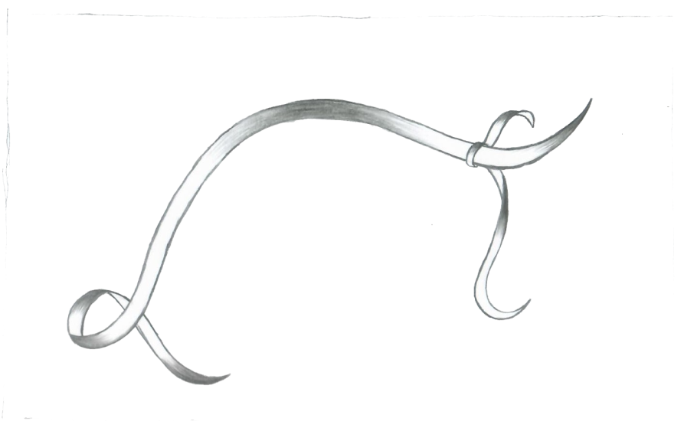

***S***udah menjadi wacana umum bahwa seimbang adalah hal yang sangat susah diterapkan. Tidak sedikit orang yang berpendapat demikian, dan ini berlaku hampir di segala bidang. Seimbang, adalah sesuatu yang tidak memihak, tidak berat sebelah — yang hasilnya mengarah pada keadilan.

Adanya keseimbangan berarti bahwa terdapat lebih dari satu hal yang dijajarkan atau disandingkan. Entah itu dua, tiga atau jumlah yang bernilai tidak tunggal. Ketika keadaan seimbang dimunculkan, berarti pada hal itu diharapkan mencapai kondisi yang adil.

Seperti yang kita tahu, bahwa alam raya ini juga diciptakan dengan perhitungan keseimbangan yang sangat cermat oleh Yang Maha Kuasa. Karena itu, setidaknya kita sebagai makhluk ciptaan-Nya patut untuk berusaha mempelajarinya. Seperti juga rasa sayang, rasa memaafkan, kan, juga belajar dari sifat Allah SWT yang maha segalanya dalam keimanan Islam.

Bahkan tidak hanya pada hal-hal yang dapat dihitung saja. Keseimbangan juga sangat penting diterapkan dalam hal yang bersifat kualitatif. Salah satu contohnya dalam hal mendesain. Berlaku pada hampir segala jenis desain — pada gaya, tema maupun metode yang digunakan, juga memerlukan penerapan keseimbangan.

Desain dekonstruktif, desain minimalis, desain dengan tampilan presisi, tampilan distorsi atau bahkan hal abstrak, hampir semuanya menerapkan kriteria keseimbangan.

Yang perlu kita sepakati dalam hal desain adalah sisi subjektivitas, karena hal ini tidak dapat dihindari. Tetapi tidak dengan hal yang bernilai kuantitatif seperti bilangan, bentuk keseimbangannya pasti bernilai. Meskipun seperti itu, jika perwujudan keduanya jujur, maka dampaknya akan dirasakan pada setiap yang terlibat dalam sebuah keseimbangan.

Pada kehidupan keseharian kita dalam bersosialisasi juga demikian, sangat memerlukan adanya keseimbangan. Terlebih menyangkut dengan hal-hal yang tidak terlihat seperti rasa yang keluarannya dalam bentuk konkret. Meskipun diukur dengan metode kualitatif, tetap membutuhkan keseimbangan.

Keseimbangan berkehidupan juga tidak sesempit melulu tentang bagi-membagi atau pilah-memilah. — Seperti misalnya dalam keluarga, tentang membagi tugas harian, memberi uang saku kakak dan adik atau kegiatan lainnya. Atau jika berkaitan dengan pihak lain, misalnya tentang sumbang-menyumbang, memerintah dan diperintah atau tentang program penerimaan bantuan. Tetapi juga tentang keseimbangan pada efek kondisi secara holistik itu sendiri, kondisi dalam menuju seimbangnya tersebut.

Misalnya saja suatu keluarga yang dalam anggotanya merupakan orang pintar semua. Keadaan ini akan seimbang dalam lingkungan ketika dilihat pada lingkup lainnya yang tersesuaikan pada lingkungan sekitar. Mungkin saja peran dari setiap anggota keluarga itu dibutuhkan dalam stabilisasi lingkungan yang lebih besar lainnya. Yang demikian ini merupakan contoh keseimbangan yang dilihat dari efek kondisi tersebut. Bukan seimbang yang perlu pembanding dengan keadaan orang lainnya.

Ada lagi contoh mengenai keseimbangan yang diukur secara kuantitatif, namun efek dari hasilnya bersifat kualitatif. Terdapat cerita saya yang berasal dari peristiwa bersama teman-teman dalam sebuah perjalanan. Di sana saya benar-benar merasakan bahwa untuk mewujudkan keseimbangan, atau sedikitnya agar tidak terlalu timpang, kita perlu menurunkan ego kita. Ego akan apa yang ingin kita rasakan kenyamanannya untuk diri sendiri tanpa melihat atau hanya sedikit mempertimbangkan yang lainnya.

Dalam kasusnya, rombongan perjalanan ini menggunakan beberapa kendaraan berupa mobil. Penumpang perempuan dan laki-laki tersebar pembagiannya. Di sini kita tahu bahwa bagaimana pun, ukuran tubuh laki-laki dan perempuan selalu cenderung lebih besar tubuh laki-laki, pada kondisi normal. Pada kasus ini, terdapat salah satu mobil yang berisi gabungan antara perempuan dan laki-laki yang tidak seimbang meskipun secara kuantitatif berisi jumlah yang sama dengan mobil lainnya. Mengapa demikian? Karena pengaturan jumlah dan posisi duduk kurang disesuaikan dengan kondisi tubuh. Di sini, keseimbangan kualitatif terkait kenyamanan tidak dapat diwujudkan dengan menggunakan metode kuantitatif.

Terdapat kekeliruan dalam pembagian posisi duduk. Coba kita bayangkan, betapa menderitanya para laki-laki yang duduk di belakang jika dibanding perempuan dengan jumlah yang sama, yaitu 3 orang. Ketika saya bertukar posisi di belakang dengan dua lainnya adalah laki-laki, mereka sudah mengucap syukur, “lumayan longgar”. Saya mendengar dan melihat sendiri ekspresinya ketika mereka mengatakan itu dengan sedikit lesu. Bagaimana dengan kondisi sebelumnya? Pasti lebih parah terjepitnya.

Nah, yang demikian merupakan contoh kecil dari sangat diperlukannya suatu keseimbangan. Selain dengan cara bagi-membagi, dapat juga dilakukan dengan upaya menurunkan sedikit ego kita untuk kepentingan bersama. Bukan melihat pada jumlahnya yang sama, tetapi juga pada situasi yang ada.

Banyak peristiwa sekitar kita yang kelihatannya dapat diselesaikan dengan cara disamakan atau diseragamkan. Namun, nyatanya sama atau seragam seringkali bukan cara yang cukup baik dalam mewujudkan keseimbangan untuk mencapai keadilan.

Seimbang, adalah keadaan paling ideal dan adil pada berbagai konteks. Dengan adanya keseimbangan, semuanya akan berjalan stabil dan setidaknya meminimalisir ketimpangan. Keseimbangan juga bisa menjadi kontrol yang sangat ampuh untuk dijadikan kategori penilaian dalam bidang sosial.

Gampangnya kita ambil contoh tentang penerimaan bantuan. Sudah bukan menjadi rahasia umum lagi tentang bagaimana cara penyaluran bantuan sampai di tangan penerima terakhir. Ya, ada faktor-faktor internal yang oleh pembagi menjadi prioritas untuk siapa nantinya diberikan. Sayangnya, tidak semua pembagi di setiap tahap memprioritaskan pada yang berhak. Sebagian prioritasnya mereka tentukan sendiri. Di mana pada akhirnya, sebagian terdistribusi pada sasaran penerima bantuan yang tidak tepat. Dan dampak yang ditimbulkan oleh hal tersebut mengakibatkan kondisi tidak seimbang, yang mungkin saja berlangsung secara berulang.

Untuk hal seperti ini, jelas sudah jauh dari capaian menuju kuantitatif maupun kualitatif. Sangat bahaya, karena tidak ada yang diupayakan untuk keseimbangan dari salah satu nilai tersebut. Faktor ego dalam diri lagi-lagi menjadi pemicu tidak tercapainya kesimbangan.

Seimbang atau adil, merupakan kondisi hasil dari suatu capaian. Caranya sangat beragam dan tidak terbatas. Misalnya kemakmuran, adalah kondisi hasil yang ingin dicapai, cara untuk menuju makmur tersebutlah yang memiliki beribu jalan.

Apakah memang sebegitu susah untuk berlaku seimbang, terutama bagi makhluk sejenis kita? Bukankah tubuh kita sendiri setiap hari dalam keadaan yang sangat seimbang? Bahkan ketika terdapat luka sedikit saja, kita akan merasa kesakitan. Atau sederhananya ada rasa berbeda di bagian tubuh itu, dibanding dengan yang tidak ada luka di bagian tubuh lain. Begitu seimbangnya diri kita ini setiap waktu sampai kita tidak menyadari bahwa ini adalah termasuk keseimbangan.

Keseimbangan, memang benar-benar hal yang perlu kita ciptakan kehadirannya.

**Bagian Kosong, Sejatinya Penuh**



***B***etapa begitu banyak hal yang pernah bersinggungan dengan kita, perlu kita syukuri dengan sepenuh hati. Berupa apapun bentuk yang datang kepada kita adalah rezeki yang bahkan kadang kita tidak mampu memberi nominal harganya.

Bagian kosong, kekosongan, atau sesuatu yang nampaknya kurang merupakan kondisi yang menurut kita belum penuh, belum sempurna rasanya jika belum terpenuhi. Namun, bagaimana bisa kita mengategorikan sesuatu itu memiliki bagian yang tidak sempurna? Apakah dengan kita mengetahui bagaimana yang sempurna? Atau kriteria kesempurnaan itu kita tentukan sendiri?

Untuk menemukan sesuatu yang penuh, pandangan kita perlu keluar dari batas. Agar bisa menemukan bagian yang kurang, dan menemukan sebagian lainnya di mana. Supaya lebih holistik dalam melihat suatu konteks. Karena sesuatu yang penuh itu bukan berarti semuanya harus terisi.

Jika kita mengorek sedikit lebih dalam, lebih banyak, dan pelan-pelan, kita akan mengerti bahwa sebenarnya tidak ada yang kurang atau cacat sedikit pun dalam tatanan kehidupan — yang perlu kita syukuri ini. Yang sejatinya sempurna adalah dalam Loh Mahfuz-Nya. Tidak ada bagian yang kurang dan tidak ada bagian yang kosong. Kondisi sesuatunya selalu *jangkep* (penuh).

Namun, sering kali manusia selalu merasa kekurangan, dikurangkan ataupun belum cukup terpenuhi. Ada saja yang dirasa tidak pernah sempurna sehingga kita sering kali membandingkan dengan kondisi lain yang diidam-idamkan oleh angan kita.

Padahal sebenarnya jika kita sedikit lebih jeli, semuanya sudah selalu sempurna. Tiada kurang secuil pun skenario-Nya. Yang perlu kita sadari adalah tentang konsep kesempurnaan itu sendiri. Bahwa kesempurnaan, memiliki bentuk yang variasinya tidak bisa kita tentukan. Mulai dari yang kita beri label minus sampai paling baik setingkat dewa, semuanya sempurna. Semuanya direncanakan dengan matang dan penuh.

*Legowo*, dalam Bahasa Jawa memiliki makna yang panjang. Mulai dari perjuangan awal dengan usaha keras mencapai titik tujuan, hingga tawakal kepada Yang Kuasa terhadap hasil yang diterima setelah berusaha. Bentuk *legowo* ini merupakan keikhlasan yang tulus, yang berefek pada rasa syukur dan ketenangan hati. Berharap kita semua selalu dalam keadaan demikian: *legowo*, agar mencapai ketenangan batin. Terasa lebih dekat dengan yang memiliki kita, yaitu Yang Kuasa.

Memang, apapun itu yang kondisinya lebih, akan lebih mudah bagi kita menilai itu sempurna. Tetapi, ada waktunya ketika sesuatu yang berlebih itu justru dapat membuat mala petaka. Mungkin, teman-teman pernah melihat kondisi semacam itu secara langsung.

Sebaliknya dengan sesuatu yang selalu berlebih, ada saatnya suatu kerusakan atau kecacatan yang justru menyempurnakan. Saya yakin juga kalau teman-teman memiliki jauh lebih banyak cerita tentang hal ini. Yang menjadikan kita sependapat tentang kondisi ini adalah biasanya, di balik yang demikian, ada suatu keindahan yang menanti akan datang.

Seperti yang kita tahu, misalnya tentang pengorbanan. Ada berapa ribu pengorbanan nyawa yang diserahkan untuk menyelamatkan suatu kondisi tertentu. Misalnya dalam dunia peperangan atau dalam dunia kesehatan. Ada berapa juta orang melepas pekerjaan yang mereka cintai, untuk suatu hal yang mereka anggap lebih berarti.

Ada berapa banyak anak berkebutuhan khusus yang terlahir dari rahim sang ibunda, yang justru kemudian membuat semangat hidup keluarganya. Ada berapa ribu anak putus sekolah dengan keputusannya sendiri yang justru menjadi pemantik suatu sekolah tersebut menjadi lebih bijak.

Akan ada berapa nyawa lagi yang perlu dikorbankan untuk sebuah revolusi? Seperti kisahnya Wiji Tukul dan lainnya.

Berapa kali rencana yang telah kita buat dengan sadar namun akhirnya kita menganggap gagal? Mempercayai sebuah kesempurnaan semu yang kita buat sendiri, yang mungkin tanpa mempertimbangkan banyak hal lain yang belum kita tahu. Bisa jadi kebiasaan anggapan seperti ini menjadikan kita menutup kemungkinan maksud lainnya yang tidak kita sadari.

Berapa jumlah kekurangan dalam hitungan kita pada diri sendiri jika idealnya juga kita yang tentukan sendiri? Padahal kalau saja tidak kita tidak menemukan kekurangan, kita juga tidak menentukan target ideal, bukankah demikian? Jadi bukankah sesuatu yang kurang itu, juga yang membuat sempurna?

Keadaan semuanya itu adalah sempurna dalam titah-Nya. Dia tidak pernah keliru dalam membuat cerita dan waktu kejadiannya.

Suatu ideal yang kita tahu, yang kita buat, sejatinya hanya kesempurnaan semu yang seolah tidak dapat ditukar. Padahal idealnya Yang Kuasa jauh lebih memiliki pertimbangan yang tak pernah kita sangka. Bahkan sesuatu yang tidak penuh, kurang, cacat, kematian dini atau kesedihan lainnya merupakan sesuatu yang sempurna dalam rencana Tuhan. Sempurna secara penuh, *jangkep* dan tidak kosong sebagian.

Terlalu banyak kesempurnaan yang terlewat oleh pemahaman kita, hanya karena tolak ukur sempurna kita tidak sama dengan yang dituliskan-Nya. Terlalu enteng kita memberi label sempurna, padahal kita saja tidak tahu bagaimana ideal yang senyatanya. Bersyukur adalah salah satu cara dari pengakuan sempurna atas apa yang kita terima. Karena rasa syukur dan ikhlas adalah kunci utama hati untuk menjaga jiwa dan raga sehat. Sesederhana itu, kita tidak perlu mengubah label kesempurnaan.

**Seperti Tuhan yang Ditemukan Dalam Hati**



***B***arangkali kita pernah bermimpi saat tidur tentang suatu pemandangan alam yang begitu sublim. Kemudian sewaktu terbangun, terheran dengan posisi tubuh terakhir saat tidur. Atau di lain kondisi, sedang dalam suasana sangat menikmati sesuatu yang dalam pengharapannya menjadi nyata. Namun nyatanya semua itu hanya menjadi angan bagi kita.

Lalu ke mana semuanya itu pergi? Terasa menghilang begitu saja seketika. Tetapi, satu hal yang pasti, keadaan tersebut jelas terjadi dan nyata adanya. Mimpi itu sangat kuat terjadi di alam bawah sadar kita dan pengharapan itu sangat jelas terencana di pikiran kita. Keadaan itu bukan seperti fatamorgana yang jauh dari kehadiran nyata. Semua itu nyata adanya.

Tidak semua orang begitu memang, sebagian orang ada yang cuek dan tidak memperhatikan tentang hal-hal yang tak terlihat. Mereka sangat berorientasi pada dunia nyata yang biasa mereka jamah. Yang seperti itu, biasanya hanya sedikit dalam melibatkan rasa, apalagi angan yang baginya kurang realistis. Tetapi meskipun begitu, saya yakin semua orang memiliki naluri yang sama untuk menggunakan kepekaan rasa. Jadi, sangat ada kemungkinan jika suatu saat terlintas oleh pikiran tentang hal-hal yang tidak semu, namun tidak terlihat seperti suatu hal yang konkret.

Tidak hanya hal-hal konkret atau terlihat mata yang dapat memengaruhi keseharian kita. Sesuatu yang tak terjangkau oleh mata, juga banyak menimbulkan rasa nyatanya. Keheningan misalnya, membuat suasana menjadi syahdu tetapi kita tak sadar kalau secara kasat mata, keadaan itu kosong.

Atau bisa juga sesuatu yang tak terlihat itu melebur dengan suatu bentuk konkret lainnya. Misalnya kandungan vitamin dalam buah, tak bisa berdiri sendiri menjadi sebentuk vitamin. Tetapi benar-benar secara nyata terkandung di dalam buah itu. Bukan seperti ibu hamil yang mengandung janin *lho ya*, bisa dicek melalui Ultrasonography (USG). Tetapi suatu zat yang melebur dan efeknya menunjukkan hasil nyata. Misalnya badan kita menjadi terjaga dan terawat.

Rupanya di sini kita bisa sadari bahwa yang ditunjukkan oleh apa yang tak terlihat, juga bukan untuk hal-hal yang terlihat pula. Sesuatu tak kasat mata itu secara tidak langsung menjurus ke jiwa; batin kita. Pemenuhan terhadap intuisi-intuisi yang secara reflek terkait dengan pikiran bawah sadar kita. Beda halnya dengan akal pikiran secara sadar, dia haus akan segala pembuktian nyata.

Ada cerita kecil yang masih saya ingat betul penjelasannya sampai sekarang. Ini terjadi di suatu sore, waktu saya dan teman-teman sedang menyimak kajian Islami setelah selesai kegiatan les. Bagian dakwah ini disampaikan serasa *guyonan*, padahal kami belajar mencari Tuhan. Beliau menceritakan pengalamannya membuat logika pembenaran keberadaan Tuhan di bumi, kepada orang dengan keyakinan yang tak percaya adanya Tuhan.

Hampir semua murid yang menyimaknya adalah pelajar seusia SMA yang baru pulang sekolah, kemudian lanjut les. Di sini tantangan pemberi ceramah menjadi *doubel*, selain membuat logika bagaimana kita bisa menemukan keberadaan Tuhan, beliau juga perlu mentransfer kembali dengan gaya alur berpikir anak sekolah.

Salah satu metode paling mudah dicerna yang dipilihnya adalah menggunakan analogi. Beliau menganalogikan dalam meyakini keberadan Tuhan mirip dengan percaya adanya vitamin dalam kandungan susu kotak. Keberadaannya ada tetapi tidak dapat dipisahkan dengan cairan susu tersebut. Seperti Tuhan, Dia melingkupi di segala yang Dia cipta, tidak ada yang terlewat satu pun oleh-Nya.

Saya yakin cara ini bisa diterima oleh siapa saja yang memang sedang berusaha belajar. Guru-guru ngaji modern seperti ini saya kira cocok untuk semua kalangan, apalagi anak-anak remaja. Membawa isi dakwah dengan meleburkan fakta-fakta sekitar. Apalagi jika dengan apa yang sedang anak-anak pelajari seperti di sekolah.

Secara detailnya, dimulai dengan cerita apa yang kita konsumsi setiap hari. Tujuan kita makan tidak hanya bertujuan untuk mengenyangkan perut saja, bukan? Tubuh butuh asupan yang seimbang untuk menjaga kestabilan kesehatan dan melancarkan aktivitas tubuh.

Lalu, dari mana kita tahu kebutuhan apa saja yang diperlukan tubuh untuk kesehatan? Seperti misalnya jumlah kalori, lemak, vitamin dan gizi lainnya yang dibutuhkan tubuh. Jawabannya, tentu dari para pakar-pakar yang memang tugasnya meneliti hal tersebut. Kemudian mereka memberi tahu dan menginformasikan kebutuhan gizi serta menyarankan makanan apa saja yang mengandung kebutuhan gizi tersebut.

Sebagai masyarakat yang teredukasi, kita tentu percaya dan akan berusaha melakukan sarannya. Tetapi dengan tidak sadar, pernahkah kita mencari secara tunggal satu per satu di mana atau yang mana bisa kita sebut kalori, vitamin, lemak dan lain sebagainya? Sangat tidak memungkinkan kita untuk melihat secara kasat mata setiap elemen dari kandungan gizi yang ada, bukan?

Kita hanya mampu melihat bentuk-bentuk dari jenis makanan yang kita konsumsi dan merasakan kenikmatan rasanya di mulut saja. Meski begitu, kita tetap sangat percaya bahwa makanan tersebut mengandung apa yang kita butuhkan. Mengapa demikian? Karena kandungan gizi-gizi yang telah diteliti benar-benar ada dan menunjukkan hasilnya, efeknya terbukti secara nyata. Contohnya, dalam menjalankan aktivitas tubuh kita tidak lemas dan dalam setiap hari yang berganti tubuh kita mengalami perubahan. Baik perubahan itu kecil atau besar, yang disadari atau tidak, tubuh pun selalu mengalami perubahan.

Contoh nyata lainnya sekotak susu siap minum yang kita beli. Olahan susu tersebut menambah daya tahan tubuh dan juga bisa mengenyangkan. Jika tak suka banyak gula bisa memilih yang jenis *low sugar,* yang menyukai rasa coklat juga tersedia pilihannya. Namun, jika diminta untuk memisahkan kandungan vitaminnya barang sedikit saja, pasti kita tidak bisa. Karena vitamin dan gizi lainnya menyatu dalam olahan susu itu. Tak akan pernah bisa menunjukkan, tetapi jelas nyata efeknya.

Begitu juga dengan keberadaan Tuhan dalam ajaran Islam. Kita tak akan mampu melihatnya secara terang-terangan di muka bumi ini. Namun, kita dengan pasti akan selalu merasakan kehadirannya di mana pun kita berada. Dia membersamai dan menyertai segala bentuk ciptaan-Nya. Seperti yang Dia sabdakan dalam ayat Al-Qu’ran,

هُوَ الَّذِي خَلَقَ السَّمَاوَاتِ وَالْأَرْضَ فِي سِتَّةِ أَيَّامٍ ثُمَّ اسْتَوَى عَلَى الْعَرْشِ يَعْلَمُ مَا يَلِجُ فِي الْأَرْضِ وَمَا يَخْرُجُ مِنْهَا وَمَا يَنْزِلُ مِنَ السَّمَاءِ وَمَا يَعْرُجُ فِيهَا وَهُوَ مَعَكُمْ أَيْنَ مَا كُنْتُمْ وَاللَّهُ بِمَا تَعْمَلُونَ بَصِيرٌ

“*Dialah yang menciptakan langit dan bumi dalam enam masa; kemudian Dia bersemayam di atas ‘Arsy. Dia mengetahui apa yang masuk ke dalam bumi dan apa yang keluar dari dalamnya, apa yang turun dari langit dan apa yang naik ke sana. Dan Dia bersama kamu di mana saja kamu berada. Dan Allah maha melihat apa yang kamu kerjakan.”* (QS. Al-Hadid [57]: 4)

Kiranya konsep keberadaan Tuhan pada hampir semua keyakinan sama, tidak terlihat tetapi kita patuh untuk percaya akan keberadaannya. Pada kitab-kitab agama yang kita pelajari untuk kita yakini, semua mengajarkan keikhlasan untuk mempercayai hal itu, dengan bukti akan sabda-sabdanya yang nyata terjadi di sekitar kita.

Bahkan ketika kita mempercayai tentang ‘waktu’, secara tidak langsung kita mempercayai keberadaan Tuhan. Bukan merujuk pada bentuk abstraknya ‘waktu’ itu sendiri, melainkan ‘yakin kita’ akan adanya sesuatu yang dihadirkan secara gaib (dari Tuhan).

Siapa yang tidak percaya akan kalimat ini: “habis gelap, terbitlah terang?” Baik kita memaknainya secara denotasi maupun konotasi, formula alam tersebut nyata adanya. Setelah malam, maka akan muncul siang, yang mana ini menjadi bukti keberadaannya Tuhan. Setelah kegelisahan, berjuang untuk keluar dari keterpurukan dan memohon pertolongan, pasti akan datang sesuatu baik seperti yang kita harapkan atau yang tidak terduga sebelumnya. Karena Tuhan menjawab dan merespon, walau entah kapan, serta dalam waktu dekat atau secara perlahan.

Lalu, bagaimana lagi kita menafikan keberadaan-Nya yang sungguh pasti? Dia tidak menampakkan diri, juga tidak bersembunyi.

Ketika suatu hal sebenarnya nyata adanya tetapi mata tak dapat menjangkaunya, tidak banyak orang yang kemungkinan akan mempercayai keberadaan itu semua. Salah satu cara agar dapat meyakinkan orang-orang yang perlu pembuktian untuk mempercayai hal itu adalah dengan menunjukkan akibat—efek suatu hasil yang dapat kita rasakan dari sesuatu yang tak terjangkau mata. Seperti keberadaan Tuhan yang bahkan lebih dekat dari pada diri sendiri, Dia ada di dalam hati.

**Bebas, Tahu Batas**

***D***i manakah ada suatu kepemilikan bernilai dan memiliki nominal harga, dibebaskan untuk siapa saja, kecuali milik pemerintah yang bersifat publik? Berapa banyak hal yang pernah kita jumpai yang memikat dan menggiurkan untuk memiliki? Mulai dari barang yang seakan tanpa nilai dan harga, hingga yang tak bisa dinilai dengan nominal atau jenis ukuran lainnya. Sebagai contoh yang bernilai kecil, sendok dan garpu *traveling*, mungkin. Dan sesuatu yang tidak bisa ternilai harganya; integritas dan loyalitas, misalnya.

Tapi, pernahkah teman-teman terlintas suatu pemikiran mengambil barang yang bukan punya sendiri? Ditambah jika barang tersebut bukan suatu hal yang akan berdampak besar bila kita akuisisi. Misalnya mengambil penghapus pensil yang jatuh di lantai. Karena tidak tahu siapa pemiliknya akhirnya langsung diambil tanpa memikirkan banyak kemungkinan lain. Atau bahkan, pernahkah terlintas sengaja ingin mencuri — dalam artian mengambil barang orang lain dengan cara sembunyi-sembunyi atau berlagak bukan akan mencuri, pernahkah?

Dipersilahkan untuk mengigat-ingat tapi tidak perlu diceritakan ulang ya, cukup sebagai pengingat bahwa di antara kita mungkin pernah terlintas, mungkin. Terlintas saja, tidak sampai melakukan. Atau terpikirkan saja, tidak pernah sampai berniat. Cukup coba mengingat, dan simpan jawabannya sendiri.

Dalam kamus otak saya, drama tentang kehidupan itu hampir sama sekali tidak ada. Berkaitan dengan apapun dan siapapun itu. Atau kiranya kita terlalu polos untuk berdialog dengan semesta ini, yang isinya sedikit sekali dari kejujuran dan selebihnya tidak jauh dari permainan sekawanan manusia. Baik yang entah siapa dan jauh entah di mana, atau teman-teman sekalian, baik yang pernah berjumpa atau yang masih tertunda.

Untuk berbohong saja, saya perlu diajari seninya, cerita ini tidak mengada-ada. Sebegitu jarang bermainnya dengan dunia yang hanya sekali ini saja. Bukan karena tidak tega, tapi memang saya tidak bisa. Atau mungkin hanya belum mengenalnya saja?

Dalam hal pinjam-meminjam saja, saya ketakutan kalau ada sesuatunya yang berubah. Misalnya memberi tanda lipatan halaman kertas di buku — saya pun tidak pernah berani melakukannya. Apalagi mencoba menulis-nulis dalam buku yang saya pinjam, walau hanya menggunakan pensil saja, kecuali memang sudah ada pemberitahuan di awal tentang penggunaan.

Seperti teman-teman yang mungkin juga jarang terpikirkan tentang mencuri, saya pun demikian. Niatan mengakuisisi sesuatu hal yang jelas saja kepemilikannya entah siapa, terlintas saja mungkin tidak. Memikirkan cara mendapatkannya dengan mencuri, kadang sebagian dari kita sudah kebingungan, apalagi melakukannya. Tapi kalau terlintas seperti ini, mungkin banyak di antara kita pernah, “apa mereka *nggak* takut barangnya hilang ya?”

Tentang kebebasan dalam hidup, jika kita melampaui batas menjadi lewat batas bebas. Perlu kita sadari bahwa, apapun yang bersiafat semua, pasti ada kecuali. Begitupun dengan yang bersifat bebas, tentu ada batas. Seperti bebas mengatakan, asalkan dalam batasan kebenaran dan bebas mengakui, dengan batasan bukan sesuatu milik yang lain. Jangan seperti korupsi yang di negara kita ini sering terjadi, semuanya ingin dimilki dirinya sendiri.

Saya percaya bahwa tidak ada satu agama pun yang mengajarkan tentang cara melampaui batas kebenaran, sungguh. Dari tujuannya saja sudah bukan mencapai kewajaran, apalagi cara mendapatkannya, bukankah begitu? Sudah pasti *ruwet*, perlu perencanaan dan strategi, atau sebaliknya tanpa pikir panjang.

Misalnya ada orang yang berniat mencuri, tentu sudah melakukan pengamatan sebelumnya pada lokasi. Karena kalau dilaukan tiba-tiba, itu lebih tepat dikatakan sebagai memanfaatkan kesempatan. Mungkin niatannya terdorong situasi, kemudian tidak mampu mengontrol diri. Berbeda dengan pencurian yang terencana, pelaku yang mengambil suatu hal milik orang lain karena kesempatan, dia masih gampang untuk dibenahi. Tetapi untuk pencurian kelas besar, sekalipun mereka sudah masuk penjara, bisa dipastikan tetap akan kembali melakukan jika memiliki kesempatan.

Yang menjadi persoalan sebenarnya adalah bukan pada “pelaksanaan mencurinya”, tetapi pada niatan orang tersebut. Mau itu hal sepele, remeh, atau yang skala besar, jika sudah diniatkan mencuri, itulah yang berbahaya. Namun, jika dalam pikiran yang terlintas berbalik orientasi pada orang yang kemungkinan bisa dicuri, pencurian mungkin tidak akan terjadi. Karena adanya kekhawatiran akan kepemilikan orang lain berpotensi dicuri, berarati orang tersebut ikut peduli dan tidak ada niatan sedikit saja untuk mencuri.

Ada suatu kisah yang pernah saya alami di sebuah tempat penjualan buku secara konvensional di Jogja. Pesan tersebut cukup menjadi kontrol diri bagi banyak orang. Ketika itu sedang *hunting* buku dan kebetulan berkeliling dari lorong ke lorong toko. Berpindah-pindah dari satu toko ke toko lain, kemudian mendapati beberapa toko tanpa dijaga penjualnya dan terlihat begitu saja ditinggalkan. Karena memang sedang waktunya istirahat, makan siang, jadi mungkin beberapa penjaga toko bukunya juga sedang makan.

Tepatnya saya lupa menanyakan hal ini ke penjual yang tersisa, atau sekadar membaca buku. Waktu itu yang terlintas dalam pikiran adalah, “Orang jualan kok pada ditinggal, apa *nggak* takut barangnya pada hilang.” Kemudian masih di tempat itu juga saya mendapat jawaban, “Orang yang datang untuk membeli buku, tidak akan terpikirkan unruk mencuri.”

Jawaban itu membuat saya sadar, bahwa memang masih banyak di antara kita, di muka bumi ini yang mengerti tentang kepemilikan. Batas yang sesungguhnya untuk tidak membuat kerusuhan dan kericuhan. Batas yang selintas imajiner, namun sebenarnya menjadi kontrol kendali diri.

Sayangnya, meski seperti itu, kenapa masih ada plagiarisme suatu karya dalam hal tulis menulis. Apa mereka sebagian yang memproduksi tulisan kurang mengerti batas kepemilikannya?

Apresiasi tinggi kepada para penjual buku yang tidak takut kehilangan bukunya, meski ia tinggal barang sejenak atau lama. Di toko-toko buku tradisional yang tidak kenal satpam, yang mereka andalkan adalah kepercayaan. Setiap pengunjung yang datang ke sana, sudah paham batasannya meski tanpa tulisan atau simbol untuk dibaca.

Batas imajiner memang sejatinya nyata diperlukan, bagi siapa saja yang memahami perlakuannya. Bentuk kebebasan, bukan berarti tanpa batas. Begitu juga dengan batas, bukan berarti untuk mengikat yang bebas.

**Bab 3**

***T***entang Simbol dan Desain

*Sekiranya ada yang lebih menentramkan dari puisi alam.*

*Arsitekturnya tegas nan elegan.*

*Pada mereka yang berusaha berdialog dengan tanpa ucapan.*

*Bak mata hati yang meronta dalam keheningan.*

**Bunga Yang Mana?**

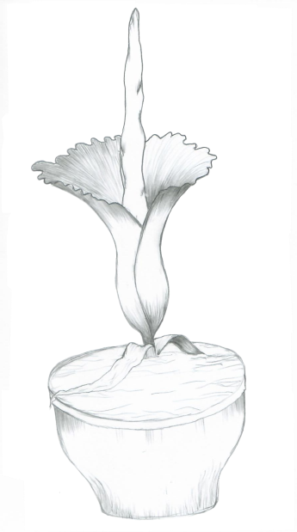

***S***iapa yang belum pernah mengalami mimpi pada saat tidur di malam hari? Semua orang rasanya pernah mengalami hal ini, bukan? Mimpi atau bunga tidur sebagai konotasinya merupakan suatu keadaan di mana alam bawah sadar kita sedang bekerja namun raga tidak sedang melakukan aktivitas apapun. Yang menarik adalah, proses tersebut melibatkan panca indra kita dalam bayangan.

Datangnya mimpi saat kita tidur berasal dari berbagai faktor, baik faktor fisik maupun non fisik yang biasanya cenderung ke pikiran. Yang pasti, semua mimpi itu di luar kendali pemimpi itu sendiri. Misalnya ketika kita sedang dilanda banyak masalah, mungkin mimpi yang akan terjadi adalah hal-hal buruk yang menyangkut masalah tersebut atau bahkan tentang apapun yang tidak berkaitan. Atau ketika sedang bahagia dan suka ria, mimpi yang akan datang juga mengisyaratkan sesuatu tentang kebahagiaan.

Banyak orang beranggapan bahwa ada mimpi yang menandakan keterkaitan hubungan emosional antara orang tua dan anak. Sebuah isyarat yang tak terucap, tapi tersampaikan oleh sebuah mimpi. Dan sering kali hal itu sebagai isyarat yang benar. Karena biasanya tajam sekali hubungan batin antara orang tua dan anak, ungkapan jujurnya melebihi perkataan yang disampaikan. Baik anak pada orang tua atau pun sebaliknya.

Dalam ajaran Islam, mimpi juga bisa menjadi suatu pertanda jawaban atas pertanyaan yang kita berikan kepada Allah SWT. Misalnya tentang kegundahan, kebingungan di antara lebih dari satu hal atau pun pertanyaan. Kemudian dijawab oleh Allah SWT melalui mimpi, meskipun tidak semuanya, namun, bisa saja mimpi itu menjadi bagian kemungkinan pertanda jawaban. Karena seperti kita tahu, jawaban Allah bisa datang dari mana saja termasuk dari arah yang sering tidak kita sangka.

Sebagian dari kita mungkin tidak asing dengan adanya mimpi yang salah satunya adalah merupakan gangguan jin. Tetapi untuk hal ini, saya juga kurang tahu bagaimana persisnya. Sebab, bukankah hal-hal yang gaib itu hanya milik Allah semata?

Yang lebih mengherankan adalah ketika mimpi saat tidur pada malam hari kita menjadi suatu peristiwa nyata di kehidupan. Baik yang terjadi adalah sama persis seperti yang ada dalam mimpi atau pun keadaan sebaliknya yang terjadi pada mimpi.

Setelah kita terbangun dari tidur karena mimpi yang baru saja terjadi pada kita, biasanya tubuh akan mengalami dampaknya. Misalnya saat mimpi dikejar orang gila, ketika terbangun, kita dalam kondisi kelelahan seakan baru saja melakukan hal yang ada pada mimpi. Bahkan bisa saja posisi tidur awal dan ketika bangun sudah tidak di area tidur yang sama. Mimpi tidur yang kadang melelahkan.

Ada juga mimpi yang sampai mengeluarkan air mata, ketika bangun mata kita basah karena ternyata mata kita merespon pikiran bawah sadar yang bekerja pada saat fisik kita sedang dalam keadaan tidur. Tetapi setelah bangun, bahkan sudah tidak ingat mimpi apa yang baru saja dialami.

Entah kita sadari atau tidak, bunga tidur itu memang penuh misteri. Padahal katanya, bunga tidur itu baik. *Lha wong* istilahnya saja sudah bunga, boleh jadi penanda ini memang selalu berefek pada kebaikan, meski dengan bermacam ragam bunga tidur.

Beda cerita ketika kita bermimpi mendapatkan bunga bank dengan rasio paling tinggi. Itu bukan sejenis bunga tidur, kalau ini *sih* angan dan harapan untuk memperoleh sesuatu. Sementara bunga bank sendiri bukanlah suatu simbol atau bukan juga merupakan kata kiasan. Meskipun begitu, kata bunga dalam frasa “bunga bank” juga tetap berarti konotatif. Bunga yang menjadi hiasan — hiasan adalah sebagai tambahan, dan bunga di sini memiliki arti suatu nilai tambah. Yang artinya adalah nilai tambah pada jumlah utama.

Tetapi mau bagaimana pun juga, yang namanya mimpi tetap hanyalah bunga tidur. Konotasi bunga di sini pun memiliki banyak arti, salah satunya bunga sebagai simbol hiasan. Meskipun secara umum, bunga merupakan simbol yang jauh dari negatif, tetapi ada pula bunga yang menjadi simbol kesedihan atau keadaan berduka.

Tidak hanya itu, penggunaan bunga sebagai simbol juga banyak diterapkan di nusantara tempat kita tinggal. Seperti kenanga yang berwarna kuning yang memiliki bau cukup tajam dan melati, dapat menjadi tanda suatu kematian. Kamboja yang sering ditanam di pemakaman-pemakaman, oleh kalangan umum juga dianggap menyimbolkan bunga makam. Atau lainnya seperti bunga lili dengan makna kasih sayang, juga mawar sebagai simbol cinta.

Ada juga bunga kanthil yang dirangkai cantik untuk acara resepsi pernikahan, terutama yang bertema kostum adat, juga melambangkan hal tertentu. Perlakuan terhadap bunganya pun memiliki arti. Misalnya orang yang berkunjung di pernikahan tersebut belum menikah, kemudian mengambil bunga kanthil yang ada pada pengantin putri, memiliki mitos bisa tertular untuk segera menikah. Selain itu, tentunya masih banyak mitos-mitos yang berkembang di sekitar kita. Khususnya bagi orang Jawa.

Sebutan untuk gadis desa dengan kecantikan alami di atas rata-rata pada daerahnya / desanya menurut banyak orang yang tinggal di sana, juga memiliki konotasi dalam frasa yang mengandung kata bunga. Bunga desa, atau kembang desa biasa orang menyebutnya.

Bunga, terdengar seperti sesuatu yang menawan apa-apa yang menyangkut tentang bunga. Tetapi jangan keliru mengira, bunga senyatanya juga memiliki banyak jenis yang berbeda-beda. Ada bunga yang enak dipandang juga harum baunya, seperti bunga sering disebut-sebut, mawar dan melati. Ada juga yang hanya bisa dinikmati mata saja. Ada pula jenis bunga dengan bau tak sedap dan unik di antara lainnya, contohnya bunga bangkai.

Simbol tentang bunga memang banyak sekali disematkan pada berbagai hal. Baik itu berupa yang baik atau positif, atau sebaliknya sebagai simbol negatif atau keburukan. Karena itu, pemilihan bunga sebagai bentuk simbol kepada seseorang menjadi hal yang cukup penting. Terlebih jika diberikan kepada serius mengartikan tentang maksud adanya bunga, mungkin mereka akan meraba-raba tentang sebenarnya apa maksud dari pemberian bunga tersebut.

Bunga, memiliki sejuta maksud dan makna, dan tergantung dari bunga yang mana. Maka ketika orang disebut sebagai bunga, jangan bangga dulu, karena bunga memiliki banyak macamnya dengan berbeda-beda makna yang dikandungnya. Sekilas tentang bunga dalam kehidupan, sebagai simbol dan hiasan.

**Simbol**

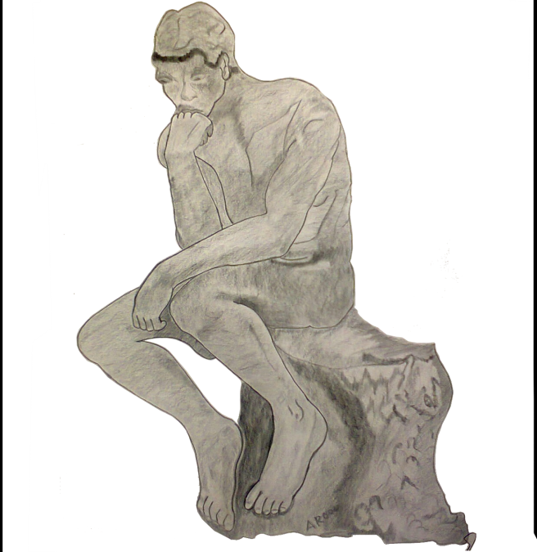

***Huruf – Kata:* *Dhahar-dhahar-makan-eat***

***S***eperti kita tahu, kata *dhahar* terdapat dalam khazanah bahasa Jawa dan juga Sunda. Dalam bahasan kedua ilmu bahasa tersebut memiliki padanan arti dalam Bahasa Indonesia yaitu, makan. Tetapi *dhahar* memiliki tujuan obyek yang berbeda jika digunakan dalam lingkup sastra Jawa dan Sunda. Selain perbedaan obyek yang dituju, dalam pembahasan kedua lingkup sastra tersebut juga memiliki kesamaan, yaitu mengenai aturan penggunaan kata terhadap tujuan obyek bicara. Namun berbeda dengan aturan Bahasa Indonesia yang tidak mengacu pada obyek tujuan bicara.

Obyek tujuan bicara yang dimaksud di sini adalah lawan bicara atau kepada siapa kita berbicara. Dalam Bahasa Indonesia kata *dhahar* diwakili dengan kata ‘makan’. Kata tersebut dapat ditujukan kepada siapa saja tanpa perlu memilah obyek tujuan bicara. Sementara penggunaan kata *dhahar* yang diatur dalam ilmu Bahasa Jawa dan Sunda mengacu pada pemunculan etika berkomunikasi, yaitu tentang kesopanan, tata krama dan *unggah-ungguh* yang disesuaikan kepada siapa tujuan bicara kita.

Dari ketiga kata tersebut (*dhahar* (Jawa), *dhahar* (Sunda) dan makan) memiliki maksud dan tujuan yang sama, yaitu sebagai pemenuhan permintaan kebutuhan pokok jasmani. Adapun jenis makanan yang dikonsumsi dari tiga kata tersebut juga sama, yaitu menggunakan bahan makanan pokok. Di mana bahan makanan pokok yang dihasilkan sebagian besar wilayah geografis Indonesia berupa beras, sehingga secara tidak langsung disepakati sebagai bahan makanan pokok di hampir seluruh wilayah negeri ini.

Sementara jika kita ambil contoh di negara Inggris, dengan tatanan Bahasa Inggris, *dhahar* dapat diwakilkan dengan kata *eat*. Berbeda dengan kata makan yang memiliki makna mengkonsumsi makanan pokok, penggunaan kata *eat* dapat mewakili kegiatan bersantap pada segala jenis makanan, baik makanan ringan atau makanan pokok (berat).

Dari keempat kata dalam pembahasan di atas; *dhahar* (Jawa), *dhahar* (Sunda), makan dan *eat,* memiliki makna kegiatan yang sama, namun mengandung makna penggunaan dan tujuan yang berbeda. Ada yang dipahami sebagai pemenuhan kebutuhan pokok, ada juga yang dipahami sebagai kegiatan bersantap apapun. Berlakunya perbedaan maksud dan tujuan dari kata tersebut tergantung kepada siapa kita bicara dan di daerah mana kata itu digunakan.

Jika ditarik ke belakang, deretan makna tersebut berasal dari simbol-simbol huruf yang ditata sedemikian rupa berdasarkan kaidah bahasa yang berlaku serta telah disepakati oleh lingkungan setempat. Sehingga hasil kesepakatannya memungkinkan untuk digunakan secara bersama dalam lingkup masyarakat, untuk kelangsungan hidup dan kemudahan komunikasi.

Pengaruh suatu tempat terhadap pembentukan kata tersebut, menggambarkan adanya keterkaitan dalam representasi simbol antara tempat dan makna yang terkandung. Hal ini tercermin dari terciptanya suatu kata hingga kesepakatan makna di dalamnya.

***Simbol Sebagai Alat***

Antara tujuan makna dan kesepakatan dalam masyarakat merupakan bentuk abstrak yang keterkaitannya diwujudkan dalam bentuk konkret. Dalam kenyataannya, wujud konkret ini kdang tidak berkaitan sebagai representasinya. Sehingga representasi simbol ini sering mengandung makna konotatif.

Terdapat beragam bentuk konkret yang terbentuk disepakati sebagai simbol dengan makna konotatif. Sebagai contohnya, pemahaman Pancasila dilambangkan dengan burung Garuda. Di sini burung tersebut disepakati sebagai simbol untuk mewakili pandangan hidup bangsa Indonesia. Pandangan lima sila yang dianut negara kita ini sama sekali berbeda dengan wujud burung Garuda. Tetapi dengan kesepakatan yang terbentuk, ide tersebut dapat diterima dan diberlakukan dalam bangsa ini sebagai pegangan peri kehidupan.

Jika dilihat dari proses terbentuknya, yaitu secara kesepakatan, maka dapat dipahami bahwa simbol-simbol yang ada merupakan bentuk tradisi yang lahir lama sebelum hari ini. Hal ini mengisyaratkan bahwa simbol merupakan sesuatu yang sakral. Kesakralan ini berkaitan dengan pemaknaan dan pemahamannya, terlepas dari bentuk seperti apa yang merepresentasikan simbol tersebut.

Sebagaimana pendapat Susanne dalam bukunya *Philosophy in A New Key* (1942), memaknai simbol dari beragam perspektif. Salah satunya adalah:

*“Symbols are not proxy for their objects, but are* ***vehicles for the conception of objects*** *(1). In talking* ***about*** *things we have conception of them, not the things themselves; and it is* ***the conceptions, not the things, that symbols directly “mean”*** (2).”(H.49)

Pembentukan pemahaman oleh Susanne (1) sangat dekat kemiripannya dengan implementasi pemahaman Pancasila yang dilambangkan burung Garuda. Padahal Bung Karno sendiri telah merenungkan konsep Pancasila jauh sebelum buku itu terbit dan jauh pula dari jangkauan lokasi secara tempat pembuatannya. Bung Karno merumuskannya ketika berada dalam pengasingan di Ende, Flores dari 1934-1939. Hal ini menunjukkan secara sadar dan tidak sadar, bahwa proses pembentukan simbol dengan maknanya dilahirkan dari pemahaman pikiran dan intuisi yang tidak jauh berbeda.

***Tujuan***

Perwujudan eksistensi simbol sendiri, memiliki ragam keluarannya. Ada yang diperlakukan agung dan menjadi arah perhatian khalayak ramai. Ada yang diletakkan di suatu tempat dengan berbagai aturan. Dan ada pula yang perlu dipakai sebagai bentuk penekanan makna.

Alih-alih simbol dilahirkan dari pemahaman dan kesepakatan setempat dalam waktu yang cukup lampau, dapat menjadi kemungkinan bahwa antara satu tempat dengan lainnya memiliki makna yang berbeda seperti halnya kata *dhahar* pada pembahasan awal. Memungkinkan juga pemaknaan tersebut tersebar ke wilayah di mana penghuninya menganut tradisi yang berbeda. Hal ini berpotensi mengakibatkan tempat yang didatangi pemaknaan dari tradisi lain atas suatu simbol menjadi jamak makna.

Seperti halnya penggunaan cincin di jari manis tangan kanan, simbol ini dapat mengandung banyak makna. Jika lepas dari apa kegiatannya, benda itu hanyalah lingkaran padat dengan kecenderungan ukuran tertentu yang memberi arti sebagai hiasan di jari tangan. Tetapi akan sangat memiliki makna jika dihadirkan dalam suatu kegiatan yang terbangun situasi sakral, atau kegiatan tersebut memiliki tradisi kesakralan tersendiri. Seperti suatu ikatan pernikahan, janji suci yang berlaku untuk dua orang. Namun lagi-lagi semua itu tergantung di mana tradisi tersebut dilaksanakan.

Di sisi lain penggunaan cincin juga membangun arti memberi hiasan tambahan di spesifik bagian tubuh tertentu. Karena itu proses memberi hiasan merupakan hal yang sangat universal, dalam artian dapat dilakukan oleh siapa saja. Sehingga di suatu belahan bumi lain memungkinkan memiliki makna yang berbeda terkait dengan penggunaan cincin.

Selain membangun makna sakral, kebiasaan menghiasi diri dengan cincin juga membangun makna estetika di daerah yang berbeda. Kemudian, budaya berhias dengan cincin tersebut dapat menyebar ke luar dari tempat itu dan memungkinkan peniruan laku penggunaan cincin sebagai makna estetika. Hal ini memungkinkan suatu daerah dalam perkembangannya atas representasi simbol, memiliki banyak makna yang bergantung pada tujuan dari si penggunanya.

Tanpa mengurangi nilai kesakralan akan makna dari suatu simbol dalam tradisi tertentu, penggunaan simbol sebagai estetika juga banyak digunakan di kalangan masyarakat modern. Namun kekurangannya dalam hal ini, penggunaan simbol tersebut akan memunculkan pertanyaan. Apakah dalam artian makna kesakralan dari suatu tradisi atau dalam artian makna estetis? Atau orang akan menerka-nerka di antara keduanya tanpa perlu tahu tujuan dari si pemakai, juga tanpa perlu mengonfirmasi interpretasi dari orang yang melihat atas makna yang terkandung di dalamnya.

Jika kembali pada contoh penggunaan cincin sebagai makna kesakralan, mungkin tidak hanya akan mengira bahwa orang yang menggunakan cincin di jari manis tangan kanan adalah selalu orang yang sudah terikat dan mengikat (pernikahan) sebagai mana disimbolkan dalam tradisi di tempat tersebut. Namun boleh jadi penggunaan cincin tersebut hanya sekadar estetika; hiasan tambahan saja.

Terlepas dari sebuah momentum kesakralan pernikahan atau dalam bingkai estetika, makna cincin yang orang gunakan itu barangkali hanya sebuah benda padat berbentuk lingkaran di mata siapapun yang melihatnya. Bukan untuk kesakralan atas ucapan janji-janji, melainkan kemenangan ego diri.

**Pelengkungan Jembatan, Menguatkan Kehidupan**

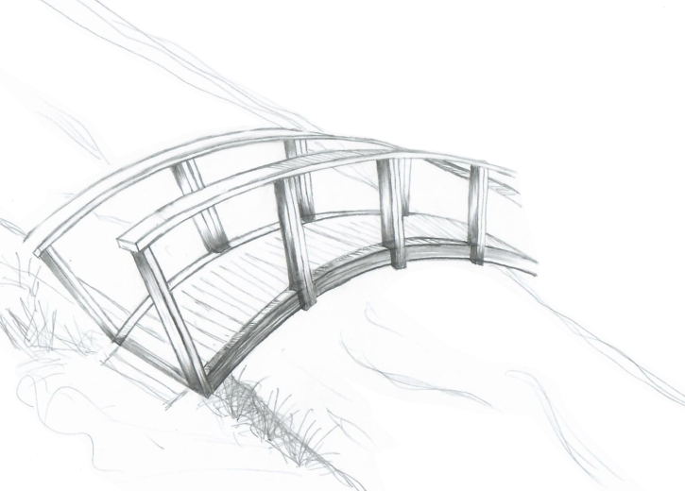

***A****h,* masa iya? Ini bahasan tentang apa *sih*?

Kehidupan — di sini saya akan mencoba membaca dari sudut padang bentuk struktur pelengkung yang dipakai untuk membuat jembatan. Kehidupan yang terus berjalan, seperti kita melaju mengarungi dunia. Padahal kita tetap berada di poros yang sama, begitu juga di bawah langit yang sama. Bumi terus berotasi, pun berevolusi, bukan putar balik, bukan juga balik arah.

Perjalanan kehidupan, terdengar abstrak untuk direncanakan tetapi begitu nyata adanya ketika dilalui. Setiap insan manusia tidak pernah tahu kapan akan dicipta, pun tidak pernah tau kapan akan diminta (dibinasakan – jika semua, mati – jika tunggal yang terjadi). Itulah mengapa waktu yang dimiliki (kesempatan) manusia dalam menjalani hidupnya berbeda-beda. Panjang jembatan yang dilalui tidak sama, struktur dan bentuknya pun berbeda. Mirip seperti perjalanan kehidupan abstrak dan nyata manusia.

Kita sadar bahwa kisah setiap insan selalu berbeda, biarpun si kembar, tetapi pasti sifat dan cara mengarungi hidupnya berbeda. Seperti jembatan, setiap modelnya seringkali didesain berbeda. Meskipun misal, ada kemungkinan desain jembatan yang sengaja dibuat model serupa, perlu kita tahu, pasti orang yang akan melewati jelas berbeda.

Manusia yang telah tercipta, terbentuk dengan penyesuaian lingkungan yang ada. Manusia Indonesia terbentuk dengan adanya budaya Indonesia, manusia Jepang terbentuk dengan adanya budaya setempat Jepang, dan seterusnya. Manusia di sana, manusia di sini berkehidupan dengan segala huru-hara, pencapaian juga tantangan yang sesuai kondisi setempat. Kita ditempa untuk selalu berupaya, berusaha, membuat target dan terus melaju. Di samping itu, dalam perjalanan juga kita menjumpai rintangan, tantangan dan segala yang dapat membuat laju hidup kita lancar berjalan, atau tersendat, terkendala.

Jika kita sanggup gambarkan melalui garis segala jenis yang dilalui dalam hidup kita, betapa banyak garis jalan yang bisa kita buat, kita pilih, atau mungkin yang masih abu-abu berupa rencana. Kita yakin pasti gambar perjalanan kita itu tidak akan pernah tergambar seperti garis lurus. Justru malah terdapat banyak belokan, tikungan tajam, putar baik dan sebagainya. Yang mana gambaran tersebut bahkan mungkin lebih ruwet dari jalanan ibu kota. Saking begitu ruwetnya, kadang kita tidak sadar, apa kita sedang membuat jalur di level yang sama atau kembali ke sebelumnya. Apa sedang berputar-putar tanpa belokan, atau sedang lurus tanpa hambatan.

Tidak seruwet penggambaran perjalanan kehidupan seorang insan manusia, tetapi umpamanya jembatan, perjalanan manusia yang banyak berliku itu seperti pelengkungan pada struktur jembatan yang akan dilalui untuk memindahkan sesuatu dari satu tempat ke tempat lain.

Pembuatan jembatan didesain sesuai dengan kondisi tanah dan lingkungan sekitar. Tetapi perlakuannya (perhitungannya) disesuaikan dengan lingkungan fisik jembatan itu sendiri, juga kebutuhan lingkungan sosial masyarakat. Yang paling asyik tentang lingkungan sosial, biasanya pada legenda terbangunnya jembatan sehingga menjadikannya berbeda.

Desain konstruksi jembatan dengan struktur pelengkung merupakan desain yang cukup banyak diaplikasikan dalam pembuatan jembatan. Kelebihannya terletak pada kekuatan unsur gaya tekan yang ditransfer pada *abutment* (bagian bawah yang menyangga). Dibanding dengan penyaluran beban pada konstruksi jembatan lain, konstruksi jembatan dengan struktur pelengkung lebih stabil. Hal ini karena gaya tekan yang mengarah pada *abutment* meminimalisir goncangan ke arah samping.

Begitu juga dengan perjalanan tahap demi tahap kehidupan jika kita gambarkan seperti sebuah jembatan. Perjalanan hidup yang berlika-liku karena menghadapi cobaan, sederhananya justru dapat memperkuat diri (kekuatan jembatan) untuk melanjutkan kehidupan selanjutnya. Masalah-masalah yang datang dapat diibaratkan beban yang tersalurkan ke *abutment*. Yang mana dimaksudkan seperti mengambil hikmah dan pelajaran dalam menyelesaikan masalah, kemudian pelajaran tersebut dijadikan sebagai salah satu acuan. Sehingga ketika ada masalah yang sama datang lagi, atau mungkin teman yang memiliki masalah sama dan sedang mencari solusi, satu sama lain dapat saling berbagi pengalamannya. Jadi persoalan kehidupan ini bagaikan lengkungan yang menjadi penguat, bukan hanya lurus atau linear saja dalam menjalani hidup.

Kemudian, bentuk jembatan yang melengkung juga memiliki kelebihan dalam transfer arah dan gaya beban. Seperti yang dikatakan sebelumnya, goncangan ke arah samping menjadi berkurang karena adanya transfer gaya tekan ke arah *abutment* pada jembatan. Sama halnya ketika kita memiliki masalah dan sadar akan kondisi itu, memungkinkan kita mengira-ngira acuan (tujuan sebelumnya) dalam menyelesaikan masalah. Kita dapat fokus menyelesaikannya dan tidak berpotensi melebarkan atau membuat masalah baru.

Selain kelebihan adanya efisiensi struktur pelengkung pada jembatan, terdapat pula kekurangannya. Yaitu adanya kesulitan yang terdapat pada proses perakitan atau pembangunannya. Metode pelaksaannya tergolong rumit karena dibangun dari dua sisi hingga menyatu. Salah satu unsurnya yaitu memerlukan bantuan penahan di bawah sebelum rakitan jembatan benar-benar menyatu.

Lengkungan-lengkungan pada kehidupan juga demikian. Selain pengalaman atas masalah-masalah yang dilalui kemudian menjadi pelajaran, proses dalam melalui masalah itu sendiri sangat rumit. Karena itulah mungkin pepatah mengatakan “pengalaman mahal harganya”. Dalam melewati masalah demi masalah, seringkali kita merasa berat, seperti banyak hal tak pernah usai. Mencoba menerapkan rangkaian saran misalnya, mungkin seperti penopang bawah lengkungan pada jembatan.

Setelah dua sisi bertemu dan menyatu menjadi jembatan, penggarap akan terselesaikan dari tugasnya. Sekarang tinggal tugas jembatan itu sendiri, menopang beban dari badan jembatan itu sendiri dan menerima beban yang datang dari apa-apa yang melewatinya.

Seperti kehidupan insan manusia, setelah masalah usai dan mendapat pelajarannya, semua terserah kembali pada manusia itu. Namun yang jelas, pengalaman dan pembelajaran yang didapat sebelumnya, besar kemungkinan menjadi pegangan dalam hidupnya.

Begitu berharganya pengalaman, pula begitu kuatnya diri setelah menjalani banyak masalah kehidupan. Jangan menyerah, kita dapat lebih tabah dengan menjadikan masalah sebagai penguat. Seperti jembatan dengan bentuk lengkung yang sudah terbukti lebih kuat menerima beban di atasnya. Dan tentunya akan semakin bijak dalam mengambil pelajaran kehidupan.

**Menuntut Bebas, Perlu Tanpa Batas**

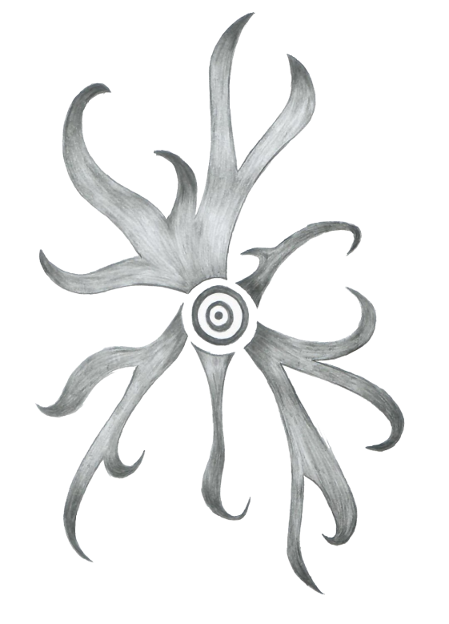

***B***ebas; merupakan suatu kenyamanan pada tingkat yang paling atas. Apa saja dapat dilakukan tanpa perlu memikirkan adanya yang keberatan, atau kekhawatiran lainnya. Bebas; menghidupkan kreativitas yang sering kali datangnya spontan. Tidak terbatas hanya pada karya, kreativitas juga dapat masuk pada banyak aspek aktivitas. Di sini saya ambil contoh tentang yang berkaitan dengan desain, misalnya tentang arsitektur.

Arsitektur; suatu ranah yang terdengar tidak bisa lepas dari bebas. Kreativitas menjadikan nama arsitektur selalu hidup. Desain yang dihadirkan sering kali mengusung model yang belum pernah. Tanpa kreativitas (untuk menciptakan keindahan), sebuah desain hanyalah sebagai alat yang sedang mencoba memenuhi (mengakomodasi) fungsi suatu keperluan.

Tidak jarang bentuk yang dihadirkan terlihat ekstrem dan sulit dibayangkan bagaimana bisa terbangun. Namun tenang, semua itu dibantu oleh ahli struktur yang handal dalam mendukung terbangunnya sebuah desain arsitektur. Tanpa kerjasama yang saling mendukung, bisa jadi bangunan yang berdiri menjadi berbeda dengan desain awal.

Berbeda dengan desain yang terlihat atraktif, desain dengan wujud yang secara umum jauh dari kesan unik, desain yang hadir seperti tanpa apa-apa, justru terkadang lahir karena sangat bebasnya dalam berkreasi. Dalam kasus ini, seorang arsitek membuat pemaknaan yang berbeda dengan biasanya. Gaya mendesain yang dilakukan tidak terikat oleh tipe atau model apapun, dalam jenis perkembangan arsitektur. Bahkan cara seperti ini juga banyak diterapkan dalam mendesain suatu produk dalam industri.

Dengan adanya pemikiran-pemikiran tersebut, memunculkan banyak desain bangunan yang diberi predikat liar; lebih dari bebas. Desain-desain ini banyak lahir setelah era modern, yang sebelumnya adalah era klasik (lihat pada pembahasan Arsitektur Diri hal.64). Salah satu contoh desain yang cukup fenomenal dan juga inovatif pada masa sekarang, yaitu desain-desain bangunan yang dibuat oleh arsitek perempuan Zaha Hadid. Ada pula Walt Disney Concert Hall di Australia, karya Frank Gehry dengan gaya desain yang dekonstruktif. Selain itu, banyak juga desain dekonstruktif yang diciptakan oleh arsitek-arsitek lain seperti Peter Eisenman, Bernard Tscumi, Rem Koolhaas dan masih banyak lagi lainnya.

[5]

Notre-Dame du Ronchamp, merupakan bangunan gereja yang didesain oleh arsitek Le Corbusier pada 1954. Berlokasi di Ronchamp, Prancis. Desain ini muncul pada era modern yang mengusung tema *Internasional Style*. Desainnya sangat unik dan bebas, berbeda dengan gereja-gereja pada era sebelumnya.

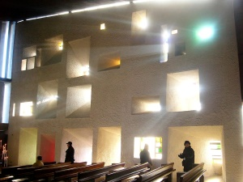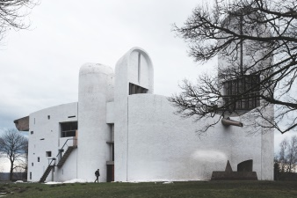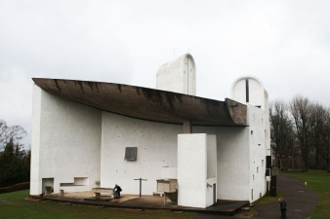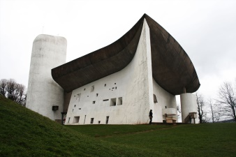

[6]

Cagliari Contemporary Arts Centre, merupakan bangunan gereja yang didesain oleh arsitek Zaha Hadid pada 2012. Berlokais di Cagliari, Sardinia, Italia. Desain ini muncul pada era sekarang dengan gaya yang sangat kontemporer, universal. Desainnya sangat liar dan bebas, inovatif dan tidak terbatas.

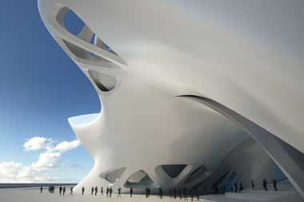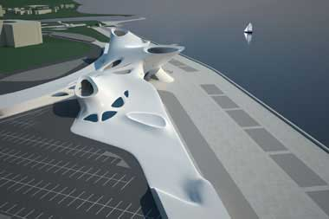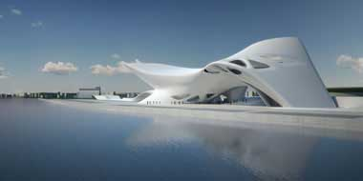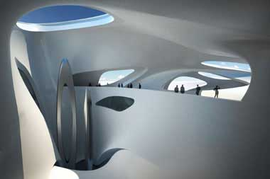

Xuxu Chair, merupakan furniture berupa kursi yang diproduksi untuk mengeksplorasi bentuk desain dekonstruksi dan minimalis. Didesain oleh tim dari Ben Palmer. Bentuknya berbeda dengan kursi pada umumnya, dengan menerapkan gaya dekonstruksi dan bentuknya yang simpel merupakan hasil dari desain dengan gaya minimalis.

[7]

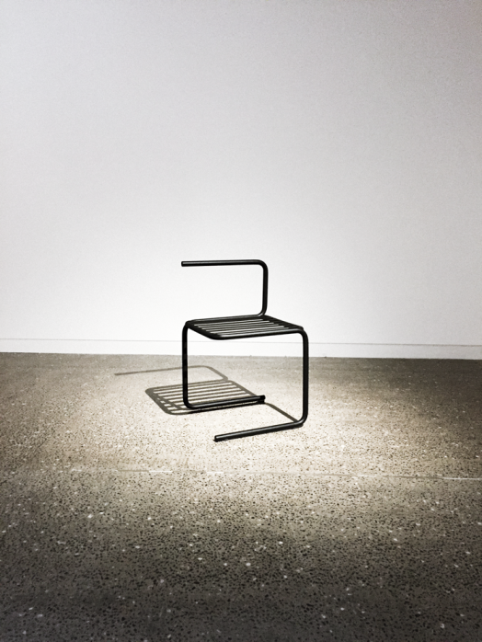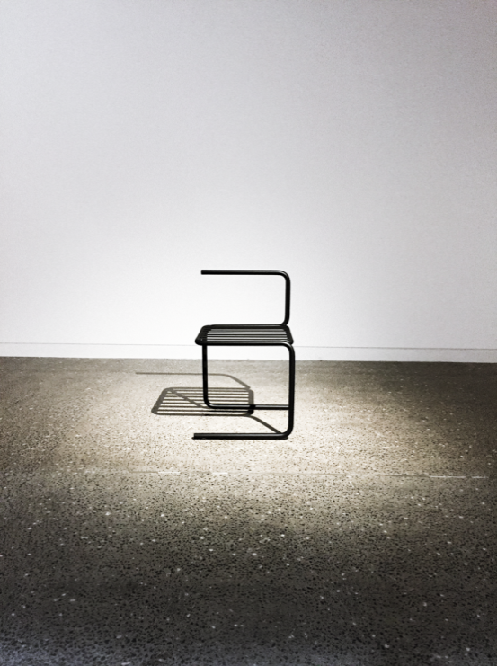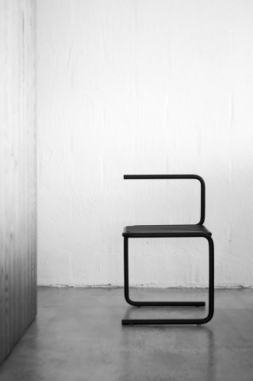

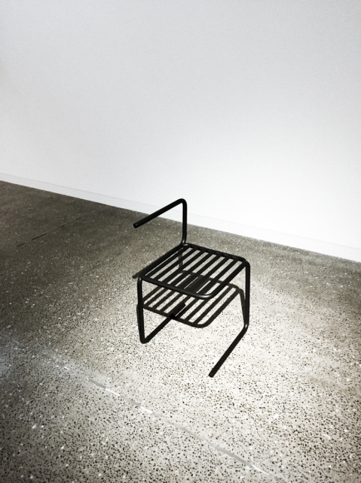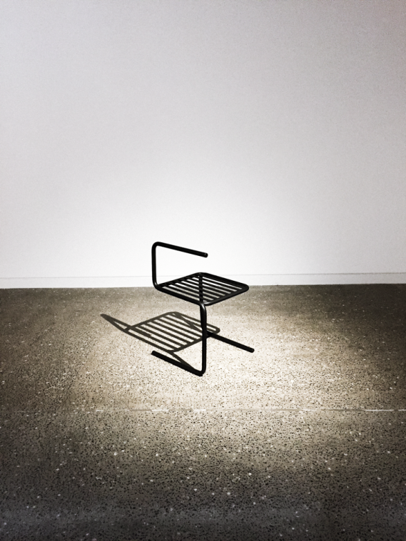

Seiring perkembangan zaman yang ada, tipologi dalam arsitektur tidak lagi menjadi acuan dalam pengadaan suatu bangunan. Tipologi yang dimaksud di sini pada sebelumnya biasanya mengacu pada jenis bangunan, misalnya bangunan sekolah, bangunan pemerintahan, ruko, retail atau jenis lainnya.

Belakangan ini, munculnya permasalahan lahan yang ada sekarang, menjadikan bangunan berinovasi dengan memiliki lebih dari satu fungsi. Kondisi ini mengakibatkan pada pembuatan desain yang bukan lagi mengacu pada tipologi bangunan, seperti yang dikatakan sebelumnya.

Inovasi menjadi sangat diperlukan, dan adanya keleluasaan kreativitas dapat mendorong lahirnya gaya-gaya baru. Namun, tidak berhenti di sini, dalam menghadirkan kreativitas tetap saja perlu memperhatikan banyak hal lain dari luar arsitektur yang bersinggungan.

Kreativitas kini menjadi hal yang cukup krusial untuk membantu menyelesaikan dan memenuhi tuntutan problematika yang muncul di sekitar kita, terutama lingkungan kerja. Banyak di antara kita dituntut kreatif dengan segala kriteria, tetapi juga tetap terkunci oleh fungsi-fungsi lainnya. Namun sayangnya, terkadang batasan-batasan yang ditentukan tersebut menjadi hambatan dalam berkreasi. Mungkin akan lebih pas jika saya meminjam istilah lain yang kebanyakan orang sering menyebutnya dengan “menjadi sebuah tantangan”.

Padahal, hambatan dan tantangan itu berbeda maksud dan tujuan. Bukankah begitu, Teman? Hambatan adalah sesuatu yang menahan, yang menjadikan kita tidak bisa melalui jalur tersebut. Kemudian, kita akan berinisiatif untuk mencari jalan lain yang bebas dari hambatan. Nah, proses kita dalam mencari jalan lain tersebutlah yang merupakan tantangan.

Alih-alih menjadi sebuah pemantik untuk proses selanjutnya, hambatan juga tak jarang menjadikan putus asa. Banyaknya sekat-sekat yang membatasi, justru kadang mematikan ide natural. Ide-ide tersebut harus berkompromi dengan sederet ketentuan, namun kemudian justru menjadikannya tertahan.

Berbeda dengan standar, standar bukanlah termasuk jenis batasan. Ia merupakan suatu kriteria minimal yang diterapkan melalui suatu perhitungan. Bagi saya, kita bisa memakainya atau menggunakan alternatif lain sesuai konteks dan tujuan, dengan tetap memenuhi kriteria standar. Dalam penerapannya bisa dimodifikasi atau diformulasikan ulang. Penggunaannya cukup fleksibel karena memang standar itu bukan suatu kriteria *fix* atau paten.

Seperti kasus pada beberapa contoh bangunan yang diambil sebelumnya, di sana menyimpan banyak kreativitas yang benar-benar bebas. Meskipun bebas dan liar, namun dalam menghadirkan penggunaannya tetap memperhatikan standar guna. Misalnya pada furnitur kursi, tetap memperhatikan ergonomi tubuh.

Dari semua ini, sedikitnya terdapat pola perlakuan yang bisa diterapkan dalam keseharian kita dalam menjalani aktivitas. Jangan sampai suatu nama, label atau klasifikasi apapun, menjadi penghambat kita dalam menghidupkan kreativitas.

Karena seperti gaya dalam desain arsitektur, sesuatu yang tidak seumumnya juga tetap diberi ruang, misalnya gaya brutalisme dan dekonstruktif. Atau bahkan sesuatu yang mungkin tidak banyak orang sadari tentang kesederhanaan, yaitu minimalis, pun memiliki ruangnya.

Sesuatu yang tidak selaras bukan berarti mesti disingkirkan dan digantikan. Terkadang justru menjadi keunikan di antara yang lainnya. Lebih dari itu, juga bisa menjadi koreksi terhadap apa yang pada pandangan umum sudah menjadi kebiasaan. Terutama jika digunakan dalam skala publik. Berikan ruang pada segala ide dan jangan biarkan itu tertahan.

Kreativitas, tanpa batas. Jargon ini menjadi andalan supaya jiwa dapat terlepas dari apapun yang mengekang kreativitas. Lepaskan segala tali yang mengikat, lampaui batas yang pada mereka dijadikannya batas. Kreativitas tidak semenyakitkan itu, dan siapa pun boleh berlari sambil terbang.

**Arsitektur Diri**

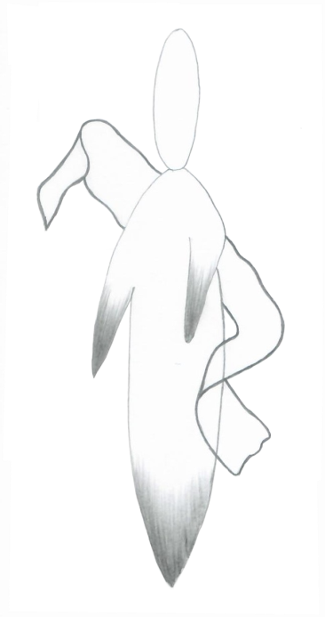

***Arsitektur***

***A***rsitektur; secara umum diketahui sebagai bangunan-bangunan yang dirancang dengan memiliki keindahan tertentu. Untuk yang sering mendengar tetapi juga sering bingung antar istilah arsitek dengan arsitektur, di sini akan disinggung sedikit mengenai keduanya.

Arsitek merupakan sebutan untuk orang yang membuat desain arsitektur. Sedangkan arsitektur merupakan bentukan yang didesain itu sendiri. Baik desain yang sudah terbangun maupun belum terbangun, tetap merupakan suatu mahakarya — yang memiliki fungsi dan guna.

Merujuk pada buku Wastu Citra (Y. B. Mangunwijaya, 1997), kata arsitektur memiliki arti yang tidak lebih dari ilmu tentang teknis statika bangunan saja. Asal kata aslinya dari Bahasa Yunani yaitu *arche* dan *tektoon.* Jadi, *“Architectoon* artinya pembangun utama atau sebenarnya: tukang ahli bangunan yang utama.”

Artian tersebut semata-mata seperti hanya melibatkan pembangun yang melakukan pekerjaan teknis lapangan saja. Seakan hanya sedikit melibatkan seni keindahan yang menyangkut olah rasa. Padahal dalam kenyataannya, perwujudan arsitektur dan penggalian tentang ilmunya jauh lebih dalam, tidak hanya sekadar yang terlihat mata.

Meskipun demikian, dunia arsitektur tetap memiliki bintangnya dalam kehidupan. Setiap pergantian era, mahakarya yang terbangun semakin banyak melibatkan unsur sudut pandang selain dari segi teknis pembangunan. Termasuk arsitektur yang bermunculan pada era kerajaan di Nusantara.

Oleh karena itu pencarian kembali tentang arsitektur memiliki sebutan yang mengandung makna lebih dalam. Jika dalam penggalian tentang apa itu arsitektur di Indonesia oleh beliau Y.B. Mangunwijaya, arsitektur ditemukan sebagai “Wastu Citra”. Hal ini karena bangunan semestinya juga memiliki rohnya masing-masing.

Selain dari segi acuan maupun pedoman terciptanya arsitektur, karya suatu desain juga perlu memperhatikan *output* atas desainnya. Sederhananya, bentuk dan rupa yang akan terbangun juga merupakan bagian penting perwujudan penampilan. Baik penampilan yang dapat dinikmati dari luar, ataupun dari dalam untuk yang menghuni di dalamnya.

Menjadi sangat kaya gaya-gaya arsitektur di era sekarang yang kemunculannya terlahir mengikuti perkembangan zaman. Dari mulai yang paling awal, jika merujuk pada kata asalnya; yaitu arsitektur era Yunani, yang juga pada masa itu dilakukan “peng-arsitektur-an” di selain Yunani dengan prinsip tiang-balok (dikenal sebagai arsitektur klasik).

Kemudian menyusul era Romawi; yang pada masa itu terjadi perkembangan dengan banyaknya terobosan di bidang teknologi konstruksi, seperti mulai adanya bentuk busur dan kubah. Pada era Romawi pula terlahir langgam Gotik, berkembangnya arsitektur Islam, juga arsitektur Mughal di India (Setiadi Sopandi*,* 2013).

Kemudian masa Renaisans, muncul Barok, juga Rococo. Hingga adanya revolusi industri yang mendorong terwujudnya gaya arsitektur modern, yang dengan berbagai rancangan bentuknya dapat terwujud. Dan sampai di hari ini dengan konteks gaya yang mencoba mengembalikan arsitektur pada alam. Atau mudahnya, berusaha memasukkan unsur alam dalam desain sehingga dapat menjadi arsitektur yang ramah lingkungan dan dapat hidup berdampingan dengan alam.

***Keindahan***

Secara desain, keterhubungan bentuk dan penampilan desain bagian luar juga cukup berpengaruh pada bagian dalam. Oleh karena itu, rancangan-rancangan dalam desain selalu dipersiapkan secara holistik. Termasuk juga pengaruhnya pada fungsi dan guna bentuk yang terdesain, menjadi faktor penting dalam menentukan rancangannya.

Namun, terkadang dalam pelaksanaannya, antara penentuan desain bagian luar yang ingin tampil ekspresif bertentangan dengan ekspektasi hasil bentukan bagian dalam. Sehingga, dalam hal ini, terkadang menjadi kontradiksi akan penentuan mana yang didahulukan dalam sebuah desain. Apakah faktor luar lebih penting bagi para penikmat desain, ataukah area dalam lebih utama untuk para penghuni.

Meskipun demikian, akan selalu ada cara bagi para arsitek untuk menyelesaikan persoalan yang muncul — dengan pertimbangan-pertimbangan yang obyektif. Dalam mewujudkannya menjadi suatu gubahan terbangun, memang bukan merupakan suatu perjalanan desain yang singkat. Hasil karya arsitektur seringkali telah mengalami negosiasi dengan banyak kepentingan.

Alih-alih bernegosiasi, perwujudan karya arsitektur juga terbangkitkan oleh unsur-unsur yang menjadi nyawanya. Sesuatu yang memberikan roh pada bangunan, sehingga tidak hanya berhasil dalam menciptakan bentuk ke luar ataupun ke dalam, melainkan juga berhasil memasukkan suasana yang membangkitkan kepekaan rasa. Dengan demikian, harapannya makna-makna yang terselip di setiap keputusan dalam desain akan sampai pada penikmatnya.

Keindahan bangunan akan semakin terasa sebagai karya arsitektur, jika perwujudannya benar. Dengan adanya perencanaan dan keterlibatan unsur lain selain teknis, perwujudan desain menjadi semakin indah dan benar sesuai tata hitungnya. Sebagaimana ungkapan Romo Mangun dalam bukunya tentang pembacaan suatu desain arsitektural. Pun juga seperti pendapatnya filsuf Thomas Aquinas: “*Pulchrum Splendor Est Veritatis* (keindahan adalah pancaran sinar kebenaran).”[8]

Apa lagi jika kita memproyeksikan arsitektur di era modern sekarang ini, keterlibatan unsur alam menjadi penting. Tidak hanya untuk mendapat predikat arsitektur ramah lingkungan, tetapi sekaligus berkontribusi dalam melestarikan kekayaan hayati, merawat kehidupan.

Lebih lagi sekarang ini mulai muncul arsitek-arsitek yang membuat karyanya dengan memanfaatkan bahan lokal. Karya arsitektur tersebut nantinya dapat benar-benar menjadi arsitektur yang ekologis. Penilaian tentang arsitektur ini tidak berhenti pada pengolahan desain bentuk bangunan yang berusaha menyesuaikan dengan alam. Namun juga dalam pengadaan materialnya yang berusaha untuk tidak menghasilkan *footprint* yang lebih banyak, yang mana akan menjadi beban lingkungan.

***Yang Ditemukan Dalam Arsitektur***

Perjalanan arsitektur yang saya tangkap dari masa ke masa merupakan perjalanan lengkap, yang setidaknya dapat menggambarkan kondisi di setiap masanya. Seakan sekaligus juga dapat menjadi cerita perjalanan peradaban di dunia.

“Arsitektur adalah perjalanan peradaban beserta pola pikirnya mengenai seni dan perancangan bentuk (bangunan) sesuai kondisi dan emosi jiwa”, merupakan kesimpulan saya tentang arti arsitektur pada semester pertama perkuliahan. Jauh sebelum mengenal Y.B. Mangunwijaya yang secara eksplisit menerangkan bahwa arsitektur tidak melulu soal teknis belaka, tetapi juga mengandung roh yang ada di dalamnya. Di sini terdapat kemiripan dalam memasukkan unsur situasi (kondisi) dan emosi jiwa (dalam artian nyawa) dalam mengartikan sebuah karya arsitektur.

Setelah perjalanan peradaban panjang mengenai arsitektur, di mana pada era sekarang sangat melibatkan unsur ekologis, arsitektur dalam bingkai pikir saya mengerucut tajam kembali pada asal mulanya. “Arsitektur adalah aku”, merupakan pemaknaan yang lahir pada tahun ke tiga saat belajar tentang arsitektur. Aku di sini maksudnya adalah diri individu masing-masing. Dalam artian, diri individu tersebut berhak penuh atas keputusan-keputusan yang diambilnya terhadap apa yang dilakukannya.

Arsitektur, seperti gambaran dari bagaimana tiap individu memancarkan dirinya. Suatu jiwa yang tidak terlihat dan secara tidak sadar tergerak dari reflek alam bawah sadar. Termasuk hal-hal yang secara jelas terlihat mengenai pembawaan dirinya. Misalnya baju sekaligus aksesoris kesukaan yang sering dikenakan.

Tentang mana yang perlu didahulukan; membuat indah arsitektur diri bagian dalam atau menghiaskan arsitektur diri bagian luar? Atau secara bersamaan, seperti kebanyakan orang bilang “penampilan mengikuti pikiran”. Tetapi tentang keduanya itu, ada hal yang tidak kalah penting untuk tidak dilupakan, yaitu tentang efek pada luar diri itu sendiri. Karena setiap ada sebab, pasti akan ada akibat.

***Tentang Manusia***

Yang menjadi PR setiap diri sekarang adalah menentukan dirinya sendiri. Mengarsitekturi diri dengan akal, rasa, naluri juga pengetahuan yang didapat, baik dari individu lain ataupun pembelajaran sendiri.

Sebagai contoh perumpamaan pada yang terlihat; perwujudan bentuk-bentuk dalam desain arsitektur, setidaknya seperti diri menentukan aktivitas-aktivitas yang dilakukan. Misalnya aktivitas rutin berolahraga akan memiliki pengaruh pada kecenderungan bentuk tubuh. Demikian juga pemilihan langgam atau gaya dalam berarsitektur, misalnya serupa diri dalam menentukan pakaian-pakaian yang dikenakannya.

Dalam arsitektur, gubahan karya terbangun ada yang mengacu pada tampilan, ada yang mengoptimalkan karakter material, ada pula yang mengutamakan pada fungsi ataupun yang sangat mempertimbangkan lingkungan. Cara berpakaian pun tidak jauh berbeda dengan berarsitektur, memiliki langgamnya. Sebagian orang mengagungkan yang lain dengan apa yang disandang, sebagiannya lagi melihat busana sebagai alat dengan keluwesannya.

Sama seperti munculnya langgam dalam arsitektur, evolusi mengenai busana juga menjadi menarik perannya sebagai pengarsitekturan diri. Yang kita kenal dengan masyarakat primitif, mengenakan penutup badan yang terbuat dari bahan alami dan lokal seperti daun-daunan. Kemudian berkembang dengan mengembangkan teknik-teknik pemintalan benang dari bahan dasar kapas untuk dijadikan kain. Lalu berkembang lagi pada desain-desain pakaian, setelah teknik pembuatan kain semakin modern. Dan tercatat hingga hari ini, produksi model busana selalu berkembang tanpa batas dan *up to date*.

Ada orang yang mengagumi gaya atau tema kemewahan, mungkin saja penampilannya akan selalu terjaga dalam keglamoran, sesuatu yang gemerlap. Paduan busana yang dikenakan tidak mungkin akan *simple*, pasti memiliki desain dengan banyak elemen yang diperhitungkan. Dan sudah tentu tidak akan ketinggalan adanya aksesoris.

Berbeda dengan yang mengutamakan penampilan, orang-orang yang banyak melakukan aktivitas fisik, konsekuensi tampilan busana menjadi hal yang tidak begitu berarti. Lebih mengutamakan pada kesesuaian kenyamanan yang mendukung gerak. Bisa jadi mereka lebih suka gaya kasual untuk banyak kepentingan, atau mungkin sesekali formal elegan. Kecenderungan pakaian yang dikenakan seakan hanya memerlukan sedikit desain, seperti jargon yang pernah ada dalam langgam arsitektur “*less is more*”.

“Sebab raga pada manusia tidak hanya raga wadaq saja”. (Y.B. Mangunwijaya. *Wastu Citra.* 1997. Hal. 257). Pernyataan ini begitu menggelitik untuk kita gali lebih dalam lagi. Tentang arsitektur yang lebih holistik dalam acuan mendesainnya, yaitu memiliki roh di dalamnya — *wastu citra* — diri manusia juga demikian nyatanya. Yang mana roh pada manusia merupakan yang sejatinya diri itu. Yang lebih kuat dalam menyampaikan suasana dari wujud bangunan itu sendiri, dalam arsitektur. Yang menghidupkan raga pada diri itu sendiri, pada manusia.

Begitu manusia diisi dengan roh, jiwanya dihidupkan, raganya tidak mati. Jiwa yang menjadi hidup ini kemudian juga memiliki kewajiban dan kecenderungan dalam hidupnya. Serta secara tidak sengaja juga akan terpengaruh oleh apa saja yang ada di sekitar. Namun dalam pembentukannya, terkadang kita tidak sadar terhadap pengaruh tersebut, karena sering kali berupa hal yang abstrak.

Kewajiban di sini dalam artian mengerti akan ke-**ada**-an diri sebagai individu, juga sebagai makhluk ciptaan. Yang mana kemudian mengarah untuk mengimani adanya Sang Pencipta, Zat Yang Maha Besar. Kecenderungan di sini maksudnya adalah terisinya pengetahuan-pengetahuan yang diolah oleh akal — yang bisa jadi nantinya menjadi prinsip dalam menjalani hidup. Dan yang pasti, jiwa kita akan banyak dipengaruhi oleh berbagai hal. Bahkan bisa terjadi perubahan yang fundamental pada orang yang cenderung menutup diri. Persis seperti membuat pemaknaan dalam karya arsitektural.

***Manusia Terhadap Lingkungan***

Pengarsitekturan diri terhadap lingkungan kemudian menjadi penting dalam tatanan manusia, karena di sini kita hidup bukan hanya sebagai makhluk individu saja, melainkan juga makhluk sosial yang tidak akan pernah lepas antara satu dengan lainnya. Karena itu, arsitektur diri di dalam dan di luar saja tidak cukup.

Jika pembahasan manusia dengan sesamanya bisa jadi tidak akan pernah usai dengan segala kemungkinan dalam persinggungan, hubungan manusia dengan “lainnya” justru banyak menorehkan peran dalam perkembangan. Secara denotatif, seperti kebutuhan tempat tinggal manusia yang berhubungan dengan papan sebagai peneduh, sandang untuk menutup dan pangan dalam membentuk energi dan kesehatan.

Faktor jenis dalam konsumsi makanan juga menjadi pengaruh besar dalam pengarsitekturan diri maupun dampaknya pada alam. Bayangkan saja, secara sekilas, inovasi dan perkembangan pengadaan makanan era industri 4.0, hampir setiap hari selalu ada berita tentang jenis olahan makanan baru.

Mengandalkan potensi setempat adalah cara bertahan hidup dalam proses mengkonsumsi pada masa lampau. Kemudian berkembang pola barter setelah adanya perjalanan, dan cara-cara lainnya yang berkembang hingga hari ini yang sudah tanpa batas.

Bagaimana jika dengan adanya seabrek kebutuhan, yang sifatnya pokok pada manusia saja sudah memiliki pengaruh yang semakin tidak terkontrol? Kembalinya arsitektur pada alam, mempertimbangkan alam, serta ramah lingkungan, mungkin akan menjadi tanda bahwa pengarsitekturan diri juga perlu semakin dilekatkan dengan sekitar.

Semakin ramah dengan lingkungan, misalnya penghematan produksi bahan atau kain, melakukan daur ulang, atau dalam skala individu menghemat pembelian pakaian. Perlakuan pada makanan juga dapat dilakukan dengan menghemat makanan. Salah satunya yaitu dengan cara berusaha selalu habis ketika makan. Selain itu, cara-cara kita mendapatkan barang yang kita butuhkan juga menjadi pertimbangan. Dengan membeli produk setempat misalnya, kita sudah dapat banyak mengurangi hal yang merugikan alam, yaitu dari segi transportasi pengiriman barang.

Dengan semakin adanya internasionalisasi kondisi bangsa ini, menuntut diri individu pula untuk lebih ekologis. Ramah terhadap lingkungan dengan mencintai produk-produk lokal, mengoptimalkan sumber daya setempat. Hal ini demi kelangsungan hidup berdampingan yang harmonis. Upaya ini dapat dilakukan dengan memberi dukungan penuh terhadap inovasi-inovasi setempat. Dan yang tidak kalah penting adalah tentang pembaruan, supaya pada masing-masing dari kita bisa ikut berkontribusi melestarikan alam kehidupan.

Sebagai diri individu, kita menata, mengatur, merencanakan, melakukan perbaikan, pembaruan, serta melakukan pola-pola lainnya untuk diri individu masing-masing. Perlakuan tersebut sudah termasuk mengarsitekturi diri. Setiap diri individu menjadi arsitek atas arsitektur dirinya sendiri.

**Bab 4**

***M***emilih Takdir

*Bukan sama dengan menerima, tetapi setiap usaha memiliki rumahnya sendiri.*

**Para Tuan-Puan yang Budiman**

Tentang biji yang tak memilih calon tuannya.

Seperti meteor yang akan jatuh dari luar angkasa.

Mereka jatuh tanpa memilih tempat yang seperti apa.

Tapi yang akan dijatuhi (bumi, manusia sebagai penghuni) bisa mengira-ngira kurang lebih di mana.

Seperti tumbuhan, biji tidak pernah memilih siapa tuannya.

Tapi calon tuannya pasti akan mengira-ngira yang mana yang bisa ditanamnya.

***T***uan-puan. Tanpa perlu pembelajaran yang mendalam, kita tentu tahu bahwa setidaknya tiap-tiap orang memiliki kewenangan atas dirinya. Tetapi mereka para tuan-puan juga merupakan suatu organisme, suatu ciptaan, yang mana memiliki posisi sama dengan mereka yang bukan tuan-puan. Berkedudukan sebagai suatu mahakarya yang berdampingan dengan keberagaman mahakarya lainnya.

Tentang biji yang tak memilih calon tuannya, mereka seperti berserah. Tapi mungkin juga mempunyai harapan, kalau saja bisa bersuara. Dalam kenyataannya, para tuan-puan akan memilih biji dari tanaman yang ia ketahui. Atau bisa juga yang mereka suka atau mungkin yang para tuan-puan berkemungkinan bisa menanamnya. Sebaliknya, biji tak pernah memilih oleh siapa si biji mau ditanam.

Namun Sang Pencipta berbeda, Dia memberi beberapa tuan-puan kelebihan tentang tanam-menanam ini. Ada tuan-puan yang memang tangannya dingin, apa saja yang ditanam akan tumbuh nan subur. Tapi ada juga yang sudah berniat sepenuh hati menanam, tetapi hasilnya sering kali gagal. Yang begitu ini merupakan suatu kendali di bawah-Nya.

Adapun prediksi bintang-bintang atau meteor dari luar angkasa yang akan jatuh ke bumi, memiliki suatu acuan pula. Para ilmuan NASA yang memang tugasnya mengamati, memprediksi dengan perhitungan-perhitungan, tentu dengan cermat akan dapat melakukan perkiraan. Dan sering kali, perkiraan akan tempat dan waktu terjadi jatuhnya meteor tidak begitu berbeda dengan prediksi, atau justru pas.

Dan mereka (bintang / meteor) pula, tidak pernah memilih akan jatuh di tempat yang seperti apa. Tapi yang di bumi, para pakar ilmuan NASA akan dengan sangat lihai memprediksi itu semua (dengan tetap semua kepastian yang terjadi adalah milik-Nya).

Sama halnya dengan manusia. Setiap orang begitu pula kodratnya, tidak pernah memilih dari rahim mana ia akan dilahirkan. Yang membuat berbeda di sini adalah bukan yang melahirkan akan mengira-ngira bayinya seperti apa, tetapi keduanya saling ketergantungan mulai dalam kandungan. Karena memang sebelum menjadi janin, bakal janin dan seonggok daging, kehidupan mereka (sang ibu hamil dan yang ada dalam kandungan) adalah satu kesatuan.

Dan yang membuat kepastian tumbuhnya bayi akan seperti apa, hanyalah Pemilik yang sesungguhnya mencipta, Tuhan semata. Tetapi Tuhan pasti tau, rahim mana yang cocok untuk seorang anak seperti yang digariskan itu.

Di sini, kita sebagai hamba tidak dapat menawar apapun atas diri kita. Namun, yang membuat berbeda antara biji, meteor, dan janin adalah keadaan setelahnya. Pada biji setelah ditanam tuannya dan meteor setelah jatuh pada tempatnya, mereka tidak memiliki kendali atas diri mereka sendiri. Tetapi pada janin setalah lahir dari rahim yang dia tidak sempat memilihnya, kemudian setelah anak tumbuh menjadi dewasa, manusia itu diberi sekaligus memiliki kebebasan dalam menentukan pilihan jalannya.

Seperti biji yang tak memilih tuannya, besar kemungkinan biji tergantung oleh si penanamnya. Tuan-puan yang menanam akan merawat tanaman itu layaknya merawat anak mulai dari rahim sang ibunda. Kecintaan itu akan datang pada manusia setelah terdapat rasa memiliki. Seperti penanam yang mencintai tanamannya sehingga dia akan merawatnya — seperti ibu yang mengasihi anaknya di setiap masa perkembangannya.

Tentang semua ketidakperluan memilih calon tuan-puan yang akan menanam, yang akan dijatuhi dan yang akan membesarkan anak yang terlahir itu, menyadarkan kita bahwa sesungguhnya terdapat satu kekuatan yang menguasai di atas segalanya, yaitu Tuhan. Sang Penguasa alam dan seisinya.

Tidak ada pilihan dalam takdir, namun menjalani ketentuan merupakan suatu kewajiban. Sisanya, kebebasan melanjutkan perjalanan setelah takdir, secara sadar dan tidak sadar, nyatanya dilakukan sesuai ketentuan-Nya.

**Tak Perlu Banyak Hiasan Diri**

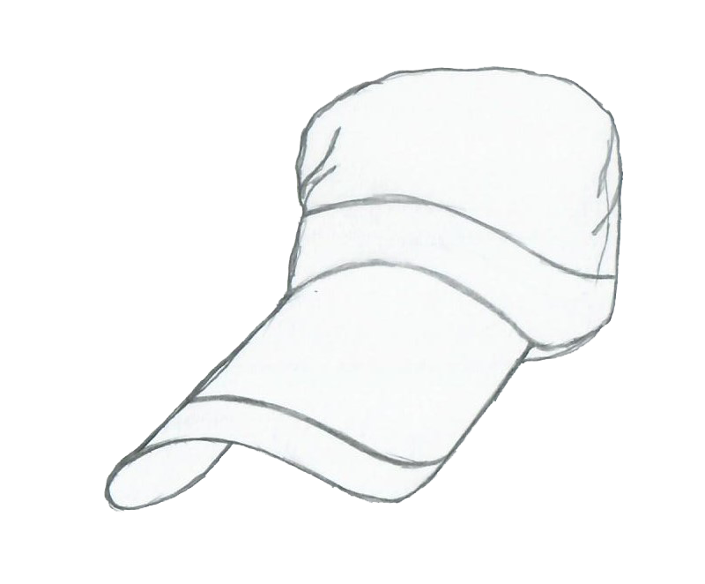

***S***elalu menarik membicarakan soal hiasan, terlebih pada diri. Tak terbatas, juga tak akan lekang oleh waktu. Selalu *up to date* sesuai zaman yang sedang terjadi, tapi juga tidak serta-merta meninggalkan yang telah berlalu. Tidak perlu gembar-gembor atau iming-iming, dari kalangan anak-anak, remaja, pekerja, kaum cendekia, pemuka agama, lebih-lebih ibu rumah tangga, semuanya berhasil dipincut.

Merambah dari apa yang melekat pada diri, hiasan juga melingkupi apa-apa yang berkaitan dengan diri. Seperti kepemilikan, segala jenis dan bentuk barang dapat digunakan sebagai sarana pengungkapan diri atau aktualisasi diri. Semua benda dan properti, terencana pengadaannya dan sesuai selera.

Karena begitu banyaknya bahasan yang dapat diangkat tentang hiasan, mari kita ulas sedikit tentang macam hiasan dan sejauh apa maksud penyematannya. Dari yang paling sering kita jumpai, hingga hiasan yang mungkin jarang terekam oleh kebanyakan orang yang memandang.

Pada umumnya, orang-orang terlihat lewat keseharian dari pakaian apa yang dikenakannya. Kemudian tambahan-tambahan lain yang dipakai, juga apa yang dibawanya. Kebiasaan antar satu orang dengan lainnya tentu berbeda, masing-masing darinya memiliki kecenderungan yang hampir selalu berbeda pula. Meskipun demikian, tiap kebiasaannya bisa saja berubah. Atau sebaliknya, ada yang tetap konsisten dengan pembawaanya.

Ada orang yang penampilannya jarang sekali berubah di mana pun tempat dan waktunya. Tetapi, ada juga orang yang akan berpenampilan sesuai situasi dan kondisi yang akan dihadapinya. Namun, jangan kaget, tentu ada juga orang yang abai tentang penampilannya. Ya, meskipun yang seperti ini, kadang juga tetap menyesuaikan kondisi yang ada pada saat berlangsung.

Semua kebiasaan ini bisa terbentuk karena berbagai faktor. Ada yang memang murni karakter diri, terpengaruh oleh lingkungan, peniruan terhadap idola, atau mungkin bisa jadi karena terdapat alasan di balik itu semua. Kemudian keluarannya atau gaya yang terbentuk kurang lebih dapat menjadi ciri dari tiap pribadi.

Banyak sekali *style* yang bisa kita pilih dengan beberapa tujuan pemakaian. Yang pertama, jelas kenyamanan. Seberapa trendi apapun *style*-nya, jika dipakai tidak nyaman, saya kira akan ditinggalkan, kecuali mungkin karena itu suatu keharusan. Kedua, mengenai aktualisasi diri yang sudah disinggung sebelumya. Tentang hal ini, secara tidak langsung karakter orang dapat tergambarkan. Di samping itu pula, status sosial bisa ikut ditunjukkan. Makanya, tidak heran sebagian orang akan sangat memperhatikan semua ini.

Selain gaya pakaian, aksesoris tambahan juga banyak diidam-idamkan. Tentunya tidak hanya disesuaikan dengan gaya pakaian, tetapi juga lagi-lagi selera. Ketertarikan akan penggunaan aksesoris rupanya tidak kalah dengan pemakaian busana. Penggunaan keduanya seperti sudah selayaknya satu paket dalam bergaya pakaian.

Dari itu semua kita bisa melihat perbedaan, sekurangnya tentang karakter orang. Misal, orang yang tegas, santai, serius, energik, simple, sederhana sampai orang yang haus akan pujian. Pembawaan orang akan terlihat lewat lakunya dan yang mereka kenakan sebagai penekanan tentang bagaimana dirinya.

Namun, kali ini saya bukan akan mengupas lebih dalam tentang sifat, karakter atau kecenderungan tertentu dari suatu pribadi. Tetapi lebih pada bagaimana diri ini sejatinya menjadi hiasan. Hiasan yang tak perlu ditunjukkan dengan seabrek penampilan dan bayangan permintaan orang lain yang memandang.

Di suatu kesempatan, ada beberapa perjumpaan yang membuat saya sadar akan hiasan. Yang membuat saya menemukan keutuhan tentang apa yang sebenarnya perlu dihias. Tentang sejatinya dan sejujurnya sesuatu yang dianggap membutuhkan hiasan. Kemudian saya mendapati dua perbedaan tentang hiasan, yaitu yang sejatinya hiasan dan yang hanya sebatas hiasan untuk dipilih-tampilkan sebagai bentuk ungkapan. Dalam perenungan ini, sejatinya hiasan tidak meminta apapun untuk perlu ditampil-hiaskan. Dia secara utuh dan apa adanya akan nampak, tanpa kita susah payah mencari gaya.

Yang pertama, persis seperti komentar yang diberikan oleh dosen saya dalam kelas mata kuliah desain tentang penyajian gambar. Gambar yang ditujukan kepada orang lain, baik digunakan untuk presentasi atau dibutuhkan sejenis poster. Pernyataan tersebut menyadarkan dan membukakan mata hati akan sebuah keutuhan, juga kejujuran.

Gambar yang dimaksud di sini adalah tentang gambar mahasiswa arsitektur dalam menyajikan desain yang telah dibuatnya. Dalam sebuah desain arsitektural, gambar yang diproduksi untuk dapat merepresentasikan desainnya, memiliki jumlah yang cukup banyak. Bahkan sebelum menyajikan hasil desain, perlu sekali disertakan ‘profil’ tentang apa, kenapa, mengapa, bagaimana dan kapan mengenai isyu desain itu sendiri. Sedikit cerita, riset sebelum penetuan desain, dilakukan dengan cukup kompleks.

Kemudian setelah bagian awal sudah cukup lengkap dan kuat sebagai acuan, masuklah pada penyajian gambar teknis dan atau arsitektural. Tentang gambar teknis ini, memiliki baku standar secara keilmuan yang berlaku dan biasanya dipakai ketika akan memulai pengerjaan. Sedangkan dalam penyajian presentasi (berlaku untuk semua kalangan), gambar arsitektural dapat menyampaikan pesan lebih ekspresif dan informatif.

Secara *real*, kebutuhan gambar desain arsitektural sangat banyak yang diperlukan. Gambar yang dimaksud dalam penjelasan dosen saya waktu itu sedikitnya mengenai gambar denah, tampak, potongan, siteplan, *layout*, serta detail lainnya yang mendukung.

Dijelaskan bahwa: penyajian gambar ‘kita’ kiranya tidak perlu sekaligus tidak membutuhkan banyak hiasan. Gambar yang dimuat itu sendiri sudah akan menjadi perhatian. Kepolosan yang tersaji menjadi sebuah kejujuran hiasan. Sedikitnya perlu ditambahkan informasi, bukan semata untuk menunjukkan ciri atau khas penyajian. Melainkan memang diperlukan untuk sebuah keterangan yang jujur dan lugas. Gambar yang disajikan itu sendiri, sudah termasuk menghias dalam penyajian.

Sama halnya dengan hiasan diri. Kerap kali kita lupa tentang apa yang kita bawa (hal yang dihias) sendiri. Tentang diri yang sejatinya, atau yang tertutupi oleh hiasan-hiasan itu semua. Diri yang disamarkan citranya, alih-alih hiasan itu bertujuan untuk menekankan pembawaan dirinya. Pribadi diri yang semestinya, mungkin saja tidak membutuhkan itu semua. Tetapi kekhawatiran kita akan orang lain di luar sana, secara tidak sengaja meminta kita untuk setidaknya meangaktualisasi diri, seminimal atau seekspresif yang diingini.

Pada kesempatan yang lain saya mendapati hal yang lebih tak terlihat dari pribadi diri. Lebih sulit terlihat karena yang berusaha ditampakkan di sini adalah mengenai suatu rasa. Rasa yang tidak lain terungkap dari batin dan hati kita. Persis seperti keutuhan dan kepolosan penyajian gambar arsitektural sebelumnya.

Bagaimana atau mungkin apa saja tentang hiasan hati yang di dalam batin. Tidak perlu ditunjukkan dengan simbol-simbol atau ungkapan sedramatis kata-kata. Apalagi pengakuan secara terang-terangan kepada orang lain, misalnya: “saya punya hati”. Tak perlu itu semua, karena lakumu sudah berhati dan berhati-hati. Dan tak perlu banyak hiasan diri, karena pribadimu sudah seperti hiasan.

**Kita Bukan Sejenis Tangga**



***S***aat ini semua warga negara Indonesia masuk dalam mode administrasi, yang mana memiliki banyak sekali lini aspek yang mengatur kekhususan tentang kependudukan. Hal ini terbukti dengan banyaknya kartu dan dokumen yang harus kita buat (dengan cara mendaftar) dan miliki. Mulai dari terlahirnya seseorang dengan mendaftarkan tanda lahir berupa akta kelahiran, hingga matinya seseorang dengan diurusnya akta atau surat kematian.

Identitas, jika oleh pemerintah tidak diadakan bisa menjadi halangan (perlambatan kinerja karena rumit tanpa penanda). Tetapi jika terlalu berlipat justru malah mempersulit banyak urusan utama yang lainnya. Hampir seperti paradoks, tetapi tidak perlu didramatisir karena yang diperlukan adalah efektifitas dan efisiensi. Masyarakat akan terlena karena tergiur akan rencananya. Namun juga sebaliknya, bisa menjadi tersisihkan karena kurang jeli melihat tawarannya.

Semua pasti sadar kalau suatu magnet memiliki kutub utara dan selatan; dan koin, misalnya koin mata uang, pasti memiliki dua sisi bentukan. Jika pengadaan tanda bertujuan memudahkan pergerakan keperluan, tentu menjadi program yang inovatif. Tetapi jika tujuannya adalah untuk memudahkan urusan yang justru hanya untuk beberapa golongan, lalu bagaimana tujuan sebenarnya dari diadakannya kartu-kartu identitas tersebut?

Mampu merangkul semua warga memang selalu menjadi slogan yang mengandung citra kebaikan, alih-alih mengedepankan golongan-golongan. Dampak seperti ini tidak teraba oleh banyak orang, tapi sungguh ini seperti ketidaksengajaan dari bentuk penghakiman yang mengkotak-kotakkan masyarakat secara keseluruhan. Dengan mengikut pola yang ada, di sini bisa disebutkan, yaitu dengan adanya label seperti level bawah hingga level tertinggi dalam sosial masyarakat kita, terutama pada masyarakat yang terpinggirkan.

Masing-masing kita setelah lahir, kemudian memiliki identitas. Identitas yang paling awal dari semua kepemilikan identitas di Indonesia dalam menjalani kehidupan adalah akta kelahiran. Masa selanjutnya saat sedang tumbuh dan belajar, dibekali kartu pelajar. Identitas pelajar mengganda pada banyak siswa dengan dicetuskannya Kartu Indonesia Pintar (KIP) yang belum lama ide ini dikeluarkan (pada pertengahan kuartal terakhir tahun 2014).

Belajar, oleh pemerintah diputuskan menjadi suatu kewajiban dan diatur minimal jenjangnya secara formal. Di samping itu, secara manusiawi, belajar merupakan hak setiap individu. Memiliki tujuan yang selaras dan program yang mendukung memang patut didukung. Namun, perlu kita sadari akan adanya sesuatu yang sebaliknya, seperti koin mata uang tadi yang memiliki dua sisi. Dalam kasus ini, dua sisi tersebut terletak pada pelaksanaan ‘program penunjangan belajar’, jika dilihat dari syarat memperolehnya. Pelaksanaan program ini berdampak pada terkotak-kotaknya para pelajar itu sendiri. Misalnya saja saat pemilihan lokasi sekolah saat pendaftaran yang menuai pro dan kontra. Meskipun dalam kenyataannya, pembagian wilayah tersebut tidak berlaku pada mereka yang memiliki orangtua dengan dana lebih. (Kasus kebijakan wilayah pada sekolah ini berlaku untuk sekolah dalam naungan pemerintah).

Ada lagi baru-baru ini yang mengisi deretan identitas baru, Kartu Prakerja (2020). Tentang kartu keadaan bekerja, sepertinya bukan termasuk deretan kewajiban penanganan kemanusiaan, karena bekerja merupakan suatu kewajiban usaha setiap individu yang mampu — tanpa batasan kondisi fisik tertentu. Yang menjadi perhatian justru pada dampak adanya penyematan golongan profesi pada level keamanan serta keadilan. Seperti contohnya pada peraturan pekerja dalam undang-undang pekerja yang menimbulkan kontroversi setelah munculnya Omnibus Law. Bentuk identitasnya sudah bukan level prioritas, lebih substantif lagi pada jaminan hidup akan pekerjaannya.

Mengenai darurat kemanusiaan yang paling terkotakkan adalah terkait kebutuhan kesehatan, yang semestinya dapat terakomodir secara manusiawi. Kesehatan adalah kebutuhan darurat seseorang yang perlu dilayani tanpa memandang di level sosial mana dan jabatan apa ia berada.

Program pembiayaan kesehatan kita saat ini mengikuti aturan dalam naungan program pemerintah berupa Badan Penyelenggara Jaminan Sosial (BPJS). Untuk dapat menjamin seluruh masyarakat, pemerintah mengupayakan melalui program Jaminan Kesehatan Nasional (JKN) - Pengadaan program Kartu Indonesia Sehat (KIS). Skema pembiayaannya diatur berdasarkan tingkat pendapatan tiap keluarga / individu, sehingga besaran wajib bayar tiap anggota berbeda-beda. Program JKN-KIS sendiri ditujukan untuk masyarakat yang tidak mampu untuk membayar BPJS secara mandiri.

KIS yang hampir mirip dengan KIP, ternyata memiliki respon dan dampak yang berbeda. Di sini pemanfaatan kartu kesehatan tersebut mestinya dapat menjadi jalan untuk mengakses kesehatan yang sebanding penanganan antar individunya, namun lagi-lagi perlakuannya tetap memandang kelas keanggotannya. Golongan / kelas dalam masyarakat mestinya bukan suatu ukuran untuk hal yang sedarurat kesehatan.

Bagaimana bisa menjadi acuan suatu pengotakkan level sosial dalam hal kemanusiaan serupa kesehatan? Perbedaan tingkat pembayaran semestinya tidak memengaruhi perlakuan pada manusia, *lha wong* rupanya sama-sama manusia, ya sudah pasti kebutuhan sehatnya bisa terjamin sama kalau ada yang mengatur. Saya rasa meskipun seseorang mengupayakan sendiri finansialnya, juga sepatutnya mendapat perlakuan yang sama indahnya, sama manusiawinya.

Jika sudah pasti suatu kelas dalam sosial tidak memungkinkan untuk dibaurkan, setidaknya penanganan untuk kepentingan kemanusiaan sangat mungkin untuk dipandang sama. Kemanusiaan itu milik manusia, jadi setiap individu patut diberi perlakuan yang sama, tanpa mengacu pada kotak mana ia ditempatkan — level, kelas, ataupun golongan.

Sejak terlahir ke dunia, kita ini sama, sebagai manusia. Kendati dalam kehidupan, kita justru terkotakkan oleh sesama kita sendiri. Tidak perlu memandang jauh-jauh tentang kelas sosial yang terbentuk dalam masyarakat, kelas prioritas dalam pelayanan kesehatan, dan kelas-kelas lainnya sebagai contoh nyata. *Lha* saudara kita, tetangga kita itu, lho, yang setiap hari kita jumpai, kadang secara tidak sengaja juga terkotakkan oleh abstraksi pikiran kita sendiri.

Akan sampai kapan terpelihara perbedaan secara sosial dalam penanganan kemanusiaan di kehidupan kita? Padahal yang membedakan, sebenarnya bukan sesama di antara kita, tetapi dari sudut mana kita memandangnya. Perlu kita akui bersama, keadaan, “kita” itu sama, sebagai manusia.

**Logika Eksak, Kenapa Begitu Sesak?**

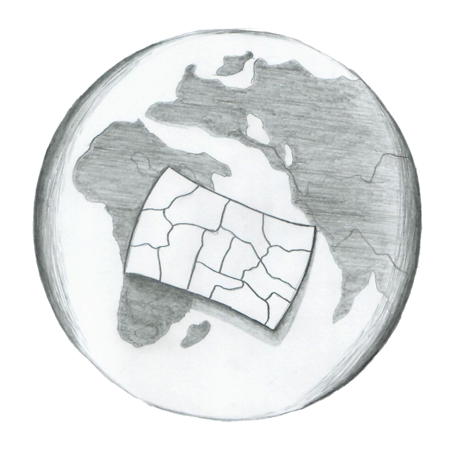

***A***pa hal yang pertama kali kita pikirkan tentang sesuatu yang eksak? Jarang sekali kita akan membayangkan kemungkinan variasi, terutama jika dilihat dari hasilnya, bukan? Hampir semua pikiran orang terlintas hal yang sama, yaitu tentang sesuatu yang pasti, yang tentu. Bukan hal yang abstrak, bukan pula tentang suatu kemungkinan.

Tidak keliru, memang demikian, secara ilmu pengetahuan Bahasa Indonesia pun diartikan sebagai sesuatu yang pasti, tentu; pengetahuan mengenai ilmu pasti dan ilmu alam. Tetapi ada gejolak dalam pikiran saya yang muncul dari kata eksak itu sendiri, seperti terasa amat sesak. Ke-**pasti**-an serta ke-**tentu**-an yang terbangun, secara tidak sengaja terbaca oleh saya, yaitu bukan melulu tentang persoalan yang terkait. Sesak, seperti tak punya lingkungan untuk diacak-acak.

Sebagian besar dari kita mungkin akan setuju jika matematika memang melulu mengenai angka-angka yang nilainya terbujur kaku. Setiap angka berdiri sendiri dan mengandung nilai yang tak tersembunyi. Angka 7 tidak akan pernah menyatu dengan angka 1. Karena jika menyatu, nantinya akan menjadi 71 yang itu pun memiliki nilai tersendiri. Atau, bisa menjadi rumit misalnya angka 3 akan digabung-nilaikan dengan angka 9. Apakah dengan cara dijumlahkan, dikurangi, dikalikan, atau dengan cara lainnya untuk dijadikan satu nilai kesatuan. Dan yang tidak kalah rumit, yaitu tidak lain selain perhitungan menuju penyederhanaan. Misalnya saja 2² menjadi sama dengan 4.

Dari penyatuan dua angka atau lebih, yang disatukan dengan salah satu dari sederet pengetahuan metode yang tersedia; atau bentuk-bentuk penyederhanaan lainnya, sudah tentu akan menghasilkan satu nilai yang pasti. Hasil nilai itu tidak dapat ditukar atau diganti dengan yang lainnya, karena sifatnya pasti. Tetapi, kita tahu bahwa sangat memungkinkan pada bagian angka-angka yang disatukan atau yang diperhitungkan, ditukar posisi atau bahkan diganti dengan angka yang bernilai lain.

Dengan memungkinkannya penggantian nilai atas angka-angka itu, makna eksak yang terlintas dalam pikiran kita menjadi sedikit lebih fleksibel. Kita ambil contoh angka 3 yang dijumlahkan dengan angka 4, akan menghasilkan nilai bilangan 7. Fleksibilitas itu teletak pada nilai angka 3 dan 4 yang dapat ditukar posisi atau dapat diganti dengan nilai bilangan lain untuk menghasilkan nilai 7. Misalnya diganti bilangan 21 yang dibagi 3, hasilnya sama, tetap bernilai 7. Dan kemungkinan-kemungkinan penggantian angka dan operasi hitung lainnya.

Kemudian, gejolak itu muncul menjadi liar atas fleksibilitas yang tersedia. Salah satu pertanyaannya: dari mana pengambilan angka-angka sebelum adanya hasil perhitungan? Apakah kita memainkannya sesuka hati? Bukankah maksud dari angka 3 yang dijumlahkan dengan 4 itu terdapat pada cara penambahannya? Bukan terletak pada orientasi hasilnya. Begitu juga bilangan 21 dibagi 3 itu dilihat dari metode pengerjaannya, bukan hasilnya. Begitu pula angka-angka yang dihitung menjadi menghasilkan nilai 9 juga menekankan pada operasi hitungnya?

Selain fleksibilitas itu menimbulkan tanya pada muasal angka-angka perhitungan, bukan hasil, fleksibilitas juga memunculkan tanya pada dampak. Bisa dampak atas pengambilan angka-angka yang diperhitungkan, bisa pula dampak terhadap hasil perhitungan pertanyaannya. Lalu setelah hasil itu ada, kemudian digunakan untuk apa? Tidak mungkin, kan*,* perhitungan matematika hanya untuk mainan belaka? Besar kemungkinan perhitungan itu muncul karena ada sesuatu yang perlu dicari tahu, atau perlu diselesaikan. Atau ada kemungkinan lain? (Bukan dalam sebuah permainan).

Kita tentu sering menggunakan perhitungan matematika, baik ketika dalam ilmu pengetahuan matematika itu sendiri atau menggunakannya dalam pengetahuan lain. Misalnya fisika, kimia, akuntansi, ekonomi atau malah bisa dipakai dalam persoalan sosial yang kualitatif sekalipun, dengan meminjam logikanya. Karena penggunaannya yang dapat diterapkan di mana-mana, maka muncullah gejolak-gejolak konkret yang meluaskan peran suatu perhitungan itu sendiri.

Terutama ketika dipinjam dalam peranan sosial. Logika matematika menjadi tak terbatas dalam penerjemahan penggunaannya. Penerjemahan inilah yang berkaitan erat dengan seluruh proses perhitungan sampai dengan hasil bilangan yang didapat. Dan yang lebih fenomenal, terkait dampak dari seluruh proses itu.

Hal ini dapat terjadi karena simbol-simbol angka dalam matematika hanya dipinjam untuk menyederhanakan persoalan atau problematika yang menguap ke permukaan dan sifatnya perlu segera diselesaikan. Mendapatkan hasil — titik terang, seperti hasil perhitungan dari bilangan-bilangan matematika. Dari situ diharapkan problematika yang cenderung kualitatif dalam situasi sosial menjadi sederhana dan terselesaikan.

Sebagai contoh, hasil yang diharapkan adalah permen kepemilikan adik, sejajar dengan hasil dari perhitungan matematika adalah 3. Lalu, dari mana nilai bilangan itu dihasilkan? Sejajar dengan, dari siapa adik itu memperoleh permen?

Misalnya angka 3 tadi berasal dari penjumlahan antara angka 1 dan 2. Dalam prosesnya ditambahkan, atau dapat memilih nilai 5 dikurangi 2. Hasil perhitungannya sama, 3. Tidak ada dampak apa-apa pada angka yang diolah tersebut.

Tetapi berbeda ketika logika ini diterapkan dalam pengadaan permen adik tadi. Dari mana permen itu diperoleh? Apakah membeli hanya di satu warung saja, atau membeli di dua tempat berbeda, atau meminta milik kakak. Semua permisalan perolehan itu memiliki dampak yang akan muncul setelah terjadi hasil. Berbeda dengan matematika yang hanya selesai setelah ada hasil perhitungan.

*Nah*, proses dalam perhitungan dan dampaknya ini yang menjadi begitu penting. Inilah mengapa perhitungan matematika tidak hadir begitu saja selama berdampingan dengan kehidupan kita. Kita meminjam, tetapi kadang kita lupa penekanan sebenarnya ada di sebelah mana. Apakah hasilnya semata-mata merupakan proses perhitungan atau dampaknya? Atau semua, dari ketiganya?

Dalam kondisi sosial yang lebih serius, tentu kesempatan untuk melebarkan fleksibilitas itu akan sangat memungkinkan. Kemudian, apa yang akan terjadi, setelah sisi dampak atau dari sisi lainnya terungkap? Yang jelas terbaca dan terasa dari adanya “dampak” yaitu bersinggungan dengan sekitar. Entah itu dampak bernilai positif ataupun negatif, yang jelas berkaitan dengan yang lain.

Kita ambil contoh dengan persoalan yang menurut saya pelik dan besar kemungkinan akan menjadi tema dengan bahasan panjang ketika dikulik. Tema kepemilikan, baik pribadi atau sekelompok orang. Salah satu perkara tentang status hak milik tanah di negeri kita.

Isu ini saya angkat dengan alasan mengungkap dampak sosial dari perhitungan dengan cara matematika. Hal ini sebagai perluasan pandang atau fleksibilitas dari suatu yang sangat eksak. Tidak menutup kemungkinan pula akan melahirkan pandangan-pandangan lain yang muncul namun tidak terbahas dalam narasi ini.

Kepemilikan tanah menjadi isu yang sangat fenomenal di antara munculnya banyak ketimpangan-ketimpangan di sekitar kita. Penambahan luasan atau penambahan jumlah kepemilikan petak tanah oleh seseorang atau sejumlah orang merupakan hal biasa. Begitu pula sebaliknya, kekurangan luasan tanah atau bahkan ketidakpunyaan petak tanah juga banyak adanya.

Jika dalam perhitungan matematika yang dioperasikan menjadi penyederhanaan atau hasil bilangan tunggal adalah tergolong hal yang rumit, dan perhitungan itu tidak berkaitan dengan dampak nilai bilangan lainnya, matematika dalam peranan sosial sebaliknya. Perluasan sudut pandang eksak terdapat pada dampaknya dan seringkali hanya menggunakan operasi matematika yang cukup sederhana. Selain dampak, faktor penghadiran operasi matematika itu juga menjadi poin penting. Dengan diadakannya penyelesaian operasi perhitungan, maka secara langsung berhubungan dengan adanya persoalan yang perlu diselesaikan.

Kita dapat hanya menggunakan operasi penjumlahan dan pengurangan dalam pembahasan kepemilikan tanah. Seperti contoh sebelumnya keinginan adik memiliki permen, di sini umpamanya saya membutuhkan lahan dengan luas 2000 m² untuk membangun pendopo beserta halamannya. Kebutuhan lahan merupakan suatu alasan penghadiran operasi matematika. Dari mana saya bisa mendapatkan lahan seluas itu? Atau, bagaimana jika saya baru memiliki setengahnya?

Jika yang ada dua kemungkinan tersebut, operasi hitung yang diperlukan hanyalah penjumlahan, dan operasi pengurangan sebagai dampaknya. Lahan siapa, lahan siapa dan siapa, atau ditambah siapa lainnya. Kemungkinan dengan operasi hitung seperti itu, kebutuhan lahan untuk membangun pendopo sudah terselesaikan. Dampak pertama yang ada misalnya, pemilik lahan lain menjadi berkurang luasan lahannya, atau malah sudah tidak memiliki petak lahan di tempat itu.

Perluasan pandang lainnya bisa saja terjadi, bila pihak lain yang bersedia dialihkan kepemilikan lahannya ternyata terhalang oleh petak lahan. Alternatif supaya pendopo dapat berdiri beserta halamannya, yaitu mungkin dengan berpindah lokasi. Setelah ditemukan lokasi baru, tentunya akan memunculkan dampak baru juga, terutama pada lingkungan sekitar. Apakah nantinya kegiatan dalam pendopo itu bisa diterima atau sebaliknya tidak mendukung.

Padahal persoalan utamanya berangkat dari kebutuhan lahan untuk membangun pendopo. Hanya membutuhkan operasi hitung penjumlahan. Tetapi rentetan dampak yang mungkin muncul cukup banyak dan bervariasi. Mulai dari melibatkan operasi hitung pengurangan, karena mengurangi luasan petak lahan pemilik lain, hingga beberapa persoalan dan dampak konkret lain yang telah disebutkan.

Menjadi dramatis jika soal penambahan dan pengurangan dalam skala yang besar dan masif. Milik siapa muasalnya petak-petak itu menjadi petak tunggal kepemilikannya. Apa motif dari penyelesaian perhitungan itu menjadi paling sederhana dalam matematika, bilangan tunggal. Dan bagaimana hubungan sebab-akibat yang muncul dari perhitungan itu? Apalagi jika hal ini melebarkan problematika di luar soal hitung-menghitung tadi, menjadi kompleks. Seperti misalnya bersangkut-paut dengan persoalan ekonomi, baik yang melepas petak-petak lahan atau pihak yang menyatukan sejumlah petak tadi.

Nyatanya, sudah menjadi sangat wajar hal itu dilakukan. Baik dengan alasan keuntungan pribadi maupun sekelompok golongan. Seakan dampak menjadi hal nomor sekian atau bahkan seperti tidak ada, layaknya dalam operasi hitungan matematika. Namun adanya dalam persoalan sosial, hubungan sebab-akibat justru yang memerlukan pertimbangan atas terjadinya penjumlahan dan pengurangan.

Bayangkan saja, bila petak-petak lahan itu banyak dijadikan berkepemilikan dengan nilai hitungan tunggal. Semisal dari 2 petak, 2 petak, 1 petak dan 2 petak yang disatukan dengan operasi penjumlahan, yang kemudian akan menghasilkan bilangan tunggal bernilai 7. Lalu bagaimana dengan sejumlah pemilik-pemilik tunggal yang lain? Apakah memungkinkan jika yang lain juga melakukan hal yang sama di petak lainnya?

Jika petak-petak itu tersedia dengan jumlah yang tak terbatas, bolehlah setiap pemilik tunggal memperluas petak atau menambah petak. Tetapi ketersediaan petak lahan di bumi tidak demikian. Keberadaannya sangat terbatas dan memiliki potensi keterbatasan yang lain, sebagai contoh adanya kemungkinan perubahan keberagaman fungsi alam.

Pelebaran sudut pandang di sini lagi-lagi muncul, yaitu berupa “kemampuan” setiap tunggal orang untuk memiliki petak lahan. Tersedianya segala bentuk lahan pada bumi memang untuk dimiliki, tetapi keberadaannya bersifat terbatas. Tidak memungkinkan mencangkok bumi atau juga menduplikasinya. Karena itu, setiap tunggal orang perlu berhati-hati, juga perlu mencermati.

Dengan jumlah setiap tunggal orang di bumi yang semakin bertambah, kiranya kita perlu lebih bijak dalam meminjam logika perhitungan matematika. Meskipun sifatnya tentu dan pasti, namun fleksibilitas dan perluasan cara pandang ini benar-benar konkret adanya. Kemunculan dampak-dampak yang berkaitan dengan perhitungan itu sendiri, maupun yang terkait dengan beragam persoalan lain yang cukup bervariasi. Sifatnya terbatasi dan sebijaknya dibatasi. Karena memang berkaitan dengan hal eksak, apa-apa menjadi sesak.

**Penutup: Melindungi Ke Dalam, Mencitrakan Ke Luar**

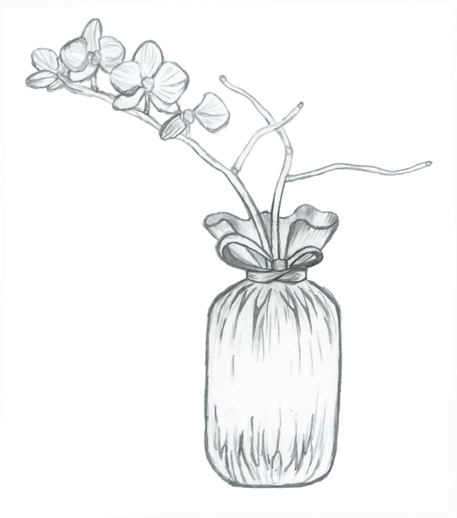

***P***enutup. Satu kata ini memungkinkan untuk digunakan di banyak sekali konteks. Mulai dari hal yang paling abstrak sampai sesuatu yang konkret. Tetapi sebaliknya dengan lawan katanya, yaitu pembuka. Penggunaan katanya lebih sedikit dari pada penutup yang dapat digunakan untuk beberapa konteks. Atau bisa juga dalam satu kasus, bagian dari sesuatu yang dimaksud tersebut menjadi pembuka sekaligus penutup. Bagian tersebut berfungsi merangkap.

Adakah kiranya di antara kita yang selalu merasa membutuhkan penutup? Segalanya ditutupi dengan omongan, setiap faktanya selalu diakhiri dengan senyuman. Sebagai contoh untuk hal yang dapat kita dengar, demikian. Kalau penggunaan untuk sesuatu yang terlihat, kan, banyak sekali, ya. Misalnya, penutup botol, penutup toples, penutup kepala, penutup rumah atau bangunan lainnya, dan masih banyak fungsi penutup-penutup lain.

Kata penutup memang banyak sekali fungsi penggunaannya, karena itu dalam bahasan ini tidak mungkin akan diurai satu per satu dari masing-masing tema atau konteks yang bisa tercipta.

Dalam bahasan ini akan dibahas dua peran penutup dalam penggunaannya. Pertama, penutup sebagai ungkapan akhir dari apa yang ditutup, yang selanjutnya masuk dalam kelompok berperan tunggal. Kemudian, penutup sebagai ungkapan dan perlakuan dari apa yang ditutup, yang selanjutnya memiliki peran fungsi rangkap. Saya yakin teman-teman sudah terbayang pada konteks apa penutup berperan tunggal, dan pada apa pula berperan menjadi fungsi rangkap.

Peran sebagai ungkapan tunggal banyak kita jumpai terutama digunakan dalam komunikasi. Dalam media komunikasi, ini bukan termasuk hal yang abstrak, dan tentunya memiliki bentuk penyampaian yang bervariasi. Mulai dari komunikasi secara tatap muka hingga komunikasi dalam bentuk digital yang banyak dilakukan pada era saat ini. Bentuk komunikasi digital yang dimaksud seperti suara, teks, gambar, simbol dan lain sebagainya. Mudah dipahami karena perannya tunggal, sebagai akhiran saja. Dan biasanya juga memiliki makna menyelesaikan ketika digunakan.

Berbeda dengan penutup yang berperan ganda. Penutup yang ini memiliki fungsi rangkap pada hal / bagian itu sendiri ketika digunakan. Peran ganda ini dalam artian bukan sebagai pembuka ataupun penutup, melainkan tentang bagaimana perlakuan menutup dan cara pengungkapan ungkapan penutup dari yang ditutup.

Dua peran ini memang jarang terdeteksi oleh radar kita. Tetapi semakin kita bersinggungan dengan banyak hal, saya yakin suatu saat akan semakin mudah terbaca dan jelas.

Pada satu bangunan, misalnya rumah. Bangunan ini memiliki banyak sekali bagian yang bisa kita sebut sebagai penutup. Mulai dari yang paling depan, (jika terbangun) pintu gerbang: sebagai penutup terluar. Kemudian lanjut pada suatu bidang yang disebut sebagai dinding. Umumnya pada dinding terdapat pintu dan jendela, yang berperan sebagai penutup pada bukaan (dalam pengetahuan arsitektur, bukaan merupakan suatu lubangan pada bidang yang luasannya cenderung lebih besar dari lubang) yang terbentuk. Ketika masuk ke dalam, kita secara langsung terpisah dengan dunia luar yang sudah dibatasi dinding-dinding pada bagian samping atau belakang, serta atap pada bagian atas — yang juga berperan sebagai penutup.

Sebegitu banyak usaha dalam menghadirkan penutup untuk menutupi suatu ruang yang sebelumnya tidak terbatas. Ruang terbuka yang berudara bebas itu kemudian menjadi sebuah bangunan masif, yang misalnya disebut sebagai rumah seperti dalam penggambaran sebelumnya. Semua bagian-bagian rumah tadi tidak hanya berperan sebagai fungsi tunggal dan sudah selesai perannya sebagai penutup. Tetapi lebih dalam lagi sebagai peran dalam menggambarkan atau mengungkapkan citra rumah itu sendiri.

Selain dapat ditunjukkan dengan bentuk yang ekspresif dan atraktif misalnya, desain yang terbangun menjadi sebuah rumah juga berbicara dengan gayanya masing-masing. Dalam penyampaiannya bisa melalui peletakan serta model jendela atau pintu, serta penentuan dekorasi yang digunakan. Keseluruhan karakter ini membentuk desain yang mampu menggambarkan tema berbeda-beda antara rumah satu dengan lainnya.

Yang menjadi perhatian lagi tentang fungsi rangkap penutup ini adalah pada diri. Sangat dekat dan juga melekat. Penemuan ini terinspirasi dari cerita teman saya yang melakukan perubahan karena dia menemukan perspektif lain dari apa yang dijumpainya. Dengan cerita itu, sudut pandang lain yang ada menjadi lebih luas dan mendalam.

Suatu perjumpaan antara sebungkus permen dan semut. Pada permen tersebut yang terbungkus rapat, tentu aman dari semut-semut liar yang akan menjadikannya sebagai santapan. Tetapi pada sebungkus permen yang terbuka tentu tidak. Dalam waktu yang singkat, permen itu biasanya sudah dalam kerumunan semut.

Tersadar oleh perumpamaan tadi, berujung pada tekad bulat, jelas dan memiliki alasan bagi dia untuk mengubah penampilannya. Teman saya yang ini, sekarang berkerudung. Ia mendapati kenikmatan atas perlindungan yang dihadirkan oleh penutup ini. Nampak begitu berpengaruhnya fungsi penutup, yang mungkin dalam hal ini dia tidak berhenti pada memaknai menutup saja. Begitu kira-kira penggambaran cerita dari teman saya tentang sebuah penutup.

Tentang penutup pada diri, kita bisa menentukannya sesuai selera hati. Tidak hanya sebagai penutup, tetapi juga sebagai ungkapan diri setelah kita memilih gaya atau tema dalam menggunakan penutup. Persis seperti membuat desain pada suatu bangunan. Misalnya memilih model jendela dan pintu serta peletakannya, dan juga penentuan dekorasi atau tema yang diangkat. Kita bisa memilih model pakaian dari ribuan *style* yang tersedia, beserta aksesoris yang akan dikenakan.

Dari *style* yang dikenakan itu, kita dapat mengetahui kurang lebihnya kesukaan atau bahkan karakter seseorang. Gaya pakaian yang melekat itu juga berbicara tanpa kata, mewakili jiwa pemakainya. Fungsi penutup yang benar-benar rangkap perannya.

Perwujudan penutup tadi tidak hanya menggambarkan arsitektur melalui fisik yang terlihat jika pada bangunan. Atau jika pada pakaian, tidak hanya menunjukkan *style* yang sedang dikenakan tubuh saja. Namun lebih dari itu, memberi nyawa serta jiwa — yang ungkapannya pada orang-orang yang menjumpai, dapat dimaknai sebagai kesan bangunan. Pada diri orang juga tidak jauh berbeda, dapat berarti memberi nuansa pembawaan pribadi secara tersirat.

Tampilan fisik luar dan kesan yang terpancar inilah yang merupakan perwujudan fungsi rangkap adanya penutup. Seperti yang sudah ada dalam bahasan sebelumnya, bahwa *wastu citra* merupakan penyebutan yang lebih tepat untuk perwujudan suatu gubahan arsitektur (yang memiliki roh). Hal ini karena penemuannya lebih dari sekadar bentukan fisik semata sebagai gubahan bangunan, tetapi bangunan tersebut mengandung citra. Begitu juga pada kita sebagai manusia, terpancar citra yang boleh jadi lebih kuat dari tampilan fisik yang nyata terlihat.

Jadi, selubung-selubung bangunan itu layaknya pakaian yang kita kenakan. Melindungi bagian ruang dalam pada bangunan — dan melindungi apa saja bagian tubuh yang memerlukan perlindungan. Lebih sarat fungsi lagi, memberi citra yang tanpa perlu kata dalam penyampaiannya, tetapi diwujudkan anggun melalui tampilannya.

**Bab 5**

***P***erjalanan

*Jangan Berhenti, Tiada Langkah Yang Terbatas*

**Jeda, Bukan Berhenti**

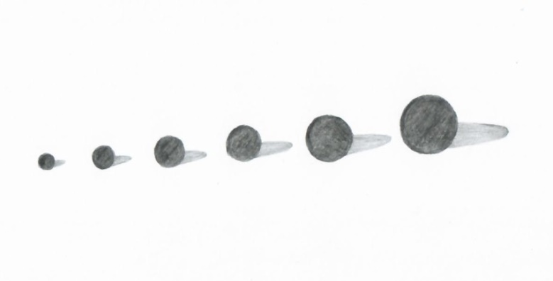

Perjalanan ini:

Mengajarkanku keperkasaan,

Mengajarkanku kemandirian,

Menempaku habis-habisan.

Aku memiliki itu.

Lalu aku menemukan rasa:

Rasa kepedulian,

Rasa ketenangan,

Rasa kekhawatiran,

Dan kasih sayang.

Di rumah kembali ku pulang.

***K***ali ini saya sedang berusaha membahasakan suatu hal yang berdialognya bukan dengan bahasa. Kadang kala juga, sisi lain makna dari maksud utama tak terbaca. Suatu hal ini merupakan bagian dari sebuah desain bangunan. Tidak semua jenis bangunan memang, sebagian bangunan yang menerapkan perlunya bagian tersebut.

Bagian tersebut merupakan sebuah pemberhentian sementara, — jeda sebelum masuk ke dalam fungsi ruang utama — yaitu *foyer*.

Pada beberapa bangunan, area ini diperlukan untuk menyediakan kebutuhan publik. Seperti contohnya pada bangunan umum serupa hotel, tempat yoga, atau pada bangunan pribadi serupa rumah tinggal — sebagian pemilik hunian memberi *foyer* pada huniannya.

Misalnya pada rumah tinggal. Ketika kita berkunjung ke rumah seseorang, sebelum masuk ke dalam kita tentu melewati bagian luar, dan biasanya di bagian itu tersedia teras (dengan beragam ukuran). Setelah masuk ke dalam, sebelum bagian ruang tamu di mana tamu dipersilakan, kadang kala ada yang menambahkan *foyer*.

Jadi jeda (*foyer)* itu terletak pada area setelah masuk, sebelum memasuki ruang-ruang utama. Area ini biasanya digunakan sebagai tempat untuk menunggu tuan rumah sebelum dipersilahkan lebih lanjut ke dalam.

Di sana kita dapat melihat area sekitar dengan adanya pintu yang menghubungkan area dalam dan luar. Bisa sesekali memandangi sebagian area dalam yang bisa terjangkau mata. Tetapi bukan bertujuan untuk mengintip,ya? Dan bisa menikmati area sekilas area luar melalui pintu dan jendela.

Jika kita meminjam analogi komponen ini pada alur kehidupan, kurang lebihnya serupa dengan jeda. Suatu pemberhentian sebelum melanjutkan perjalanan ke tahap selanjutnya yang lebih intim, yang lebih utama.

Menjadi jarang terbaca akan maksud dari adanya pemberian *foyer* ini karena memang hal ini cukup teknis secara pengadaan dalam suatu bangunan.

Dalam suatu alur perjalanan hidup juga memiliki jeda seperti *foyer*, dapat dinikmati diri sendiri atau pun dilihat oleh orang lain. Untuk kondisi ini, setiap individu pasti akan menjumpai jedanya. Pada jeda itu kita diizinkan untuk istirahat sejenak, untuk melihat sekitar. Sama seperti ketika sedang di area *foyer.*

Selain diri sendiri, orang lain juga dapat berperan. Sebagai contoh yang melibatkan orang lain ketika seorang individu sedang berada di jedanya. Misalnya ketika kita merasa buntu dan tidak tahu harus bagaimana, kemudian kita curhat ke orang lain. Dari situ mereka dapat berbagi pengalaman yang lain atau memberi pencerahan pada kebuntuan kita. Kurang lebihnya, dengan sedikit tahu kondisi kita sebelumnya dan sedikit tahu keinginan atau rencana selanjutnya, orang lain bisa merasa seperti berada pada jeda kita juga. Keadaan sebelum dan rencana selanjutnya ibarat area sekitar *foyer* yang merupakan dua area berbeda. Seperti melihat langkah sebelum jeda, juga membidik ke depan untuk rencana-rencana selanjutnya.

Tapi sebagaimana manusia — pada umumnya terkadang kita (sempat) tidak menyadari sedang berada di bagian perjalanan yang mana. Bagitu pun saya, seperti kebanyakan orang juga mengalaminya, berhenti pada suatu jeda.

Jeda, memang bukan suatu keadaan yang seseorang ingin lama di dalamnya. Namun, kita memerlukannya, sebagai titik tolak dari sebelumnya.

Ketika kita sedang sejenak berhenti, mungkin kita hanya sedang diajak berkompromi dengan Yang Kuasa. Berdialog untuk mendalami pertimbangan-pertimbangan dalam menentukan keputusan. Jalan mana yang akan kita pilih untuk dilalui berikutnya. Mungkin kita sedang diajak berdialog dengan keheningan, situasi yang meminta ketenangan. Sehingga seperti sedang berada pada kekosongan, namun sebenarnya itu semua bukan tanpa tujuan.

Terkadang kita bahkan sampai merasa; apa diri ini tidak cukup pantas untuk meraih apa yang ada pada pikiran kita. Sehingga pemberhentian ini serasa titik terakhir yang sulit untuk dilanjutkan. Bahkan ketika menyadari dunia ini begitu indah, seperti diri tak mampu ada di dalamnya. Sungguh nelangsa, jeda yang serasa titik tanpa ada jalan berikutnya.

Seperti suatu kegagalan, namun jika ditarik secara keseluruhan, kondisi ini serupa alur perjalanan yang hanyalah sebuah jeda. Maka sebenarnya kita patut berterimakasih pada kegagalan, pada datangnya suatu masalah, pada apa pun yang membuat kita berhenti dan bertanya. Karena dengan itu kita akan menyadari bahwa perjalanan hidup memang perlu ada jeda. Sebagai waktu untuk mengevaluasi, merefleksikan diri, membaca ulang yang telah terjadi. Sebagai pengisi daya ulang untuk merencanakan apa-apa selanjutnya.

Bahkan, jalan menuju pulang pun tersedia *rest area.* Sejenak beristirahat dan sesekali memotret sekitar yang telah dilalui. Bersiap membidik cerita selanjutnya dan pelan-pelan membaca dan mengikuti alurnya. Sedikitnya ada hal yang kita temui dalam keheningan, tidak perlu mengakhiri tujuan. Hal yang paling menenangkan adalah penemuan penyadaran, sesuatu yang memberi kesempatan berdialog dengan keheningan.

Dan pada akhirnya alam mengantarkan kita, di setiap titik selanjutnya.

Dan untuk semua organisme alam, diizinkan bertumbuh sebelum diambil sari patinya pada alam lagi, kemudian mati.

Semua yang kita lihat ataupun kita rasa,

Dari kesusahan yang melekat,

Dari kemasyhuran yang gemerlap,

Dari kematian orang terdekat,

Dari kasih dan mengasihi sesama,

Dan dari semua peran selanjutnya,

Menuntun pada cinta-Mu yang sering tidak kentara.

Bahwa tidak ada yang paling tabah dalam susah,

Tidak ada yang paling nyaman di antara kemasyhuran,

Tidak ada yang paling duka dari dari kematian,

Tidak ada yang paling tulus untuk mengasihi sesama,

Tidak ada yang paling sempurna dari pilihan 1 sampai 9,

Tidak ada yang paling bijak untuk semua yang didapat.

Semua sama, hanya perlu meniadakan anggapan paling di setiap catatannya.

**Ada Keunikan Dalam Menerima**

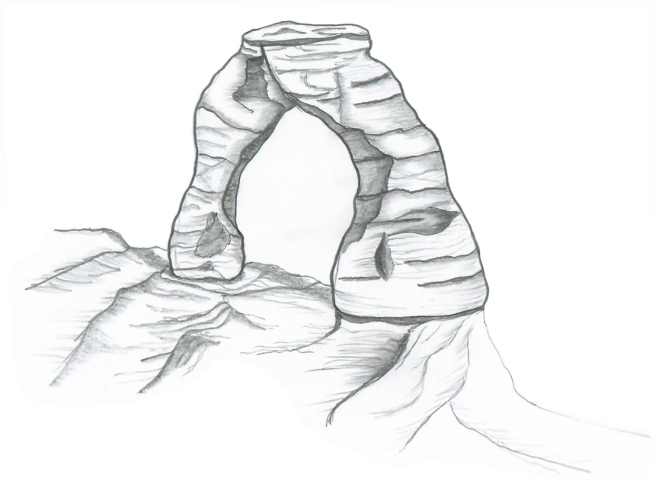

***D***i alam semesta ini, kita sebagai manusia merupakan salah satu makhluk yang dapat melakukan hampir semua hal. Dan untuk dapat melakukan apa-apa yang kita mau, tentu perlu adanya upaya dan usaha untuk merealisasikannya. Di samping itu, tak ketinggalan wajib melayangkan doa bagi yang mengimani adanya keputusan dari Zat Yang Kuasa.

Namun, selain makhluk manusia, juga terdapat miliaran bahkan tak terbatas jumlahnya keberadaan makhluk lainnya di semesta ini. Baik yang memiliki nyawa maupun tak bernyawa.

Makhluk yang melakukan upaya dan usaha tidak lain adalah makhluk yang memiliki nyawa. Upaya mulai dari memenuhi kebutuhan pribadi sendiri hingga yang sifatnya untuk bersama-sama. Dan ini dapat dilakukan dengan berbagai usaha serta cara.

Seperti contohnya batuan di hamparan padang pasir yang kita lihat diam menerima bentuknya. Bentuk batu itu akan berubah seiring waktu berjalan karena terkikis oleh adanya angin yang menerpanya.

Tidak hanya batuan di padang pasir, batuan yang terkena air di sungai juga dapat terkikis bentuk padatnya. Laut atau tempat dengan air yang bergerak pun demikian, dapat berubah bentuk. Batu-batu itu akan terkikis sehingga bentuknya tidak akan tetap.

Keberadaannya yang akan ada dalam jangka waktu sebelum terkikis semua adalah suatu bentuk penerimaan. Termasuk suatu saat ketika akan terkikis habis, riwayat batu tersebut akan memiliki legenda.

Mereka dan semua makhluk yang ada di semesta, memiliki sifat menerima yang kodrati. Hal ini adalah capaian paling tinggi dalam segala hal upaya dan usaha setelah berserah.

Tidak berbeda dengan kita, pada manusia juga memiliki waktu yang tepat untuk menerima. Tidak hanya sekali atau dua kali selama menjalani hidup, tetapi kebutuhan menerima ini selamanya. Yang paling awal adalah menerima bentuk ke-**ada**-an sebagai makhluk. Kemudian, menerima atas semua konsekuensi yang telah dibuatnya dan menanggung risiko untuk ditindaklanjuti setelahnya. Menerima setelah berusaha sekuat dan sekeras daya yang dimilikinya. Dan yang paling terakhir, menerima jalan yang telah dibuatnya sesuai takdir yang ada.

Tawakal. Dalam ajaran Islam merupakan suatu perbuatan yang perlu dilakukan oleh manusia. Menyerahkan semua hasil pada Yang Kuasa, setelah kita berbuat. Seperti halnya *legowo,* sifat ini juga merupakan bentuk kepasrahan yang ikhlas pada Lillah.

Sebentuk penerimaan yang sifatnya diberikan untuk setiap makhluk yang tercipta. Sifatnya berujung pada keimanan antara hamba dan Sang Pencipta.

**Selalu Waspada dan Antisipasi, Seperti Bertani**

***H***idup dalam kehidupan memang banyak pilihan. Tidak jarang dari kita membuat beberapa alternatif pilihan untuk terus maju ke depan. Selain banyak pilihan yang bercabang, kita tetap perlu membuat perencanaan, termasuk alternatif yang menyertainya. Tapi yang seperti ini, terdengar ribet atau mungkin berlebihan bagi sebagian orang. Seperti itu kurang lebihnya.

Tidak semua orang memang, tetapi sebagian yang melakukan perencanaan biasanya militan. Teguh pendirian dan tidak mudah goyah dipengaruhi yang lain. Ketika orang itu sudah punya pilihan dan juga alternatif/cadangan serta terencana rapi detail tahapannya, maka dengan bagaimanapun usaha yang dilakukan mengarah ke sana.

Apalagi orang dengan golongan darah A, menurut penelitian, orang yang bergolongan darah A sangat terstruktur dalam menjalani hidupnya. Sampai hal paling detail ia rencanakan dan *kudu* tahu seluk beluknya. Mereka juga lebih senang melakukan apa-apa atas dirinya sendiri. Hal ini karena sering tidak puas melihat hasilnya jika dilakukan oleh orang lain.

Meskipun demikian, segala rencana dan upaya serta antisipasi yang sudah disiapkan, pada kenyataannya hanya akan berjalan yang sesuai keputusan Tuhan. Selebihnya, jika tidak sinkron, ya tetap tidak akan berjalan. Jadi, mau tidak mau kita harus *manut* dengan yang sudah direncanakan-Nya. Dan harapannya, semoga di kemudian hari, apa yang kita rencanakan tidak jauh dari titah-Nya.

Belajar dari sejarahnya Thomas Alva Edison; penemu lampu pijar yang pada saat percobaan keseribu, bohlam yang ia cipta baru berhasil menyala. Dia tidak berhenti pada beberapa riset dan alternatif cara, sebelum berhasil sampai pada tujuannya.

Seperti juga cerita dari Kolonel Harland Sanders. Sekarang siapa coba yang belum pernah merasakan resep ayam darinya? Berawal dari lika-liku kehidupan yang panjang, kemudian menghasilkan resep jitu ayam goreng. Tidak selesai sampai di situ perjuangannya, usaha pemasarannya pun sempat mengalami penolakan yang jumlahnya tidak sedikit untuk kategori makanan. Lebih dari seribu penolakan diterimanya, tetapi apa dia menyerah? Tidak. Dia tetap berpegang pada niat awalnya, sampai akhirnya ada yang mau bekerja sama dengannya.

Sungguh, hasil semua itu adalah berasal dari usaha yang sangat luar biasa. Selalu membuat rencana, alternatif, antisipasi dan mencoba memahami kondisi. Yang perlu kita pelajari lebih dalam adalah pada saat berhenti. Berhenti dengan belum terwujudnya rencana atas suatu tujuan. Kapan kita menyadari saat kita sedang pada “jeda”. Karena pasti jika kita mau berusaha dan memahami, maka tujuan yang letaknya jauh di ujung sana, pun akan kita temui.

Seperti bertani, tidak ada pilihan lain selain menekuni. Mereka yang memilih mendekat dengan alam, tentu akan mencoba memahami alam. Tidak hanya sekadar bekerja sama atau memanfaatkan hubungan timbal balik. Kesetiaan dan ketekunannya dalam hidup bersama dan memahami alam tidak bisa setengah-setengah apalagi ragu-ragu.

Karena segala jenis tanam-menanam memerlukan proses yang tidak hanya saat penanaman. Terdapat sangat banyak rincian dan rumus yang digunakan dalam tahapan penanaman. Sampai-sampai penanam perlu mengetahui cara antisipasi ketika terjadi sesuatu yang tidak wajar. Gampangnya kendala yang kira-kira akan ada dan bagaimana cara menyelesaikan persoalan itu.

Memahami jenis tanaman yang akan ditanam beserta medianya, juga sangat perlu. Karena jenis tanaman itu akan menjadi tujuan dari yang ditanam. Dan media tanam ibarat seperti keadaan sekitar yang dapat mendukung tujuan agar terwujud.

Tetapi meskipun petani atau penanam lainnya akan menjadi sangat biasa dengan yang dilakukannya, untuk urusan hasil, tetap ada di tangan Yang Maha Kuasa. Karena tidak dapat dipungkiri, meski perawatannya bagus, sangat mungkin tiba-tiba hama datang menyerang. Kondisi ini bukan suatu hal yang mustahil terjadi di alam. Entah itu kiriman dari angin atau tiba-tiba kondisi alam mendukung hama di sekitar berkembang pesat. Misalnya tiba-tiba tikus berdatangan, hal tersebut kan menjadi tidak terduga oleh penanam.

Atau, jika petani sedang sangat apes, atau diberi cobaan, hasil tanaman tersebut bisa saja hilang diambil orang lain. Memang bukan sewajarnya, tetapi pada beberapa kesempatan, kondisi semacam itu pernah terjadi. Apalagi jika pemilik lahan dan penanam merupakan orang yang berbeda. Yang sering tidak terlibat itu, yang berpotensi dirugikan.

Tetapi mereka semua para petani dan orang-orang yang berkegiatan tanam-menanam, apakah mereka berhenti setelah menerima kondisi gagal panen? Kita tahu jawabannya tentu tidak. Karena nyatanya, di kemudian hari ketika datang musim tanam kembali, mereka akan tetap melakukan penanaman. Menanam dengan keyakinan yang masih seperti sebelumnya dan dengan harapan yang sudah terencana sejak saat berniat untuk menanam.

Tidak berhenti pada suatu ketika keadaan yang merugikan, karena dalam perencanaannya mereka melibatkan Tuhan Yang Maha Segalanya. Mereka bukan militan, tetapi sudah menjatuhkan pilihannya untuk bertanam. Untuk hal-hal yang lain pun demikian, tidak harus menjadi militan untuk bisa teguh pendirian.

**Menuju Bahagia**

*Melibatkan rasa di tempat yang membutuhkan rasa. Menggunakan logika untuk semua hal yang berkaitan dengan lingkungan (tidak terbatas hanya orang).*

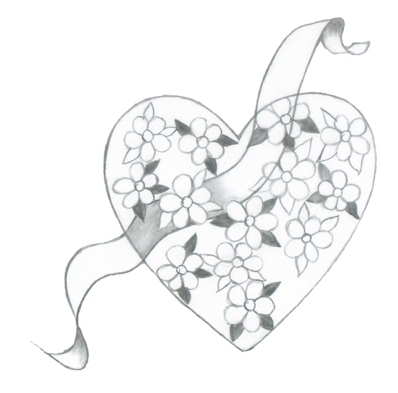

***B***icara tentang bahagia, saya yakin tidak akan ada habisnya. Begitu juga bicara tentang sebaliknya; masalah. Keduanya saling berdampingan dan beriringan, tetapi kita berdaya untuk mengontrol keadaannya. Bahagia akan selalu diupayakan, masalah akan selalu dicarikan jalan. Namun, tidak bermasalah dan tidak bahagia adalah kondisi yang lebih membahayakan.

Sewajarnya kita sebagai makhluk sosial yang memiliki perasaan dan hati, tentulah tidak ingin bahagia seorang diri. Rasa bahagia tentu tidak ingin jika hanya berhenti pada diri sendiri, karena itu adanya usaha bersama selalu menjadi proses yang perlu dinikmati.

Dalam lingkup kecil, yaitu dari yang menjadi bagian diri kita seperti keluarga dan bagian eksternal yang ada di sekeliling kita. Dan dalam lingkup yang lebih luas lagi, yang menjadi otoritas dari pemimpin, misalnya suatu negara, dan yang berdampingan yaitu negara-negara lainnya. Semua kondisi tersebut selalu terselip sebuah tujuan kebahagiaan dan kemakmuran. Di mana tujuan itu adalah bukan suatu hasil kalkulasi, melainkan kedamaian batin.

Batin yang damai merupakan kondisi kualitatif, tetapi capaiannya bisa dilakukan juga dengan beragam cara termasuk dengan nilai-nilai kuantitatif. Seperti contohnya keberhasilan dalam mengerjakan semua soal ujian, tentu ada perbandingan jumlah yang terjawab benar dan salah. Jika lebih banyak yang terjawab benar, tentu tidak hanya melampaui standar kelulusan ujian, tetapi juga menentramkan batin. Atau seumpama semua kebutuhan makan rakyat suatu negara terjamin minimal satu kali sehari yang diatur oleh pemerintahannya, tentulah makmur dan sejahtera bersama dalam pengadaan pangan.

Adakah suatu Negara yang tidak makmur tetapi rakyatnya bahagia? Secara rumus alam, tentulah tidak ada. Tetapi secara kenyataan, saya yakin teman-teman bisa memperkirakannya sendiri. Meskipun perkiraan itu tidak jitu, alias belum tentu benar. Dan juga; adakah suatu negara yang makmur kondisinya, tapi ada rakyatnya yang tidak bahagia? Terlepas dari masalah pribadi, jawaban dari pertanyaan ini juga tentunya tidak ada, karena semuanya sudah dijamin oleh pemerintahannya.

Tidak akan ada suatu keadaan yang dipaksakan, yang akan berujung kebahagiaan, walau hanya yang tampak dari luar. Karena yang tampak di luar itu biasanya mencitrakan juga yang ada di dalam. Sehingga keduanya, luar dan dalam saling bersinergi menampakkan citra secara utuh. Misalnya pada seorang manusia, tidak ada yang bisa mengelabuhi bahasa mata, yang menyiratkan apa yang tidak tertampak. Dan setiap kata yang keluar dari mulut, tidak akan bisa menutupi bahasa mimik tubuh. Seingga, orang yang berbicara tidak sesuai dengan kenyataan, akan mudah terbaca oleh orang lain. Karena semuanya merupakan perpaduan yang saling terkait.

Pengupayaan menuju bahagia dapat dicapai dengan beragam cara baik yang kita buat sendiri ataupun yang ada sesuai tuntunan. Menurut buku “*The Power of Your Subconcious Mind”* karangan John Murphy, Ph.D., D.D. (2008), kondisi bahagia bisa kita atur melalui pikiran alam bawah sadar kita. Hal ini karena alam bawah sadar kita akan berproses secara terus-menerus.

Sebagai contoh ketika kita terpuruk disertai menderita sakit tubuh. Keterpurukan ini akan berpotensi memperparah sakit yang kita alami dan memperlama proses penyembuhan. Nah, di sini kita perlu menanamkan pikiran ke alam bawah sadar untuk membantu proses penyembuhan lewat pikiran. Misalnya; sakit ini tidak akan lama dan saya akan segera berkehidupan normal kembali. *Mind set* ini ditanam di alam bawah sadar dan selalu diingat. Atau jika perlu juga diucapkan (bisa secara rutin), maka pola pikir ini akan mendorong tubuh untuk segera pulih.

Atau jika ingin mudah dalam mencapai bahagia, juga gampang. Segampang kita hanya perlu mengikuti suatu hal (prinsip, kejadian yang sudah terjadi atau impian) yang kita anggap itu adalah suatu kebahagiaan dan kita bisa melakukannya, secara tidak terpaksa. Karena keinginan tersebut tanpa paksaan, maka tidak akan menjadi beban, dengan kata lain bukanlah seperti harus mencapai target. Semuanya berujung ikhlas dan tanpa pamrih.

Bahagia itu tentang rasa, bukan sesuatu yang bisa diwakilkan dengan simbol. Tetapi keadaan bahagia bisa terlihat dan terbukti melalui tanda. Namun perlu dipastikan bahwa tanda yang terlihat itu maksudnya bukan samaran yang seperti topeng saja. Tetapi tanda yang jujur, agar kita tidak salah mengartikan keadaan. Suntuk dapat merasakan kebahagiaan di luar diri, kita bisa mencoba seperti memasuki rasa yang sedang dirasakan di luar diri kita. Sederhananya bersimpati — lagi-lagi tujuannya untuk saling *respect.*

Rasa bahagia ini dikejar karena memang bisa menentramkan batin serta jiwa. Bagaimana menumbuhkan rasa bahagia pada banyak hal? Bagaimana untuk setidaknya menurunkan rasa gelisah yang kerap muncul pada pikiran kita? Dan kira-kira apa yang paling berpengaruh bagi kita untuk terjaga dalam kondisi bahagia?

Ada suatu pengalaman yang saya alami sendiri ketika terjadi sedikit kondisi komunikasi yang kurang mendukung di antara banyak orang. Saya, yang sedikit tidak gampang tertular atau terbawa kondisi rasa, dan juga cukup datar dalam menyikapi segala hal, tidak menganggap kondisi itu buruk. Sehingga dalam keadaan tersebut memungkinkan bagi saya untuk berkomunikasi dengan baik.

*Output* yang terlihat seperti tutup mata dan bodo amat, tetapi bukan itu sebenarnya — ini bermaksud membuat strategi. Cara untuk menstabilkan kondisi yang kurang sehat. Saat itu, kebetulan dalam kondisi dan situasi yang dimaksud. Maka, jika saya terbawa dalam suasana, akan susah menyederhanakan yang kurang sehat melalui komunikasi. Sehingga, trik tersebut saya gunakan. Seperti yang Mahatma Gandhi ajarkan pada kita, “Jika mata dibayar dengan mata, maka seluruh dunia akan buta”. Maka tidak akan pernah selesai suat urusan jika masalah dibalas dengan masalah juga.

Pada kondisi ini saya menemukan, bahwa setiap apapun yang menjadi bukan harapan kebaikan, bukan berujung kebahagiaan, hanya perlu diselesaikan dengan suatu kelogisan. Tidak perlu menyulut api atau diam membiarkannya berkobar. Cukup berlaku sewajarnya dalam bersikap, seperti perhitungan 1+1=2. Semua akan selesai, tidak perlu bumbu-bumbu akan rasa yang tidak sedap.

Pada bagian ini pula saya menemukan inti kekuatan rasa, rasa untuk menentramkan, yang berujung pada kebahagiaan. Hanya perlu menumbuhkan satu hal tentang rasa, yaitu cinta. Rasa yang perlu ditanamkan untuk mengganti rasa-rasa lainnya dalam dimensi sebagai manusia, makhluk sosial.

Jika menumbuhkan rasa cinta dirasa berat, maka cukup dengan logika saja. Karena kekuatan setiap logika manusia akan berujung pada kemanusiaan pula. Maka rasa selain cinta dan kasih bisa dipastikan terkontrol saat kita berperilaku. Dan semua tentang kemanusiaan, tentulah berujung pada kerukunan yang menentramkan.

*Selamat mencoba.*

**Tumbuh, Lepaskan yang Tak Perlu**

*(Bagi manusia, lebih tercermin pada jiwanya)*

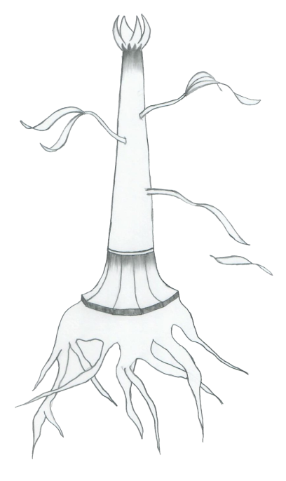

***Tumbuh dan Ditumbuhkan***

***S***etiap sesuatu pasti tumbuh. Entah itu menumbuh atau ditumbuhkan. Mau itu organisme hidup yang aktif atau pasif, atau sesuatu yang tak bernyawa dan sudah tentu pasif. Jika organisme hidup dan bernyawa diberi kodrati menumbuh, jika sesuatu yang tak bernyawa sifatnya ditumbuhkan — oleh kendali organisme hidup yang aktif. Keadaan yang ditumbuhkan ini, biasanya karena kepentingan sesuatu yang hidup itu.

Hampir semua jenis sesuatu tak bernyawa bisa ditumbuhkan untuk atau karena suatu kepentingan. Ada juga organisme hidup dan bernyawa yang bisa menumbuh dan ditumbuhkan, yaitu tumbuhan. Menumbuh dan menjadi bagian dari komunitas kehidupan alam. Ditumbuhkan sebagai pendukung kehidupan yang makin tak karuan (pada alam), sebagai pemenuhan ego, juga ditumbuhkan sebagai alat.

Hampir sama diberlakukannya dalam proyeksi ditumbuhkan, namun juga menumbuh secara kodrati sebagai organisme individu — tetapi secara kasat mata, konkret lebih aktif dalam berulah, yaitu hewan.

Yang paling memegang kendali atas menumbuh dan ditumbuhkan — untuk diri organisme itu sendiri maupun organisme yang lain; untuk kepentingan tunggal maupun jamak; dalam perspektif menguntungkan, diuntungkan, merugikan ataupun terkena dampak dirugikan — yaitu manusia. Organisme paling berbahaya dalam sejarah peradaban.

***Ditumbuhkan dan Dibutuhkan***

Kita mulai dari yang ditumbuhkan, dari kelompok sesuatu yang pasif, tak bernyawa namun kadang bisa dihidupkan dengan jiwa. Sesuatu yang berdaya fungsi tetapi tidak memiliki unsur jiwa, hanya mengutamakan kenyamanan penggunaan (dalam rangka pemenuhan kebutuhan organisme hidup) dalam pewujudannya.

Kemudian, suatu hal pasif yang ditumbuhkan dengan diberi jiwa seni tinggi. Jenis ini biasanya minim fungsi. Tetapi dituntut sukses dalam pemenuhan ekspresi rasa (dalam rangka pemenuhan kebutuhan organisme hidup). Bentuk pasif ini memiliki perincian nyata pada rancangannya dan diberi penjiwaan sesuai selera jiwa dan kapasitas pembentuknya. Misalnya *land mark* di suatu tempat.

Selanjutnya, sesuatu yang berdaya fungsi dan dibekali jiwa estetika dalam pewujudannya. Jenis ini bisa menjadi pilihan dalam mendukung kelangsungan kehidupan para organisme yang menumbuh dan bernyawa. Desain, bisa menjadi kata yang mendekati tepat untuk mewakili perkara ini, dan pendesain untuk mewakili orang yang membuat desain. Begitulah kiranya mengapa banyak dirancang dan diciptakan suatu desain dengan fungsi dan memiliki nilai tambah yang estetik.

Namun, dari semua pilihan jenis berdasarkan fungsi dan estetikanya, hampir semua desain didesain dengan prinsip yang sama dan sesuai dengan keilmuannya. Saya mengambil contoh dari yang sangat dasar, kaki meja, kaki almari, tangga portable, *standing backdrop,* umpak pada rumah joglo kuno, juga pondasi bangunan dengan segala macamnya, didesain dengan prinsip yang sama — kokoh pada bagian bawah. Hal ini dilakukan karena rancangan didesain untuk tidak hanya menahan beban dari bentuk itu sendiri, tetapi juga beban dari luar setelah desain itu tercipta. Selain itu, ada fungsi guna di dalamnya, dan ada keindahan untuk kenyamanan penggunanya.

Atau kita lihat juga prinsip desain atap pada bangunan. Semua berkonsep memudahkan perpindahan benda yang di atasnya meluncur ke bawah dalam waktu yang tidak lama, secepatnya. Sekalipun atap itu terlihat datar, namun dalam desainnya tetap memiliki kemiringan. Biasanya kurang dari 10˚ — untuk mengalirkan air jika di negara tropis seperti negara kita. Penyesuaian terhadap lingkungan memang menjadi sangat vital hampir dalam segala hal, termasuk desain atap ini.

Yang menarik juga sebagai contoh dari desain, yang sangat popular dari rancangannya yang indah; yaitu seperti menara Eiffel, Burj Khalifa, patung Ratu Inggris, tugu Monas, tugu Pahlawan dan tugu-tugu lainnya. Memiliki prinsip desain yang sama, semakin menjulang ke atas, semakin mengecil ukurannya. Terlepas dari tujuan estetika, pengurangan beban untuk setiap bagian atas sangat diperlukan. Hal ini menjadi salah satu syarat agar dapat mencapai ketinggian.

***Bagian***

Menjadi sejajar ketika kita menarik prinsip-prinsip tadi ke dalam keberlangsungan organisme lainnya, baik yang menumbuh maupun ditumbuhkan. Prinsip pengokohan bagian bawah, prinsip penyesuaian desain atap terhadap lingkungan, pun juga prinsip pengurangan beban pada hampir setiap bagian atas dalam suatu karya desain. Cukup general tetapi sangat vital.

Dalam perkara menumbuh atau ditumbuhkan, ketiga prinsip ini dapat menjadi pegangan. Sebagai awalan, suatu pondasi yang dapat diibaratkan: apapun yang berada pada bagian bawah, haruslah dibuat kuat dan kokoh. Ini dilakukan agar dapat menopang beban dari beban bentuk itu sendiri maupun beban yang berasal dari luar bentuk desain. Selain beban, hal mengenai ancaman dan tantangan yang datang agar dapat dibereskan sesuai keperluan juga kapasitas dari desain itu. Kemudian fokus pada menumbuh / ditumbuhkan kembali.

Pondasi juga sebagai penopang utama agar tidak goyah proses pertumbuhan di bagian atasnya. Supaya ketika bagian atasnya rusak atau gagal tidak perlu mengganti dari awal. Dan yang paling diharapkan dari adanya pondasi yaitu supaya proses pertumbuhan setelahnya tetap terkontrol dan terkendali.

***Tanaman***

Misalnya tanaman, organisme ini secara kodrati bisa menumbuh dan juga bisa ditumbuhkan. Menumbuh dilakukan secara alami, artinya tanaman tersebut hidup bebas di alam tanpa campur tangan yang lainnya. Jika ditumbuhkan dan menumbuh, ini terdapat campur tangan organisme hidup lainnya.

Baik tanaman yang menumbuh secara alami maupun ditumbuhkan oleh organisme yang berkepentingan (manusia), sama-sama berawal dari bagian dari tanaman itu sendiri. Bisa dari biji, tunas, batang, atau bagian lainnya. Kemudian untuk pertama-tama membentuk pondasi. Dalam hal tanaman, bagian paling bawah sebagai pondasi adalah akar. Bagian yang di atasnya merupakan bagian yang memiliki kesempatan bertumbuh. Sehingga pada tanaman, bagian akar merupakan bagian kunci untuk keberlangsungan proses selanjutnya.

Tanaman yang menumbuh secara alami, secara kesaksian adalah organisme yang merdeka. Tidak dituntut oleh organisme hidup lainnya, seperti hewan ataupun manusia. Meskipun dalam prosesnya di alam terbuka mereka harus bersaing dengan organisme kelasnya (tanaman lain). Atau bahkan berkesempatan hilang seutuhnya karena dimakan organisme lain di alam terbuka (bisa hewan ataupun manusia).

Lain halnya dengan tanaman-tanaman yang berada di hutan, pinggir sungai, dalam laut, padang savana dan masih banyak alam terbuka lainnya. Meskipun mereka secara alami bersaing dalam kelas tanaman, tetapi mereka masih tetap ada dan dapat mempertahankan eksistensinya. Hal ini karena bagian yang bertumbuh di atas akar tidak mempengaruhi kerja akar itu sendiri. Dapat kita pahami bahwa peran akar itu begitu berpengaruh untuk keberlanjutan penumbuhan tanaman.

Akan berbeda juga dengan tanaman yang ditumbuhkan (dan sekaligus menumbuh). Di sini terdapat campur tangan organisme yang paling memegang kendali – manusia. Menjadi tidak merdeka lagi ketika tanaman itu dibentuk paksa oleh manusia. Tanaman tersebut tumbuh atas perlakuan manusia. Mereka diupayakan bertumbuh sesuai dengan perlakuan manusia, tetapi entah sebenarnya mereka ikhlas atau tidak. Mereka tidak pernah mengonfirmasi kepada manusia, para manusia juga jarang memahaminya. Tetapi jelas kita jumpai, hal ini wajar karena memang mereka diadakan untuk membantu melestarikan jenis organisme semacam manusia.

Tantangan dalam pengokohan akar akan terminimalisir dengan pengaturan penanaman pada jarak tanam, atau terpaksa stagnankarena ditumbuhkan di wadah terbatas. Tetapi, kemungkinan ancaman yang datang dari luar tetap sama potensinya. Namun lagi-lagi ketika akar sudah kokoh, tanaman akan dapat tetap menumbuh, selama konsumsi akar tersedia (terutama jika dalam wadah terbatas).

Dari sedikitnya dua pengelompokan cara tumbuh tanaman (menumbuh secara alami dan ditumbuhkan manusia), sama-sama memerlukan akar yang kuat untuk dapat tumbuh. Setelahnya cara jenis tanaman bertumbuh berbeda-beda. Sederhananya, mulai dari pembentukan akar, pemunculan batang — sebagian jenis tanaman juga disertai pemunculan kuncup daun, kemudian bertumbuh beriringan dengan elemen-elemen kecil lainnya. Dari sekian banyak proses bertumbuh, ada kesamaan yang mencolok jika kita amati prosesnya. Yaitu, setiap tanaman akan menggugurkan bagian tanaman yang berumur tua dan memberi kesempatan muncul kuncup-kuncup baru lainnya.

Daun yang bertambah, menandakan tanaman itu tumbuh. Kemudian daun yang paling pertama muncul menjadi terletak di paling bawah, setelah kuncup yang baru mekar. Sambil batang terus tumbuh dan menguat, secara bergantian daun yang berumur tua menguning, dan gugur. Kuncup-kuncup baru kian muncul dan batang meninggi dengan gugurnya daun tua yang terletak di bawah. Setelah menjadi dewasa, beberapa jenis tanaman perlu dilakukan pemangkasan ranting (misalnya tanaman buah dan tanaman hias). Hal ini dimaksudkan supaya pertumbuhan tanaman terkontrol, menjadi ideal dan seimbang.

Begitu seterusnya, tanaman bertumbuh sampai titik yang diharapkan — panen. Atau seterusnya bertumbuh tanpa perlu dinanti hasilnya. Pergerakan ini menunjukkan bahwa pada setiap pertumbuhan, diperlukan pembaruan. Melepaskan apa-apa yang dapat diganti dengan yang baru, yang tidak mendukung dalam proses bertumbuh. Mengurangi beban dan memberi kesempatan kuncup baru berkembang.

Sangat menawan dalam mengikhlaskan pelepasan bagian dari tanaman itu. Dan untuk yang gugur atau dipangkas, mereka tidak bersedih menerima takdirnya.

***Manusia***

Begitu juga manusia, secara fisik menumbuh. Namun, berbeda konsep dengan sesuatu yang tak bernyawa (pasif) atau organisme hidup lain, baik yang aktif maupun pasif. Secara fisik justru berkebalikan. Pada manusia cenderung muncul bagian-bagian baru tanpa menghilangkan yang sudah ada sebelumnya. Tidak sepenuhnya mengurangi beban pada bagian atas dan tidak menggugurkan bagian yang sebelumnya sudah ada.

Prinsip proses bertumbuh sebelumnya, lebih cocok tercermin pada menumbuhnya jiwa manusia. Ini merupakan faktor utama yang bersifat abstrak dalam keberlangsungan pertumbuhan individu manusia. Dalam bahasa manusia, menjadi dewasa: bertumbuh dan terbarukan jiwanya.

Dalam hal pertumbuhan jiwa, pondasi untuk menentukan arah hidup lebih-lebih menjadi sangat vital. Karena itulah pembentukan hal-hal mendasar yang menjadi kunci diajarkan pada masa dini. Pembentukan karakter, kiranya cukup tepat sebagai pembentukan pondasi pada proses ini. Jika kebutuhan waktu pada akar tanaman untuk menguat tersesuaikan berdasarkan jenis tanamannya, sewajarnya pada manusia juga demikian. Penguatan pondasi ditanamkan sejak dini hingga waktu yang disesuaikan pada masing-masing individu.

Tetapi pada sebagian manusia yang berjiwa sekaligus berakal, berinisiatif membuat pemerataan sehingga seakan setiap insan manusia menyerap konsumsi jiwa dengan takaran dan kemampuan yang sama. Contoh kondisi ini adalah adanya sekolahan. Meskipun selalu pada akhirnya tetap akan ada perbedaan hasil, namun pemerataan itu tetap digunakan di sebagian belahan kehidupan.

Terlepas dari hal semacam itu semua, setelah pondasi kuat dan siap untuk menumbuh, kemudian setiap manusia menjadi peran utama pada kehidupannya sendiri. Dan setiap peran memiliki porsi sepenuhnya atas dirinya. Peran-peran itu kemudian tumbuh dengan jumlah keragaman dan jenisnya yang berbanding lurus dengan jumlah manusia pembentuknya.

Dan supaya jiwa dapat tumbuh dan mengalami pembaruan, proses menumbuh itu diperlukan. Di sini kita dapat meminjam prinsip ditumbuhkannya sesuatu yang pasif, begitu juga dapat menggunakan prinsip menumbuh dan ditumbuhkannya organisme hidup sejenis tanaman.

Sederhananya, bertumbuh tidak mesti harus membawa semua yang pernah dicari. Setelah kita melewati, melihat dan mengerti sekian banyak hal, pilah. Jadikan yang sebelumnya sebagai pembelajaran dan tanamkan pada pondasi tanpa perlu dibawa ke atas semua. Seperti bangunan tinggi atau tugu atau menara, bangunan-bangunan tersebut mengurangi beban di bagian atas. Maka jiwa kiranya tidak lesu dan dapat terus melaju.

Seperti juga tanaman yang tumbuh, lepaskan yang tidak mendukung proses bertumbuh. Pada manusia, beri kesempatan pikiran terbuka untuk hal yang baru, pada tanaman beri kesempatan pada kuncup yang akan mekar.

Dengan itu, melepaskan bukan berarti tak memasukkan unsur yang dilepaskan. Tetapi kita menempatkan yang dilepaskan pada bagian yang berbeda, bukan dilupakan dan bukan tidak dipikirkan. Seperti melaju, fokus, tetapi tidak melupakan pengamatan pada kanan kiri ataupun depan belakang. Begitu pula tumbuh, jangan ikat jiwamu di pondasi, bebaskan berlari pada arah yang kau pilih sendiri.

**Penutup**

***D***emikian puisi alam yang terseguh untuk kita nikmati sekaligus kita coba pahami. Kita di dalamnya termasuk bagian dari alam, yang mampu mengendalikan bagian lainnya. Namun, tidak dengan semua yang terjadi adalah karena kita.

Melihat dari jendela lebih luas ke alam lepas, membuat kita perlu mengadakan garis ruang imajiner dari kemampuan mata memandang. Cerminan proses juga perjalanan dari bentuk lain, menjadi pemandangan baru bagi penerimanya.

Potret yang lalu, suasana yang sedang dinikmati dan rencana yang ingin bisa dilalui, menjadi catatan yang selalu berarti.

Kita, bukan sejenis makhluk yang biasa-biasa saja. Dalam tatanan alam semesta, baik yang terlihat atau pun gaib, kita dengan yang lainnya adalah sama. Adalah mahakarya cipataan Sang Kuasa, Tuhan Alam Semesta.

Sejenak masuk dalam keheningan batin, menajamkan mata hati, melembutkan laku untuk saling teman-menemani.

**Daftar Pustaka**

*Al-Quran dan Terjemah.* 2010. Bandung: Hilal.

Armand, Avianti. 2011. *Arsitektur Yang Lain.* Jakarta: PT Gramedia Pustaka Utama.

Kusumawijaya, Marco. 2006. *Kota Rumah Kita.* Jakarta: Borneo.

Langer, Susanne K. 1942. *Philosophy in a New Key*. United State: New American Library.

Mangunwijaya, Y. B. 1995. *Wastu Citra.* Jakarta: PT Gramedia Pustaka Utama.

Murphy, Joseph. 2008. *The Power of Your Subconsiousnes Mind.* New York: Penguin Group (USA) Inc.

Prijotomo, josef. 2006. *“(Re-)Konstruksi Arsitektur Jawa”.* Malang: Wastu Lanas Grafika.

Sopandi, Setiadi. 2013. *Sejarah Arsitektur: Sebuah Pengantar.* Jakarta: PT Gramedia Pustaka Utama.

Widarmanto, Tjahjono. 2018. *Yuk Nulis Puisi.* Jakarta: Laksana.

Arcspace. 2012. “Cagliari Contemporary Arts Centre”, <https://arcspace.com/feature/cagliari-contemporary-arts-centre/>, diakses pada 18 November 2020 pukul 09.42.

Civillenial. 2019. “Jembatan Pelengkung / Busur (Arch Bridge), <https://civillenial.blogspot.com/2019/12/jembatan-pelengkungbusur-arch-bridge.html>, diakses pada 13 November 2020 pukul 13.24.

Core77. 2020. “Xuxu Chair Explores “Less is More”Future Design, <https://www.core77.com/projects/68896/Xuxu-Chair-Explores-Less-is-More-in-Furniture-Design>, diakses pada 18 November 2020 10.05.

Kroll, Andrew. 2010. ÄD. Classics: Ronchamp / Le Corbusier”, <https://www.archdaily.com/84988/ad-classics-ronchamp-le-corbusier>, diakses pada 18 November 2020 pukul 09.07.

Wikipedia. 2020. “Magnet”, <https://en.wikipedia.org/wiki/Magnet>, diakses pada 6 November 2020 pukul 10.35.

Wikipedia. 2020. “Puisi”, <https://id.wikipedia.org/wiki/Puisi>, diakses pada 13 November 2020 pukul 11.14.

Wikipedia. 2020. Ätom”, <https://en.wikipedia.org/wiki/Atom>, diakses pada 13 November 2020 pukul 11.37.

**Tentang Penulis**

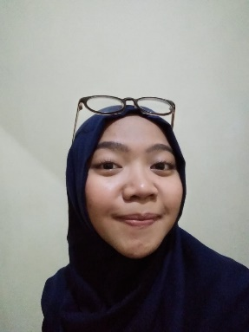***M***emiliki nama asli Anggun Fresiani, lahir di Kebumen 11 Januari 1996 dan sekarang berdomisili di Surabaya. Ia adalah lulusan Arsitektur Institut Teknologi Sepuluh Nopember tahun 2018. Tulisan pertamanya setelah tamat sekolah termuat dalam antologi berjudul *Wangi Tamanmu Guru* (2018) dengan judul “Satu”. *Lukisan Jendela Samping* ini adalah karya solo pertamanya yang terinspirasi dari para gurunya semasa SMA, dosen dan teman-teman selama kuliah hingga pertemuannya dengan orang-orang sekitar saat ini.

1. id.wikipedia.org
2. Tjahjono Widarmanto. *Yuk, Nulis Puisi*. 2018
3. id.wikipedia.org
4. Id.wikipedia.org
5. archdaily.com
6. arcspace.com
7. core77.com
8. Y.B. Mangunwijaya. *Wastu Citra*. 1997